中楚拍卖pc端
功能设计说明书

英文名称： 中楚拍卖pc端

创 建 人： U00029

创建时间： 2026-06-03 18:27:02

企业名称： 武汉领码科技有限公司

开 发 商： 武汉领码科技有限公司

目 录

1 中楚拍卖pc端 1
1.1 拍卖行前台 1
1.1.1 我的交易 1
1.1.2 公告 1
1.1.3 竞价标的 2
1.1.4 结果公示 4
1.1.5 交易大厅 5
1.1.6 首页 8
1.1.7 个人中心 12
1.1.8 挂牌标的 30
1.2 商家用户端 32
1.2.1 竞买人管理 32
1.2.2 交易管理 34
1.2.3 账号管理 38
1.2.4 商家登录 41
1.3 平台用户端 42
1.3.1 商户入驻 43
1.3.2 系统管理 44
1.3.3 交易管理 48
1.3.4 平台登陆 72
1.3.5 挂牌交易 73
1.3.6 账号管理 88
1.3.7 系统配置 91

1 中楚拍卖pc端
(1)基本信息

功能名称 | 中楚拍卖pc端
功能码
简述 | 中楚拍卖pc端

1.1 拍卖行前台
(1)基本信息

功能名称 | 拍卖行前台
功能码

1.1.1 我的交易
(1)基本信息

功能名称 | 我的交易
功能码

1.1.2 公告
(1)基本信息

功能名称 | 公告
功能码

(2)原型描述
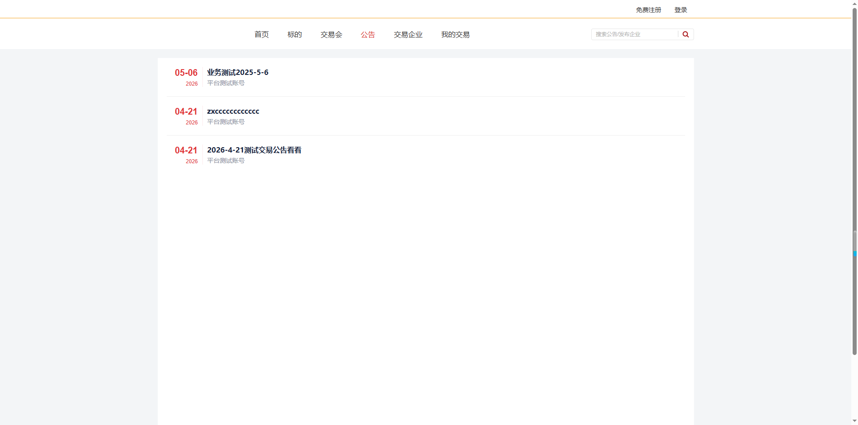

1.1.3 竞价标的
(1)基本信息

功能名称 | 竞价标的
功能码

(2)原型描述
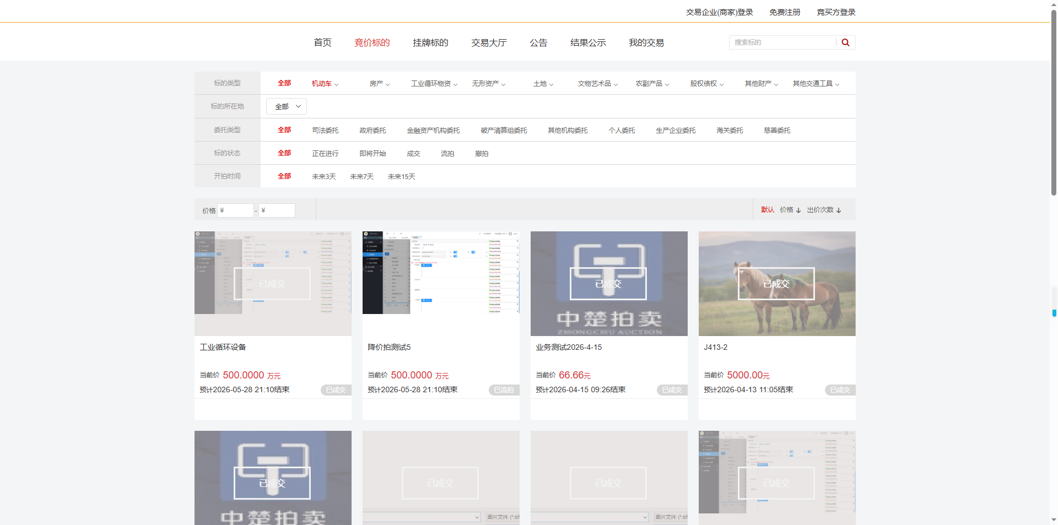

1.1.3.1 标的详情
(1)基本信息

功能名称 | 标的详情
功能码

(2)原型描述
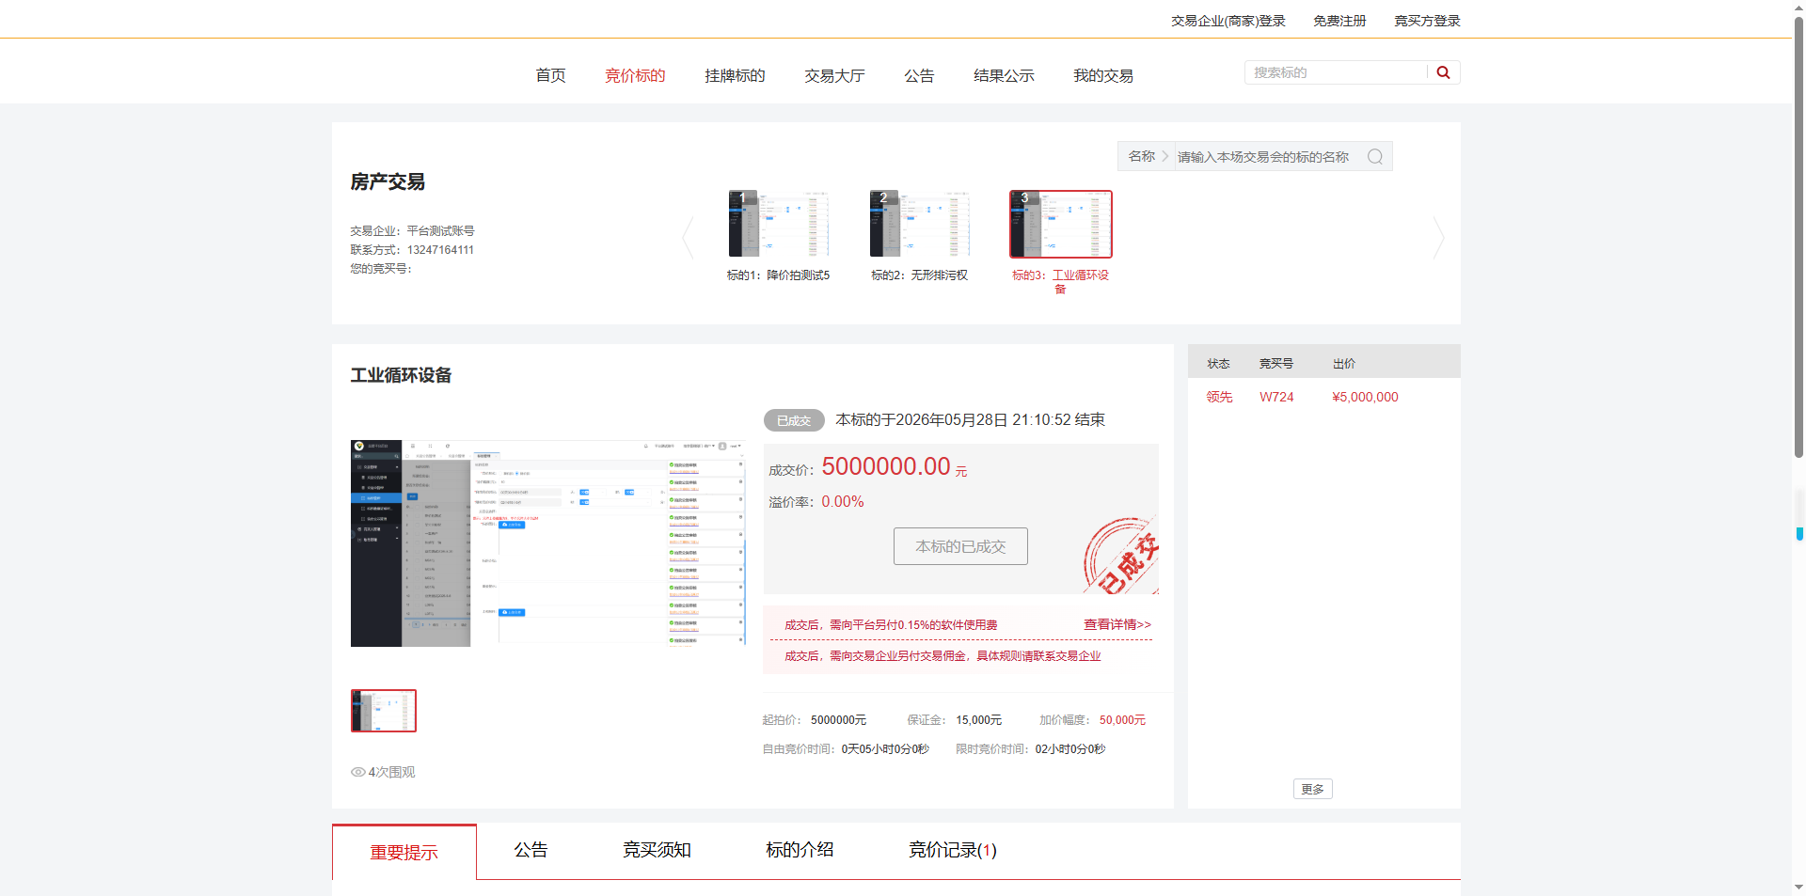

1.1.4 结果公示
(1)基本信息

功能名称 | 结果公示
功能码

(2)原型描述
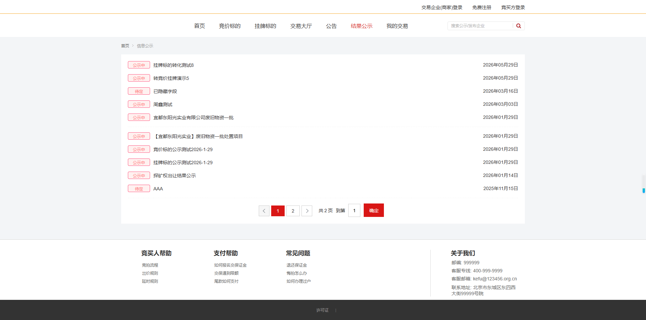

1.1.5 交易大厅
(1)基本信息

功能名称 | 交易大厅
功能码

(2)原型描述
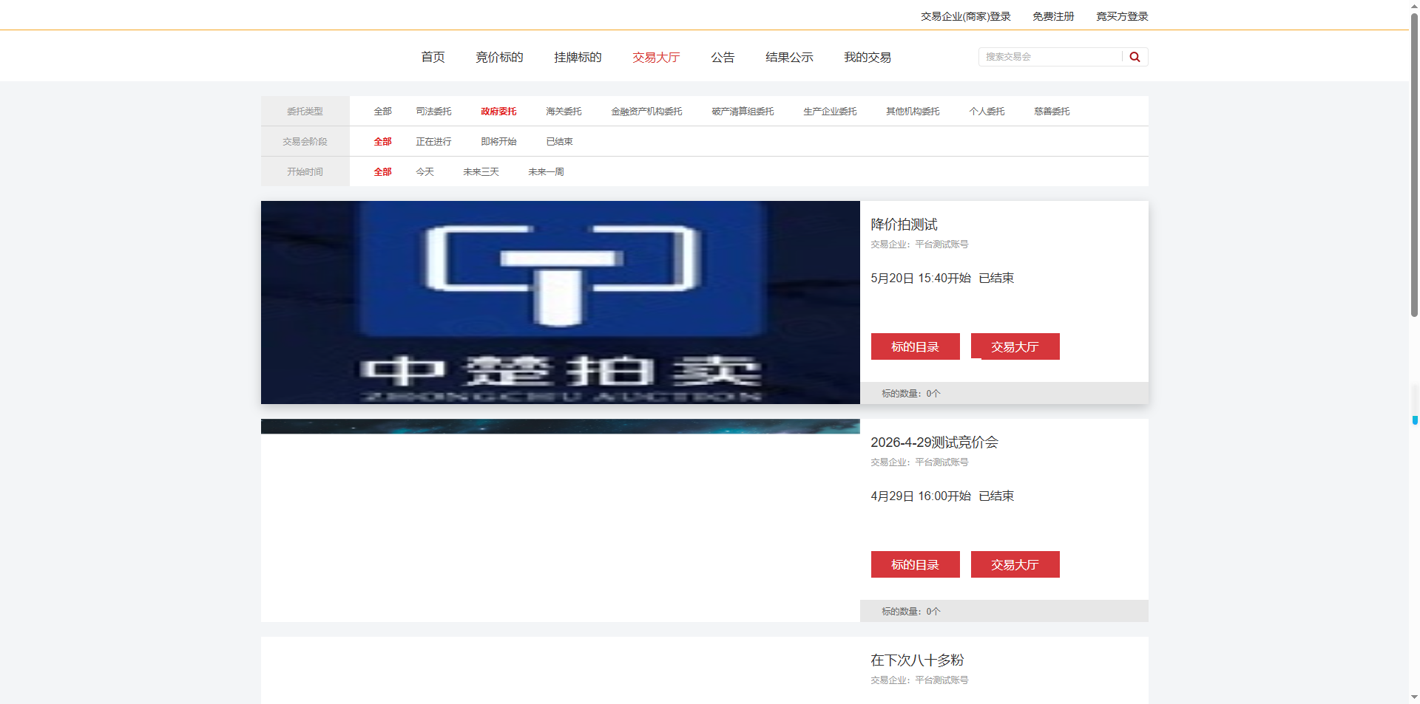

1.1.5.1 标的目录
(1)基本信息

功能名称 | 标的目录
功能码

(2)原型描述
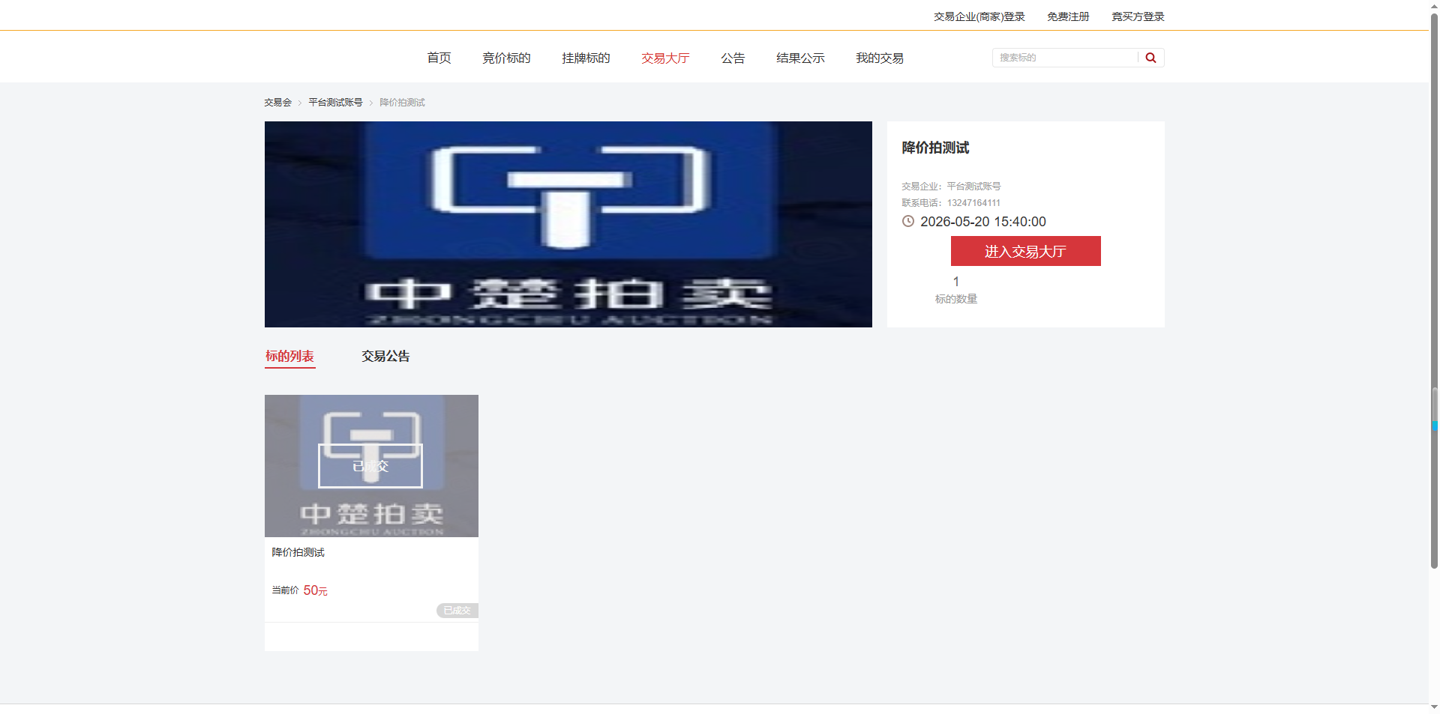

1.1.5.2 交意大厅
(1)基本信息

功能名称 | 交意大厅
功能码

(2)原型描述
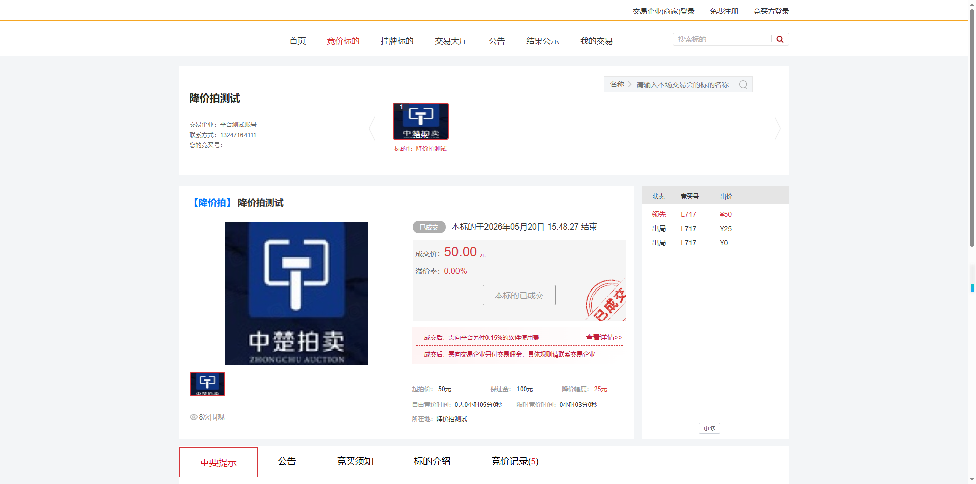

1.1.6 首页
(1)基本信息

功能名称 | 首页
功能码

(2)原型描述
﻿

1.1.6.1 企业入驻
(1)基本信息

功能名称 | 企业入驻
功能码

(2)原型描述
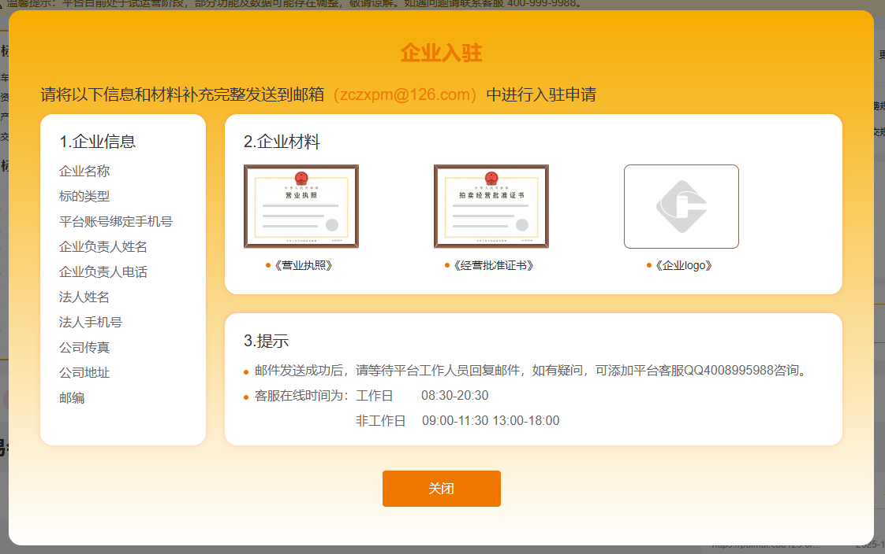

1.1.6.2 合作企业
(1)基本信息

功能名称 | 合作企业
功能码

(2)原型描述
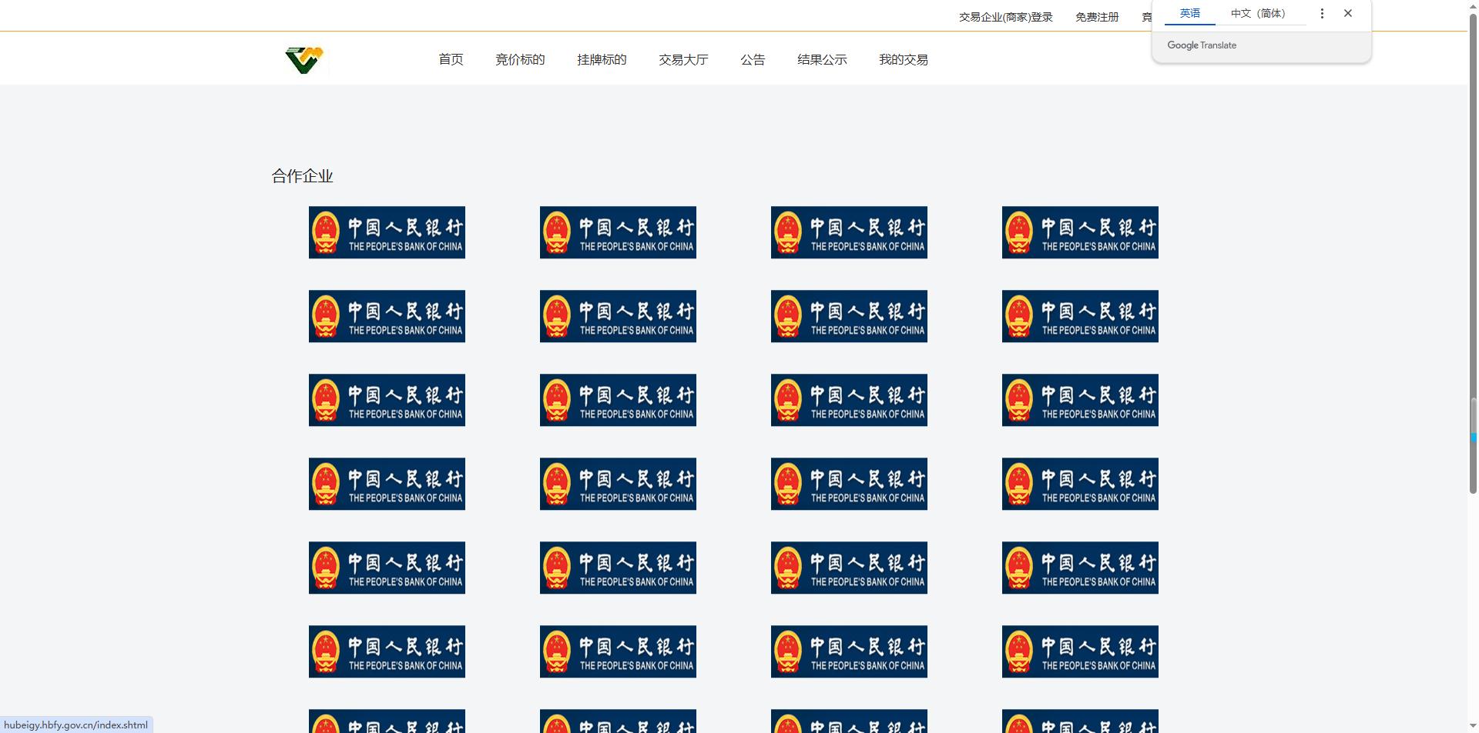

1.1.6.3 帮助中心
(1)基本信息

功能名称 | 帮助中心
功能码

(2)原型描述
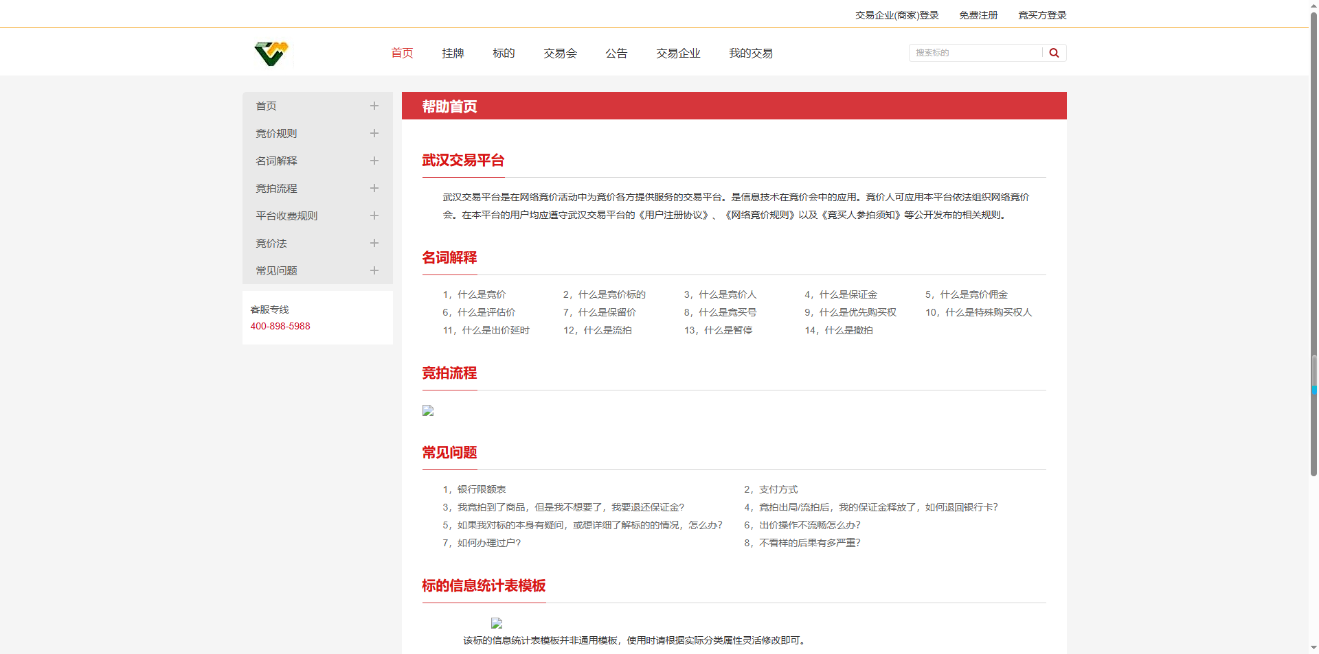

1.1.6.4 新闻中心
(1)基本信息

功能名称 | 新闻中心
功能码

(2)原型描述
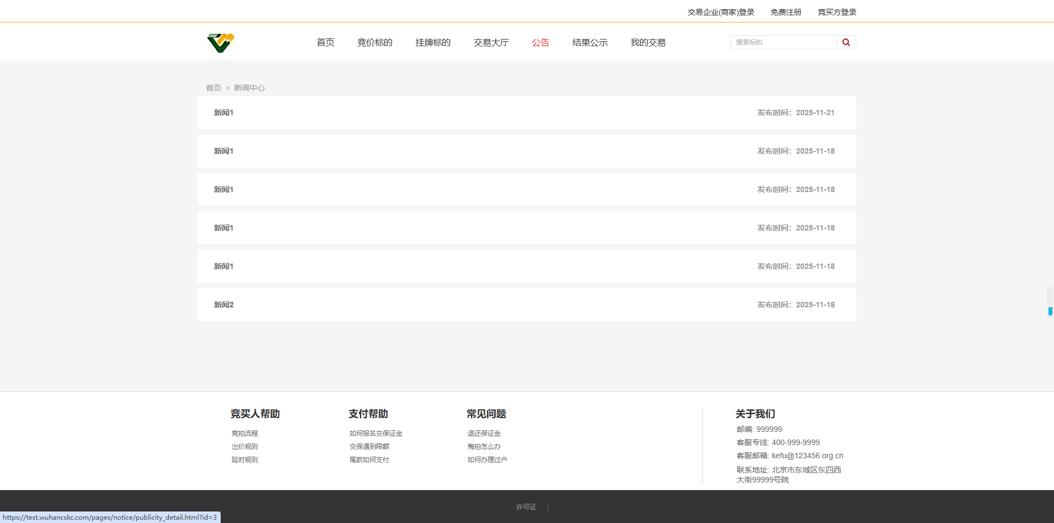

1.1.7 个人中心
(1)基本信息

功能名称 | 个人中心
功能码

1.1.7.1 登录
(1)基本信息

功能名称 | 登录
功能码

(2)原型描述
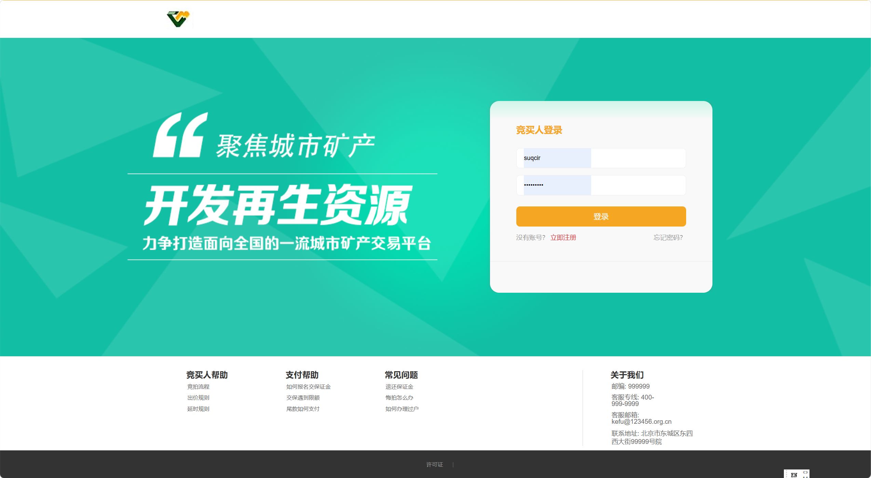

1.1.7.2 注册
(1)基本信息

功能名称 | 注册
功能码

(2)原型描述
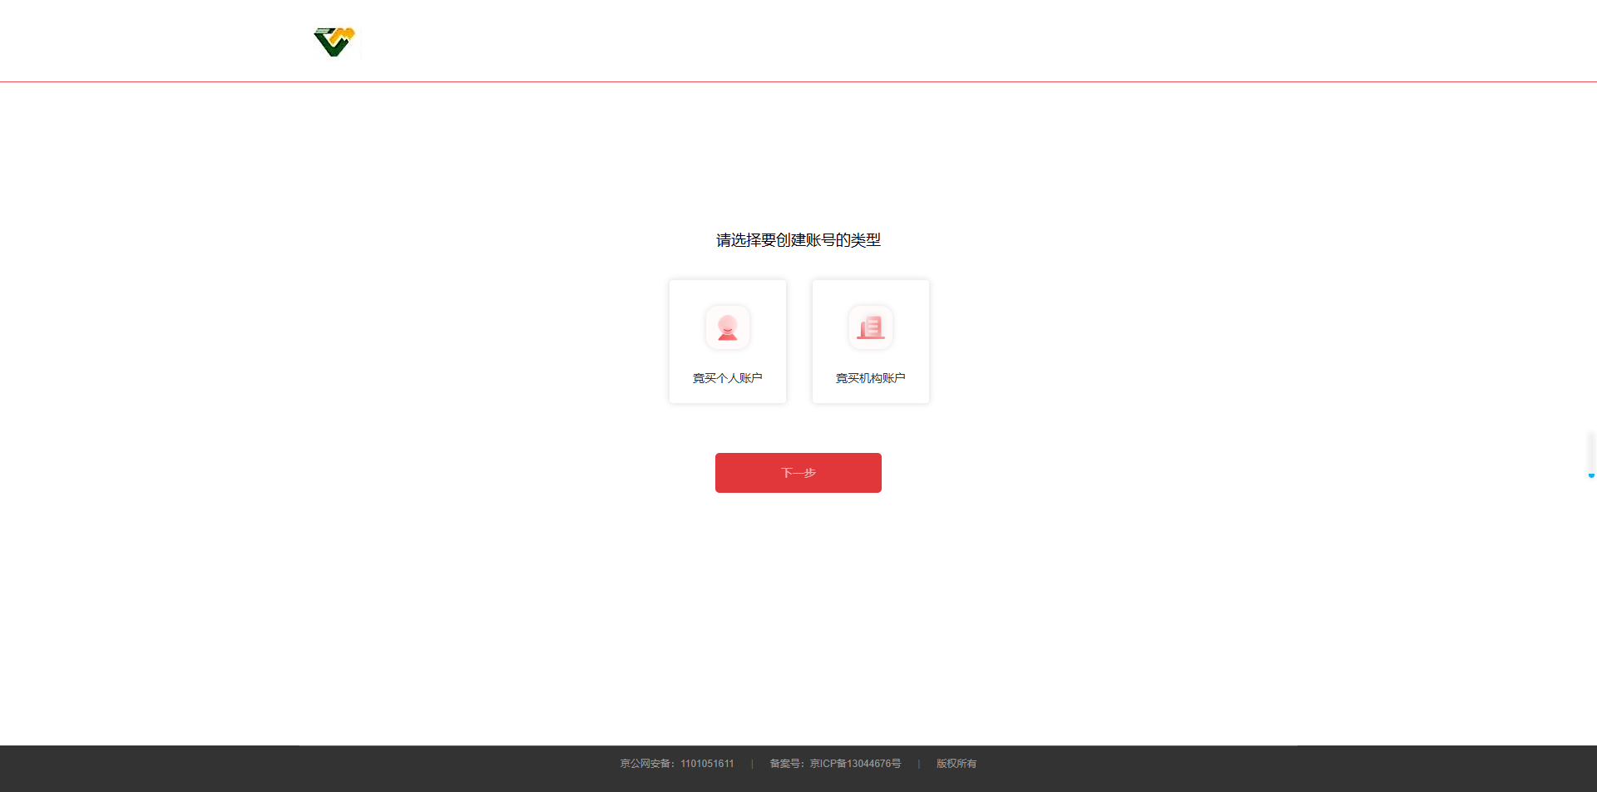

1.1.7.2.1 商户注册
(1)基本信息

功能名称 | 商户注册
功能码

(2)原型描述
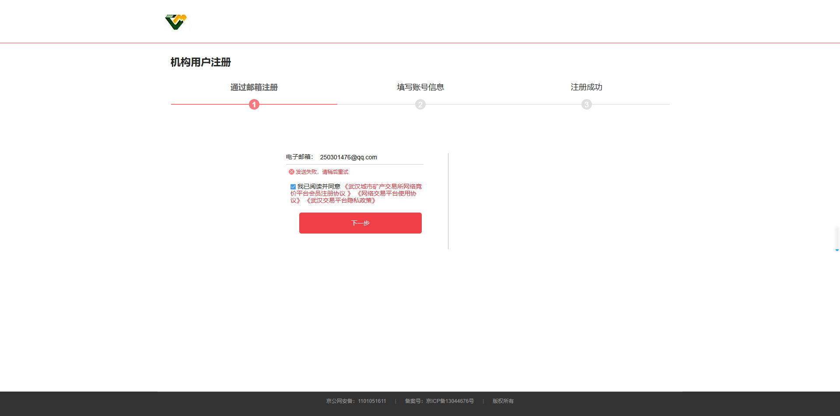

1.1.7.2.2 个人注册
(1)基本信息

功能名称 | 个人注册
功能码

(2)原型描述
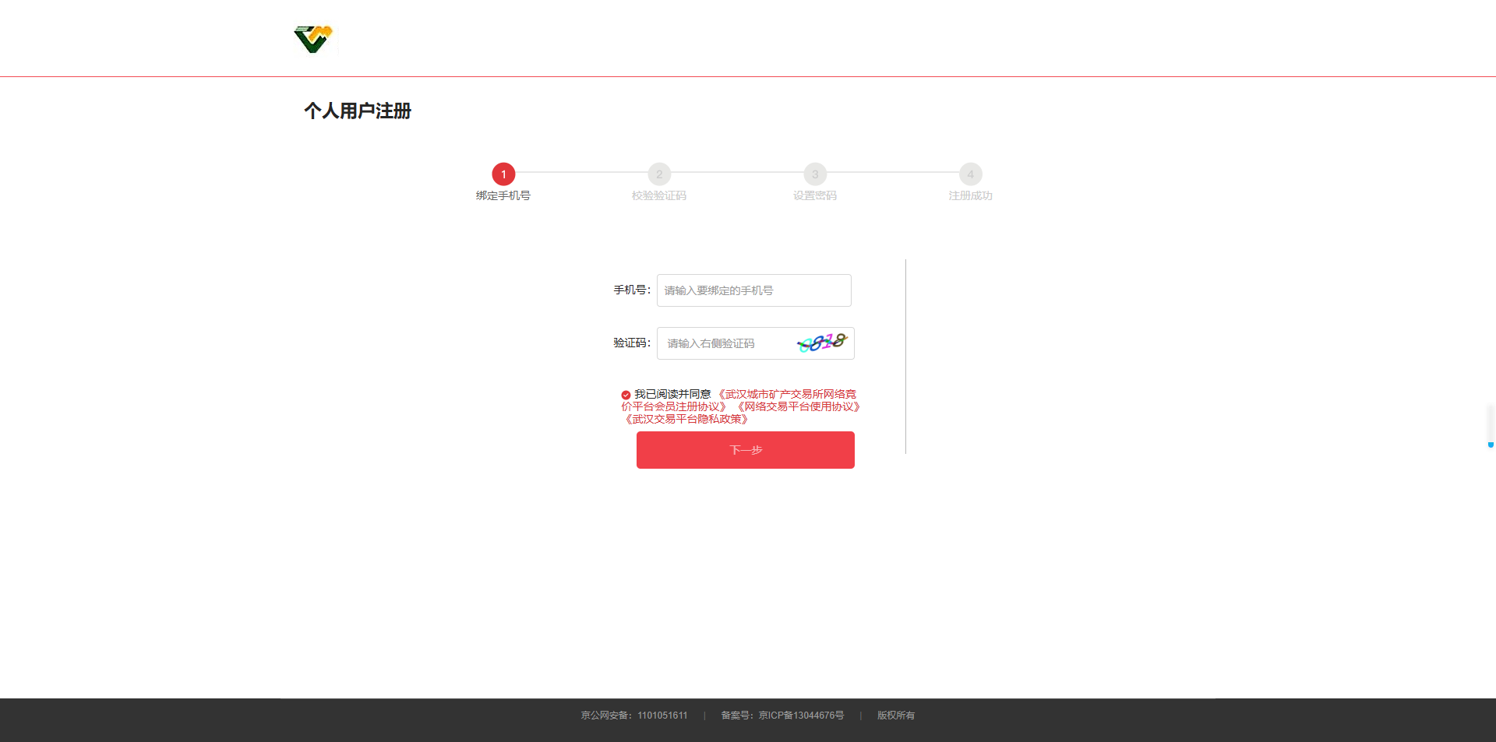

1.1.7.3 我的交易
(1)基本信息

功能名称 | 我的交易
功能码

(2)原型描述
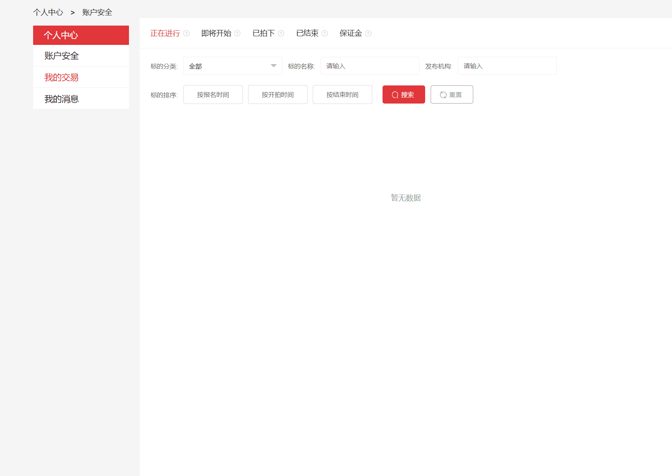

1.1.7.4 账户安全
(1)基本信息

功能名称 | 账户安全
功能码

(2)原型描述
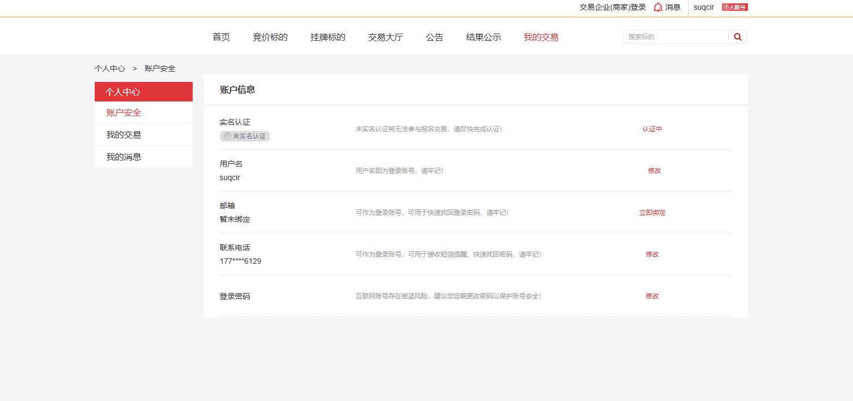

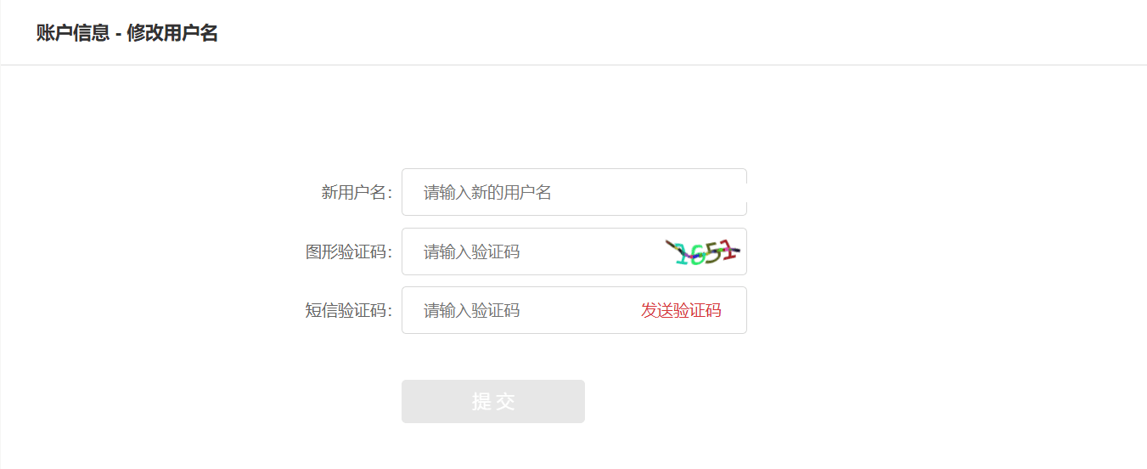
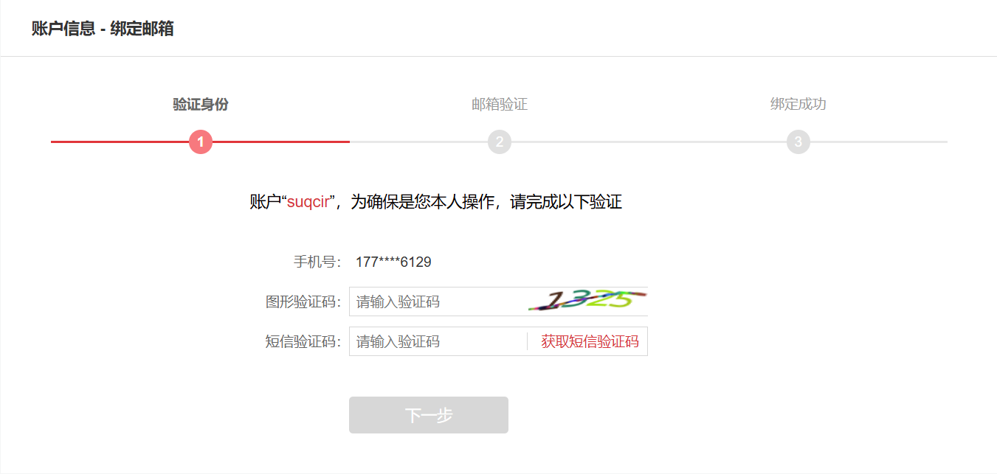
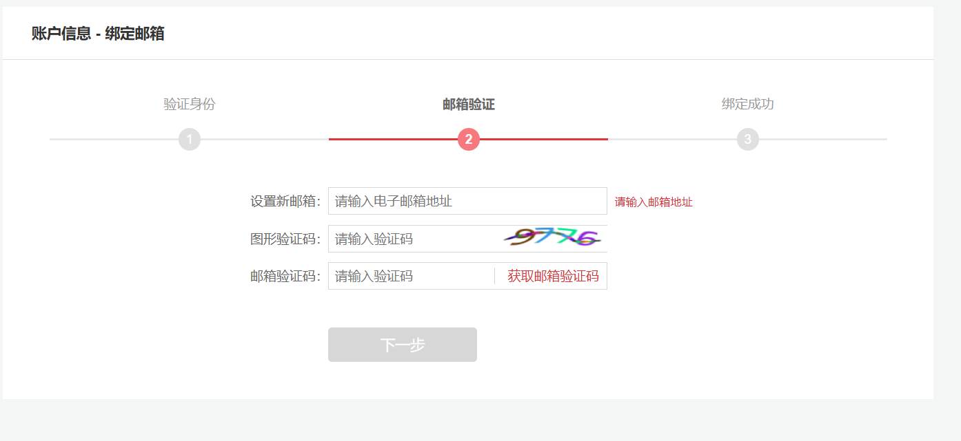
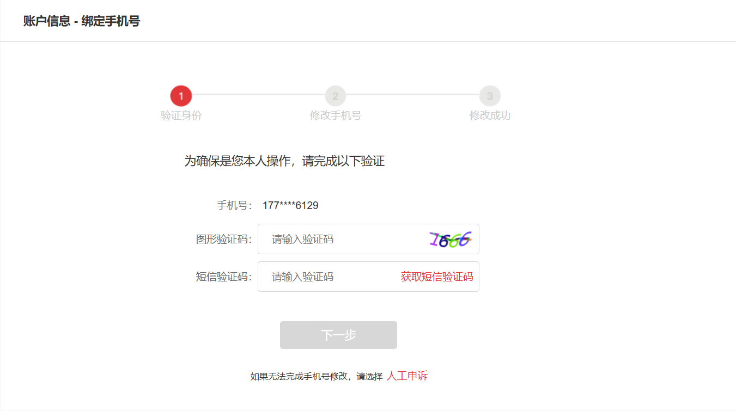
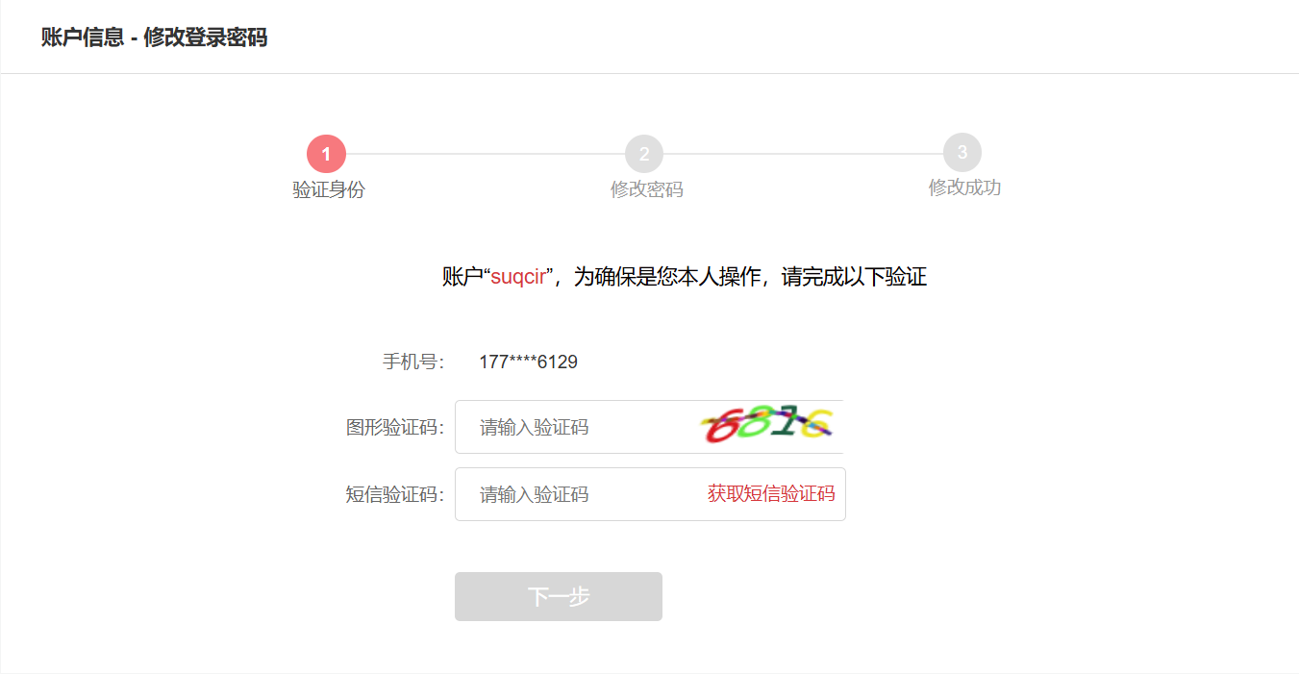
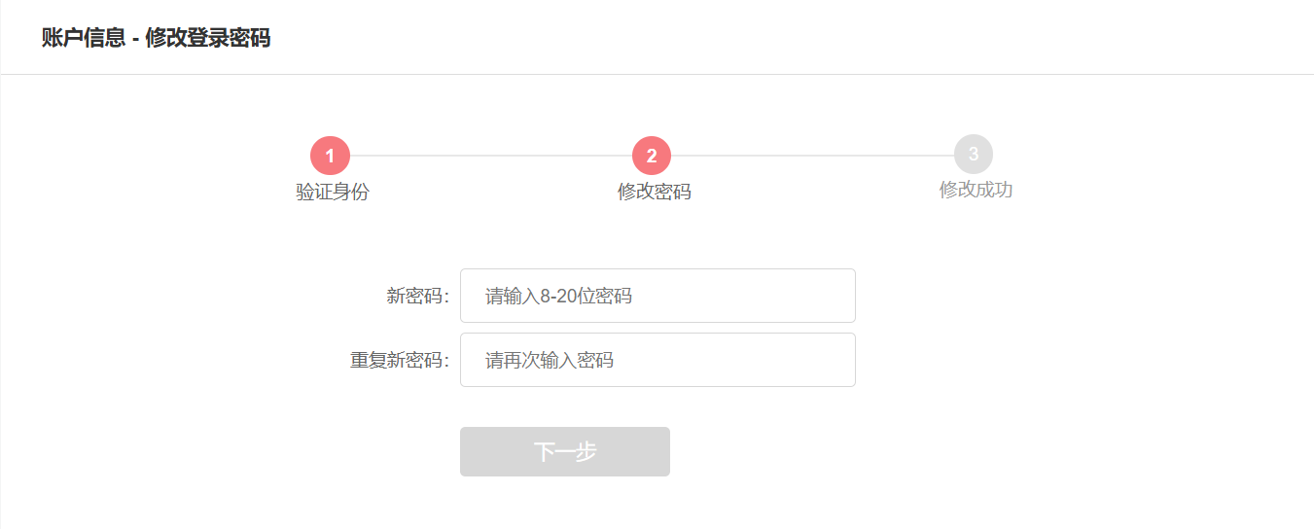
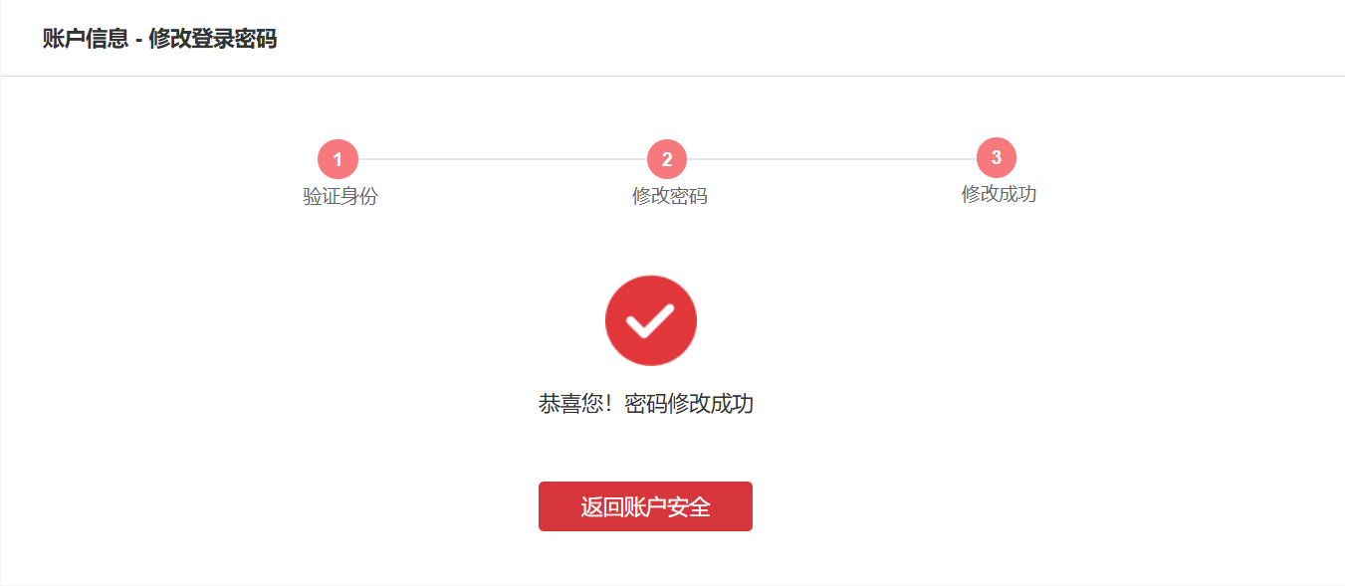

1.1.7.5 我的消息
(1)基本信息

功能名称 | 我的消息
功能码

(2)原型描述
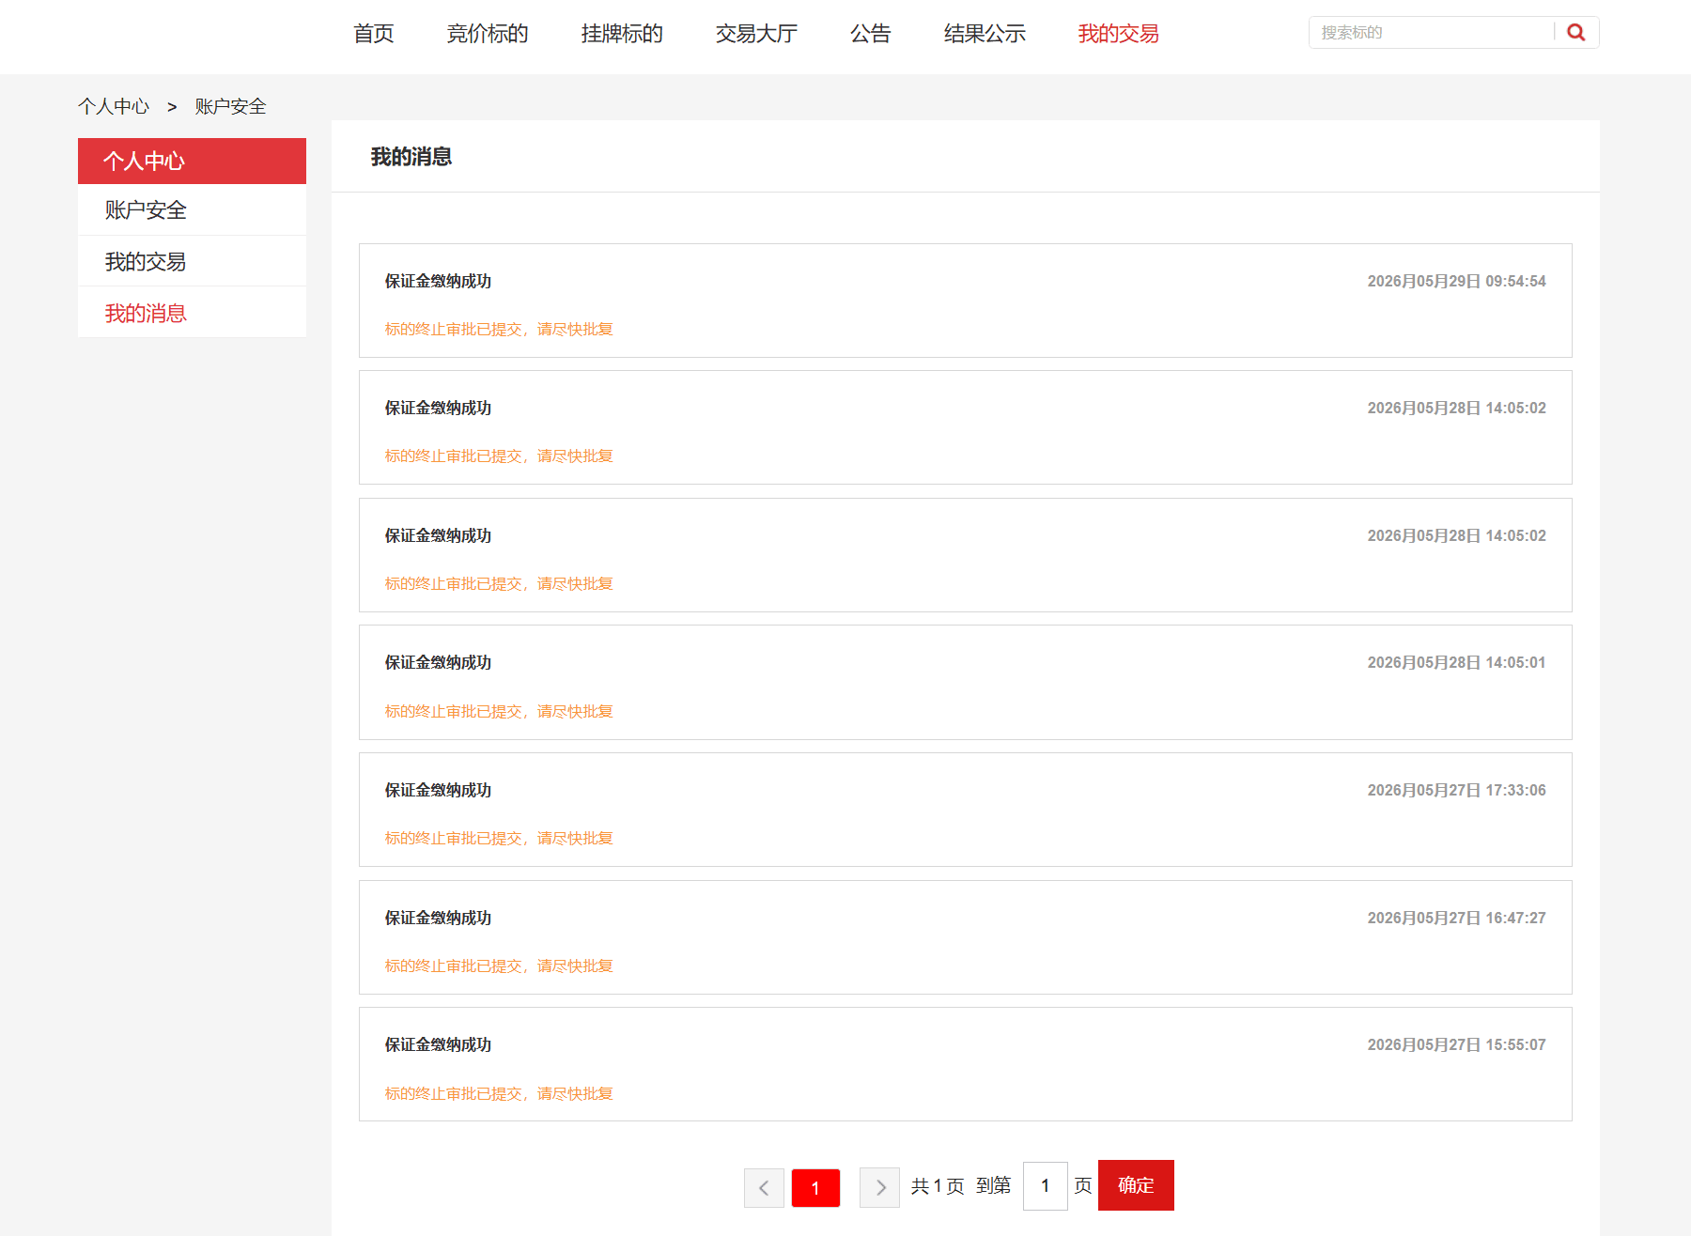

1.1.8 挂牌标的
(1)基本信息

功能名称 | 挂牌标的
功能码

(2)原型描述
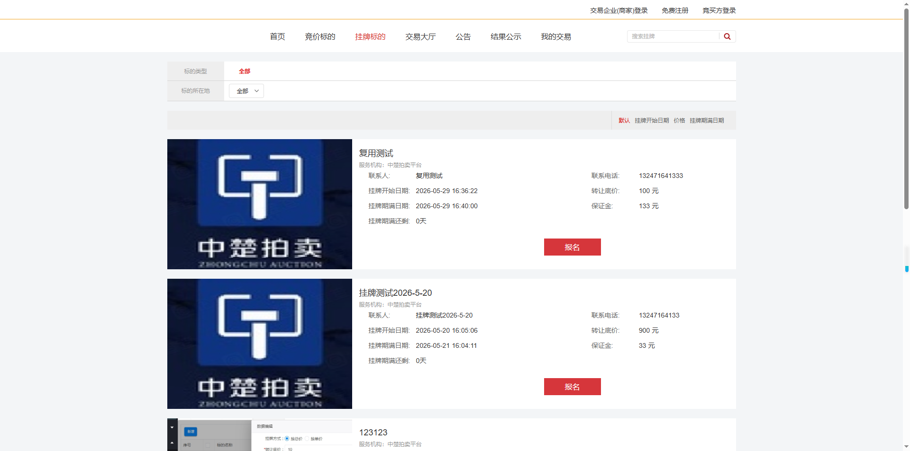

1.1.8.1 标的详情
(1)基本信息

功能名称 | 标的详情
功能码

(2)原型描述
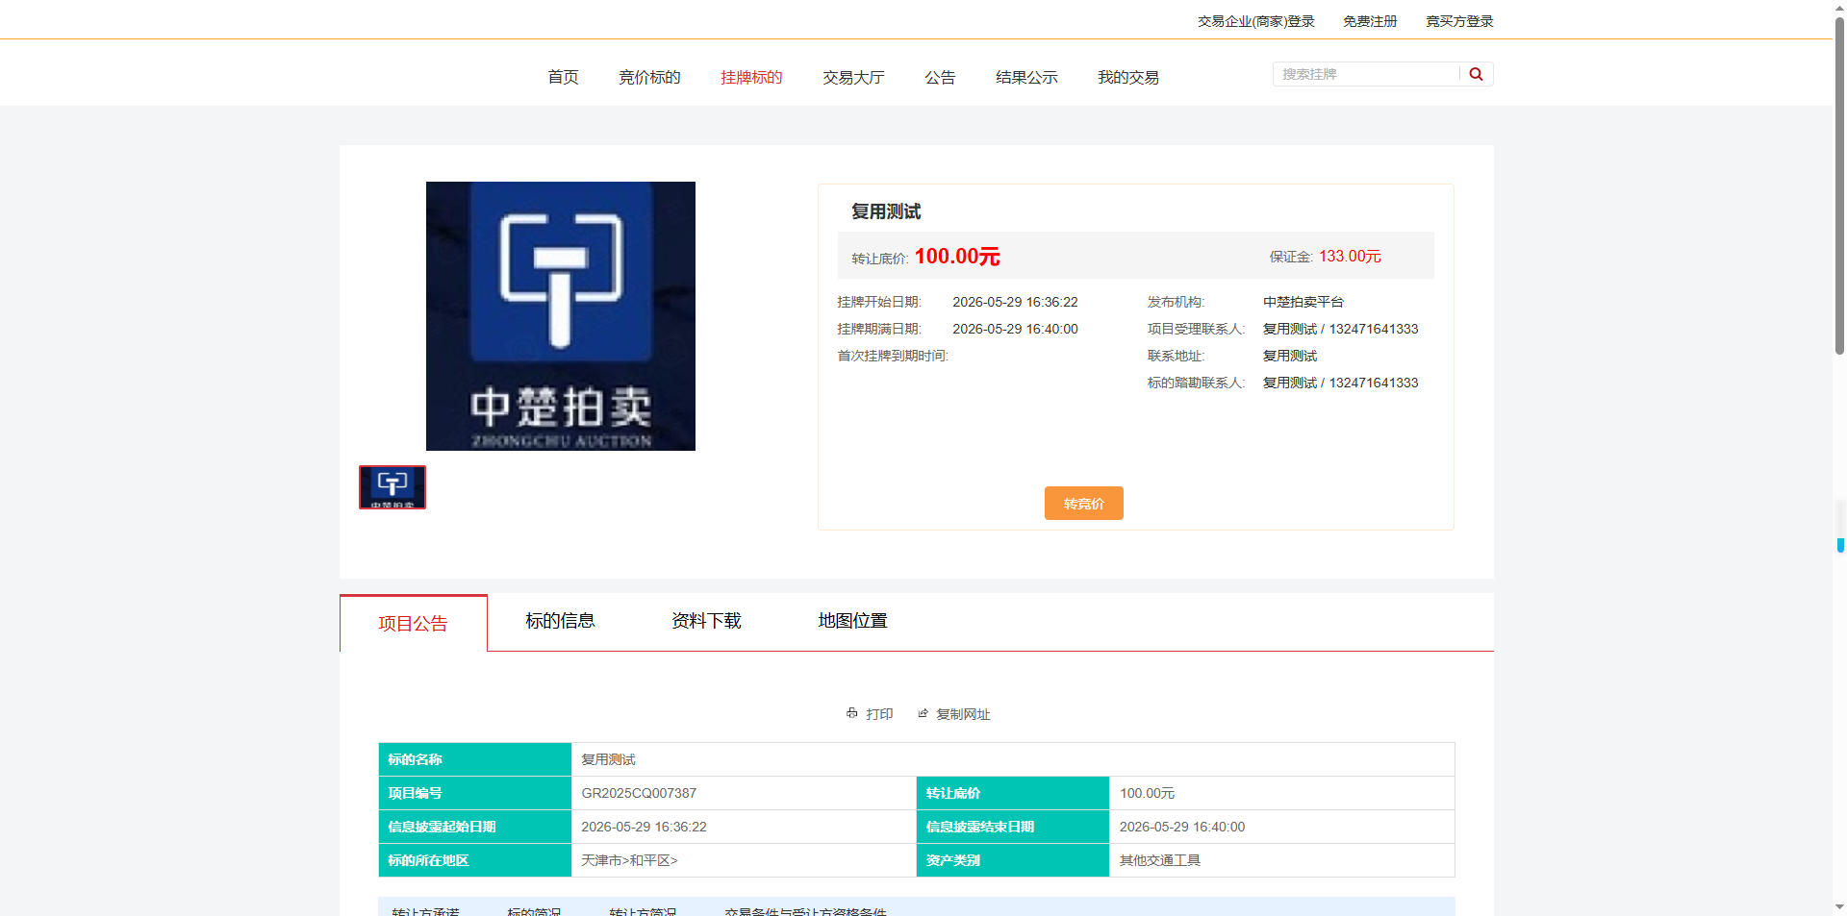

1.2 商家用户端
(1)基本信息

功能名称 | 商家用户端
功能码

1.2.1 竞买人管理
(1)基本信息

功能名称 | 竞买人管理
功能码

1.2.1.1 竞买人管理
(1)基本信息

功能名称 | 竞买人管理
功能码

(2)原型描述
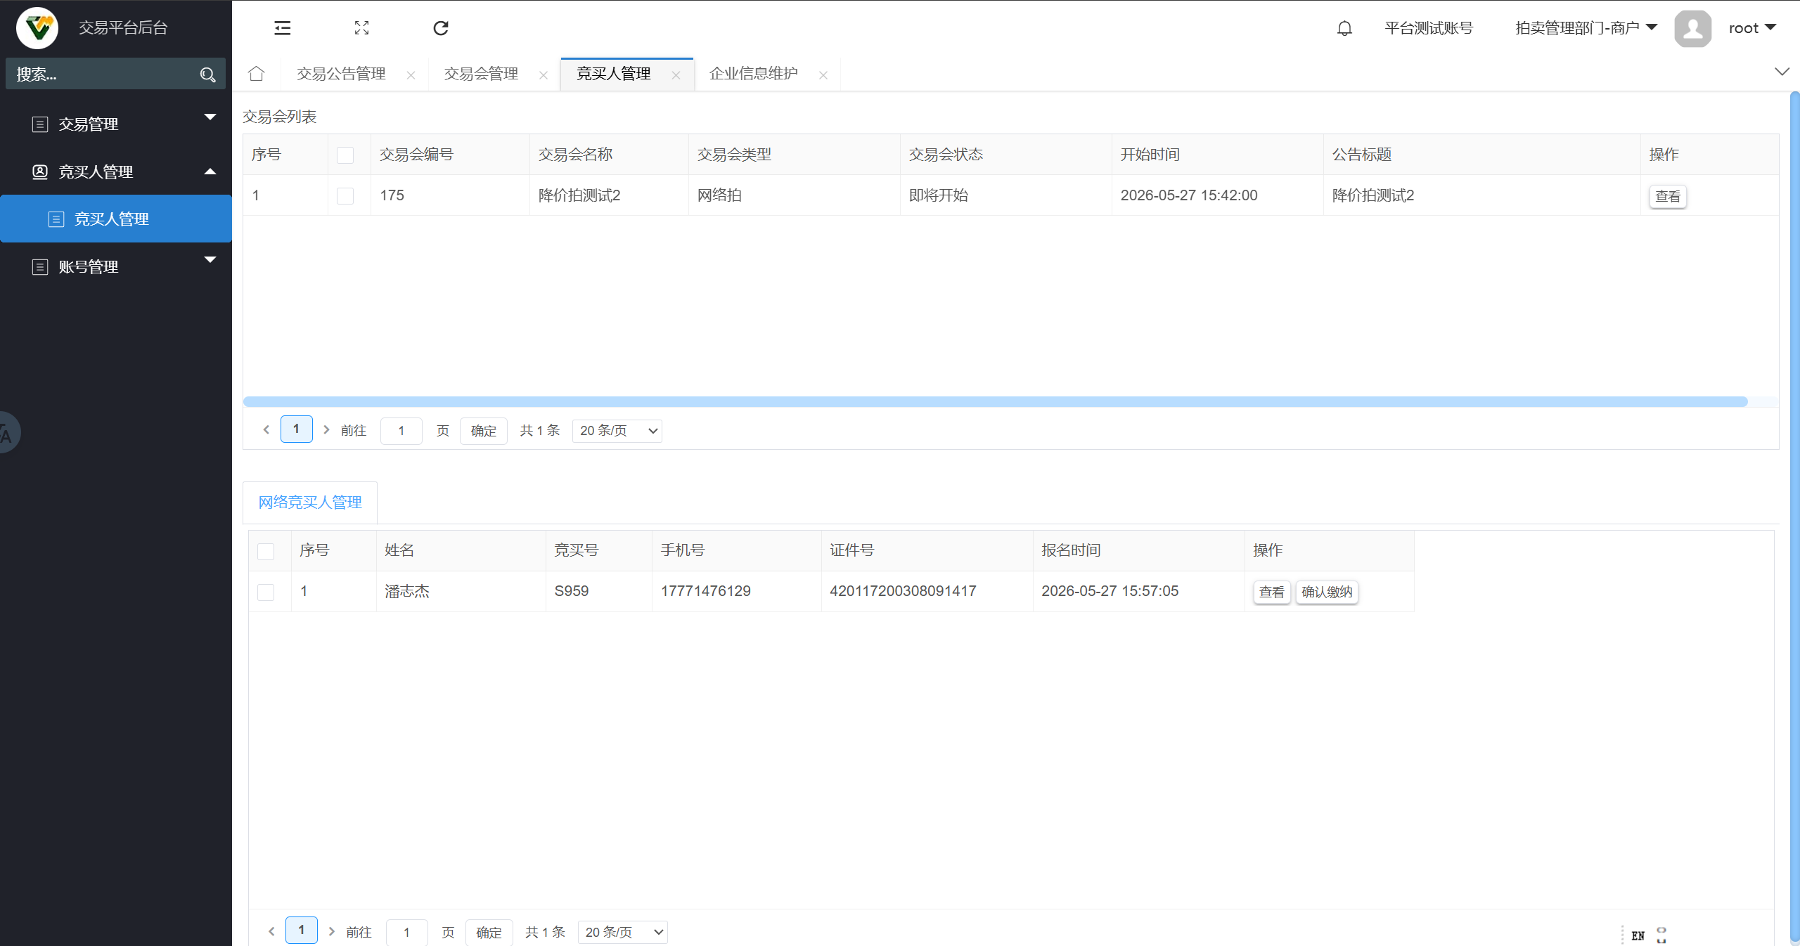
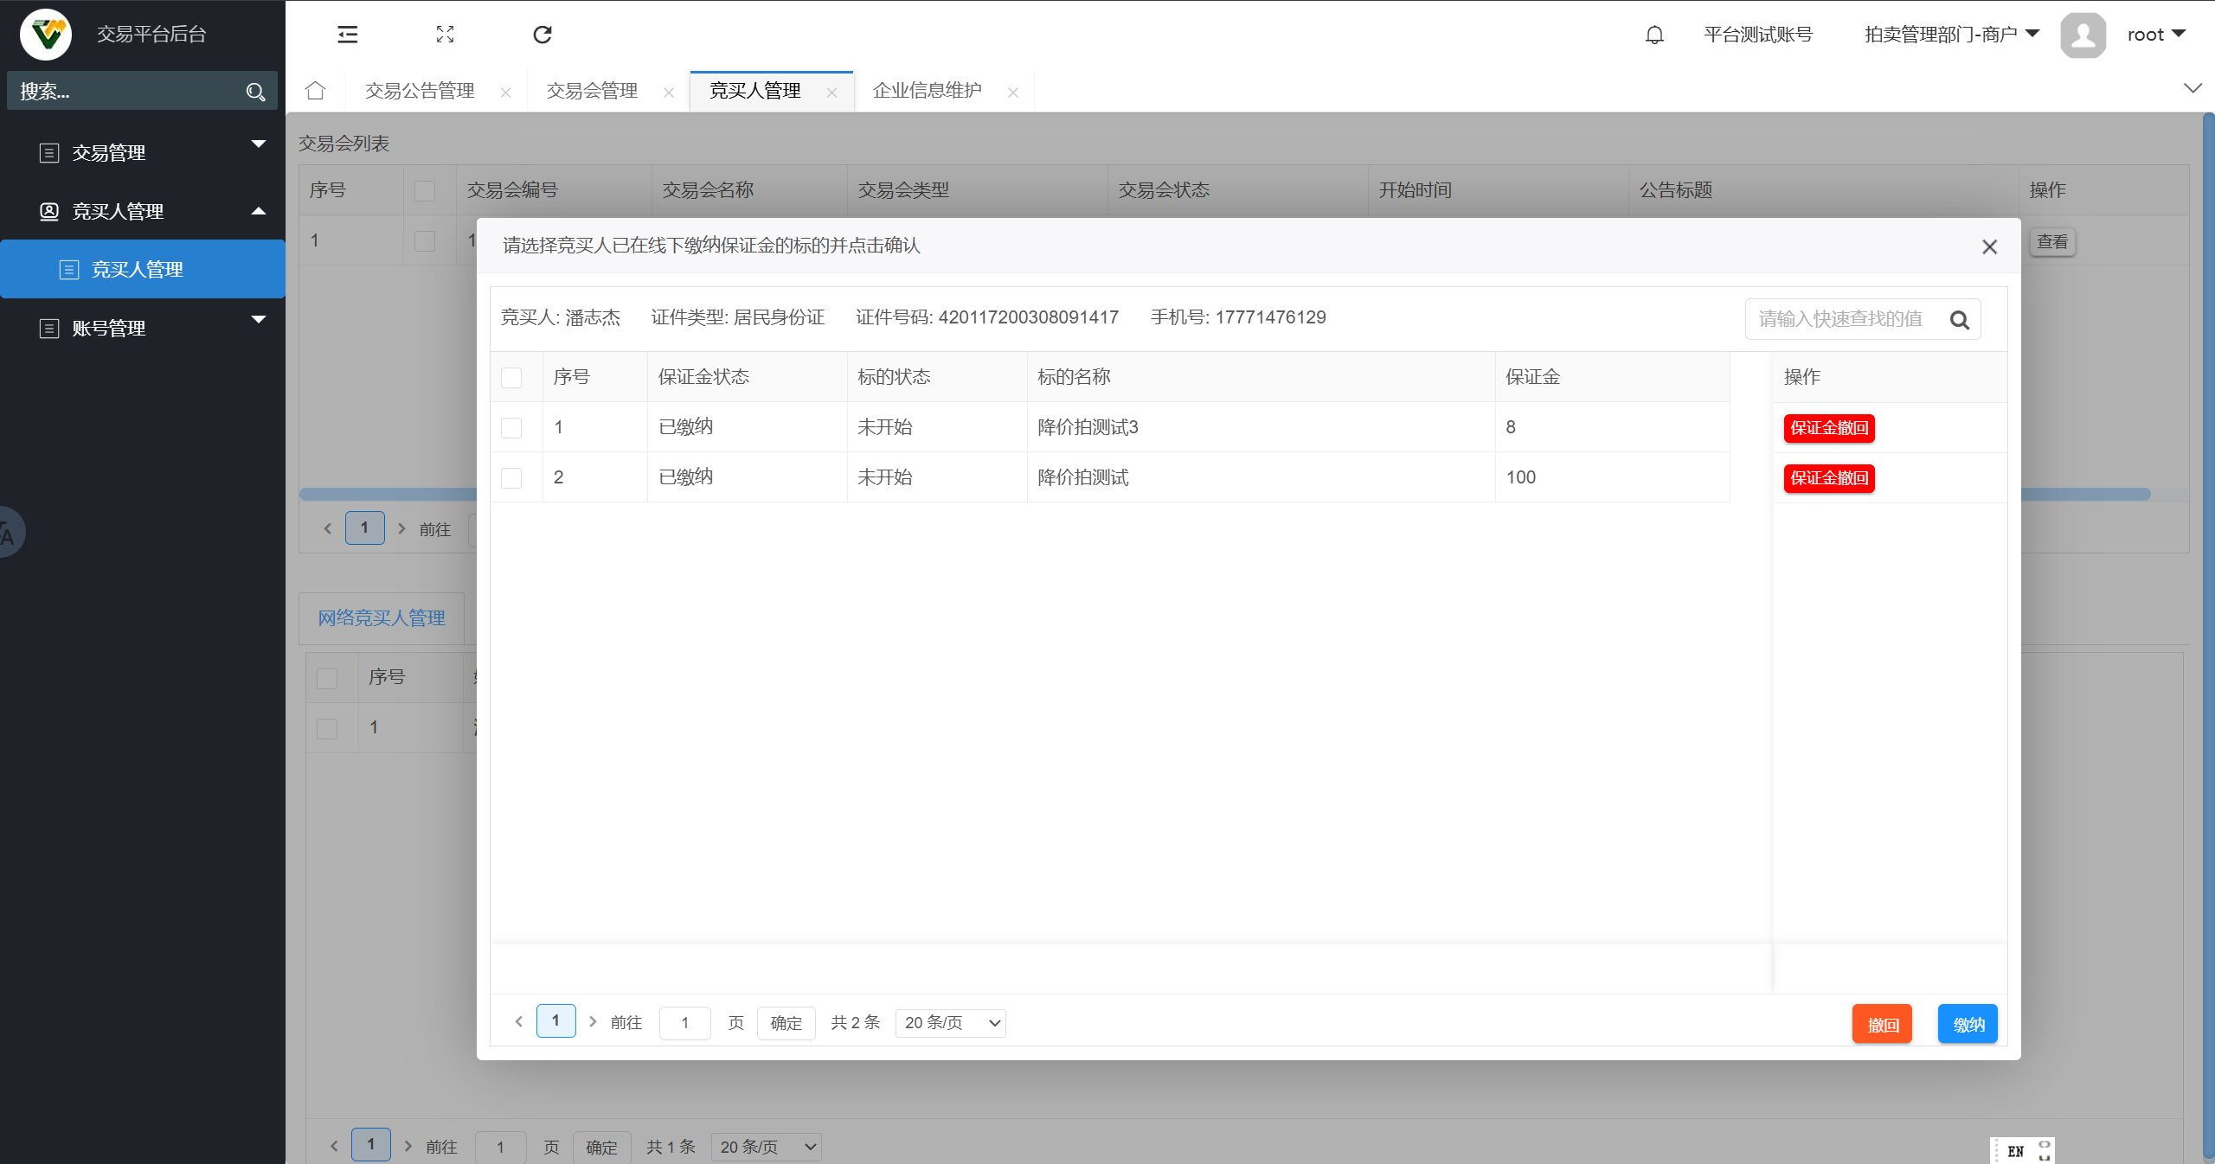

1.2.2 交易管理
(1)基本信息

功能名称 | 交易管理
功能码

(2)原型描述
参照平台用户端中的交易管理

1.2.2.1 标的数量证明材料管理
(1)基本信息

功能名称 | 标的数量证明材料管理
功能码

1.2.2.2 交易公告管理
(1)基本信息

功能名称 | 交易公告管理
功能码

(2)原型描述
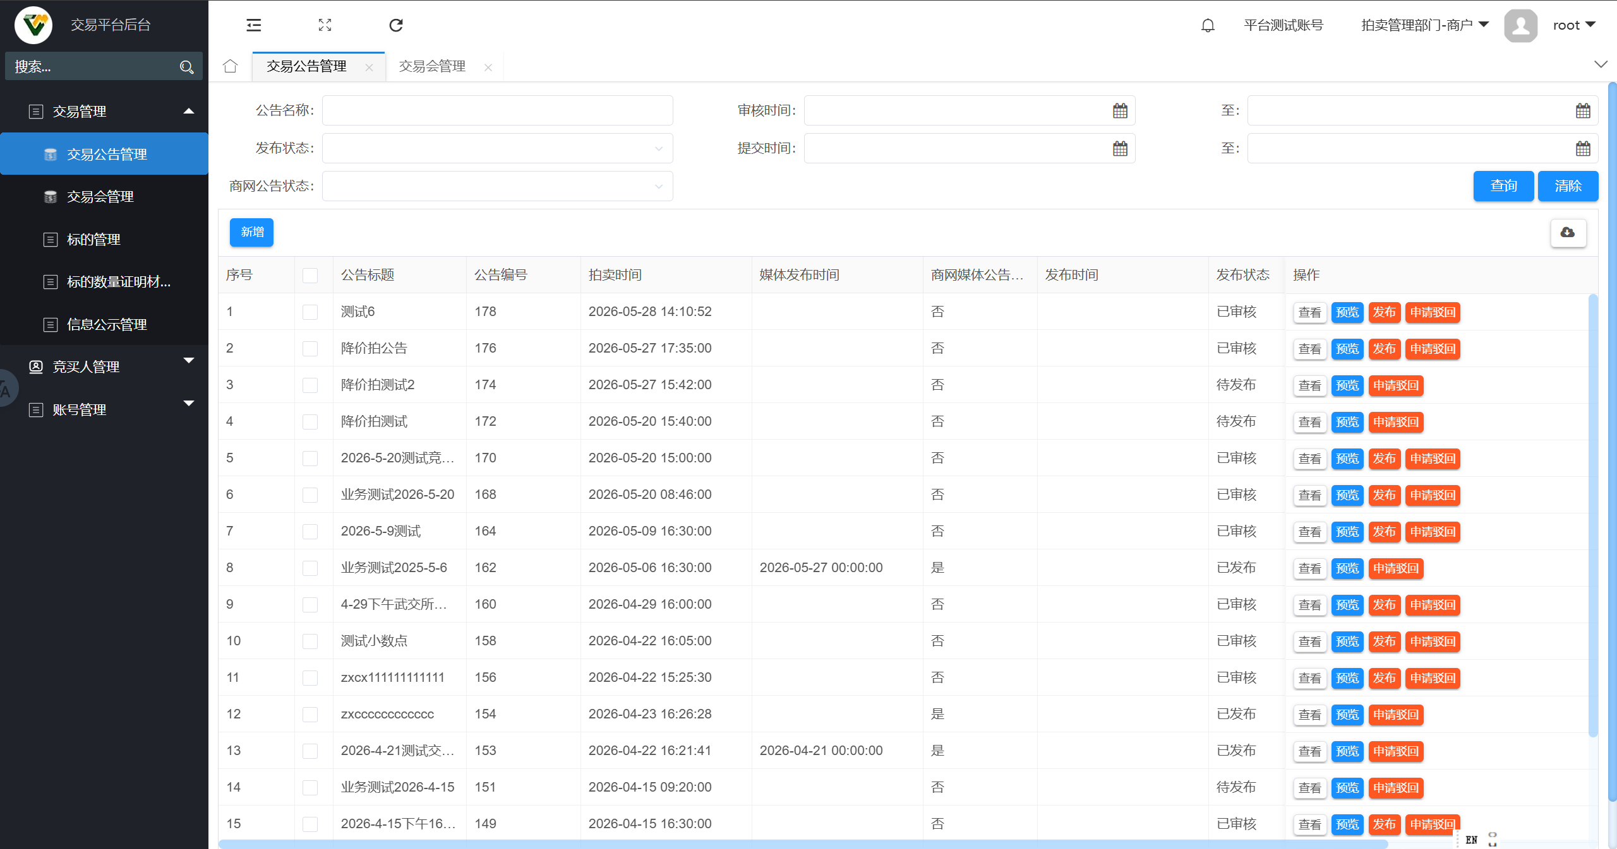

1.2.2.3 标的管理
(1)基本信息

功能名称 | 标的管理
功能码

1.2.2.4 信息公示管理
(1)基本信息

功能名称 | 信息公示管理
功能码

1.2.2.5 交易会管理
(1)基本信息

功能名称 | 交易会管理
功能码

(2)原型描述
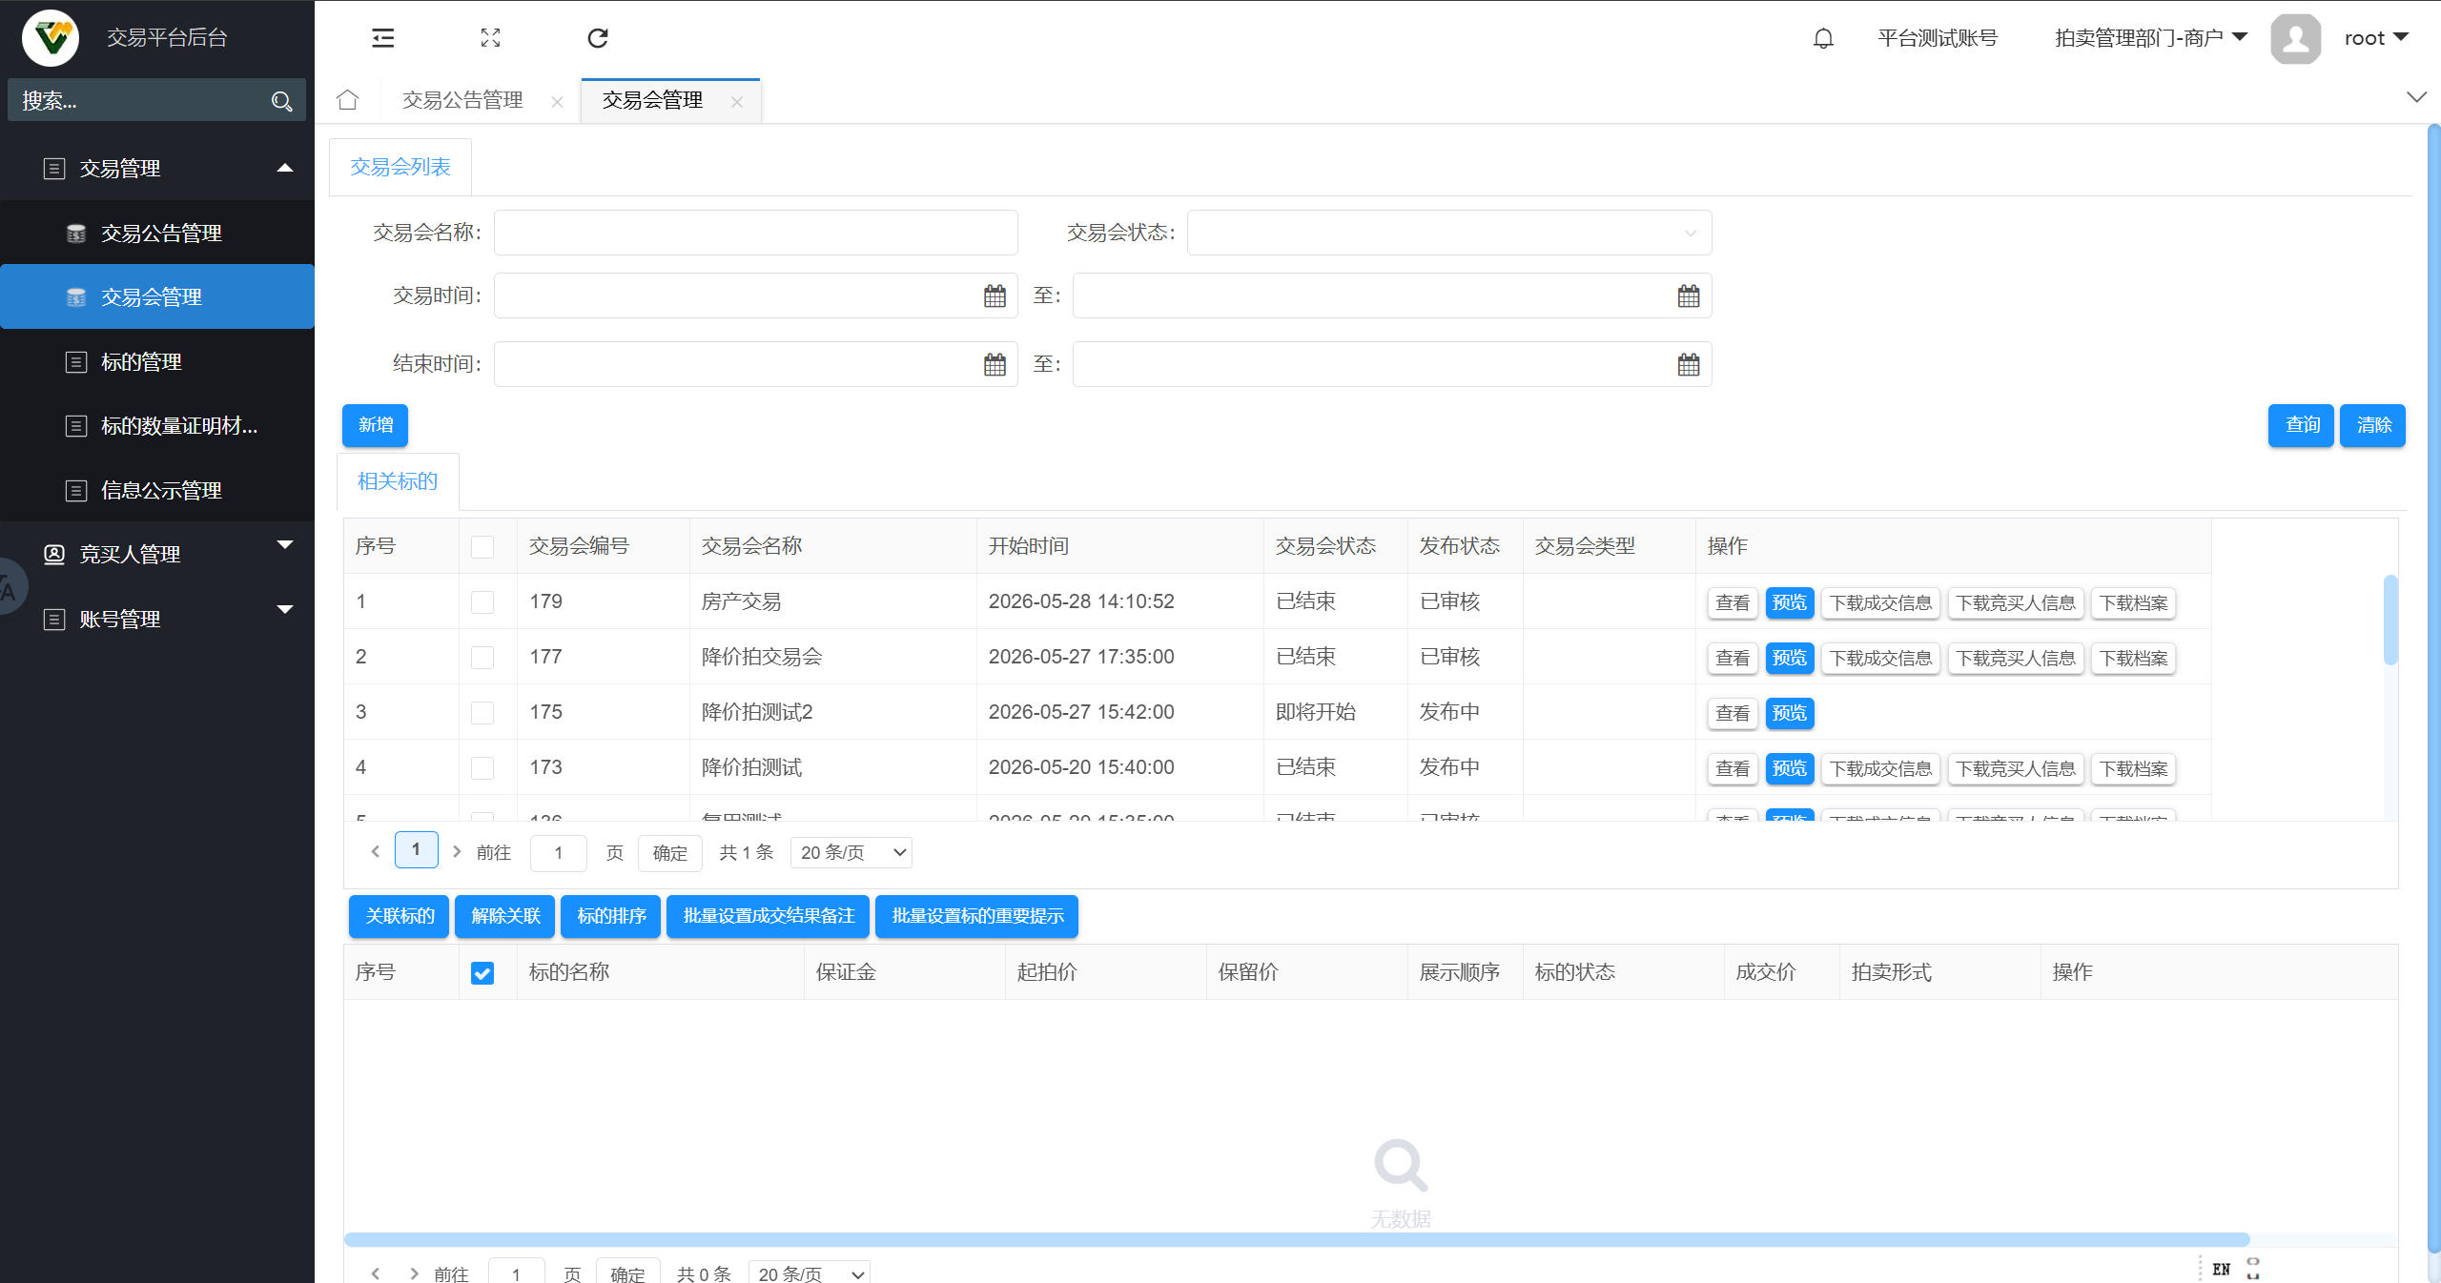

1.2.3 账号管理
(1)基本信息

功能名称 | 账号管理
功能码

1.2.3.1 企业信息维护
(1)基本信息

功能名称 | 企业信息维护
功能码

(2)原型描述
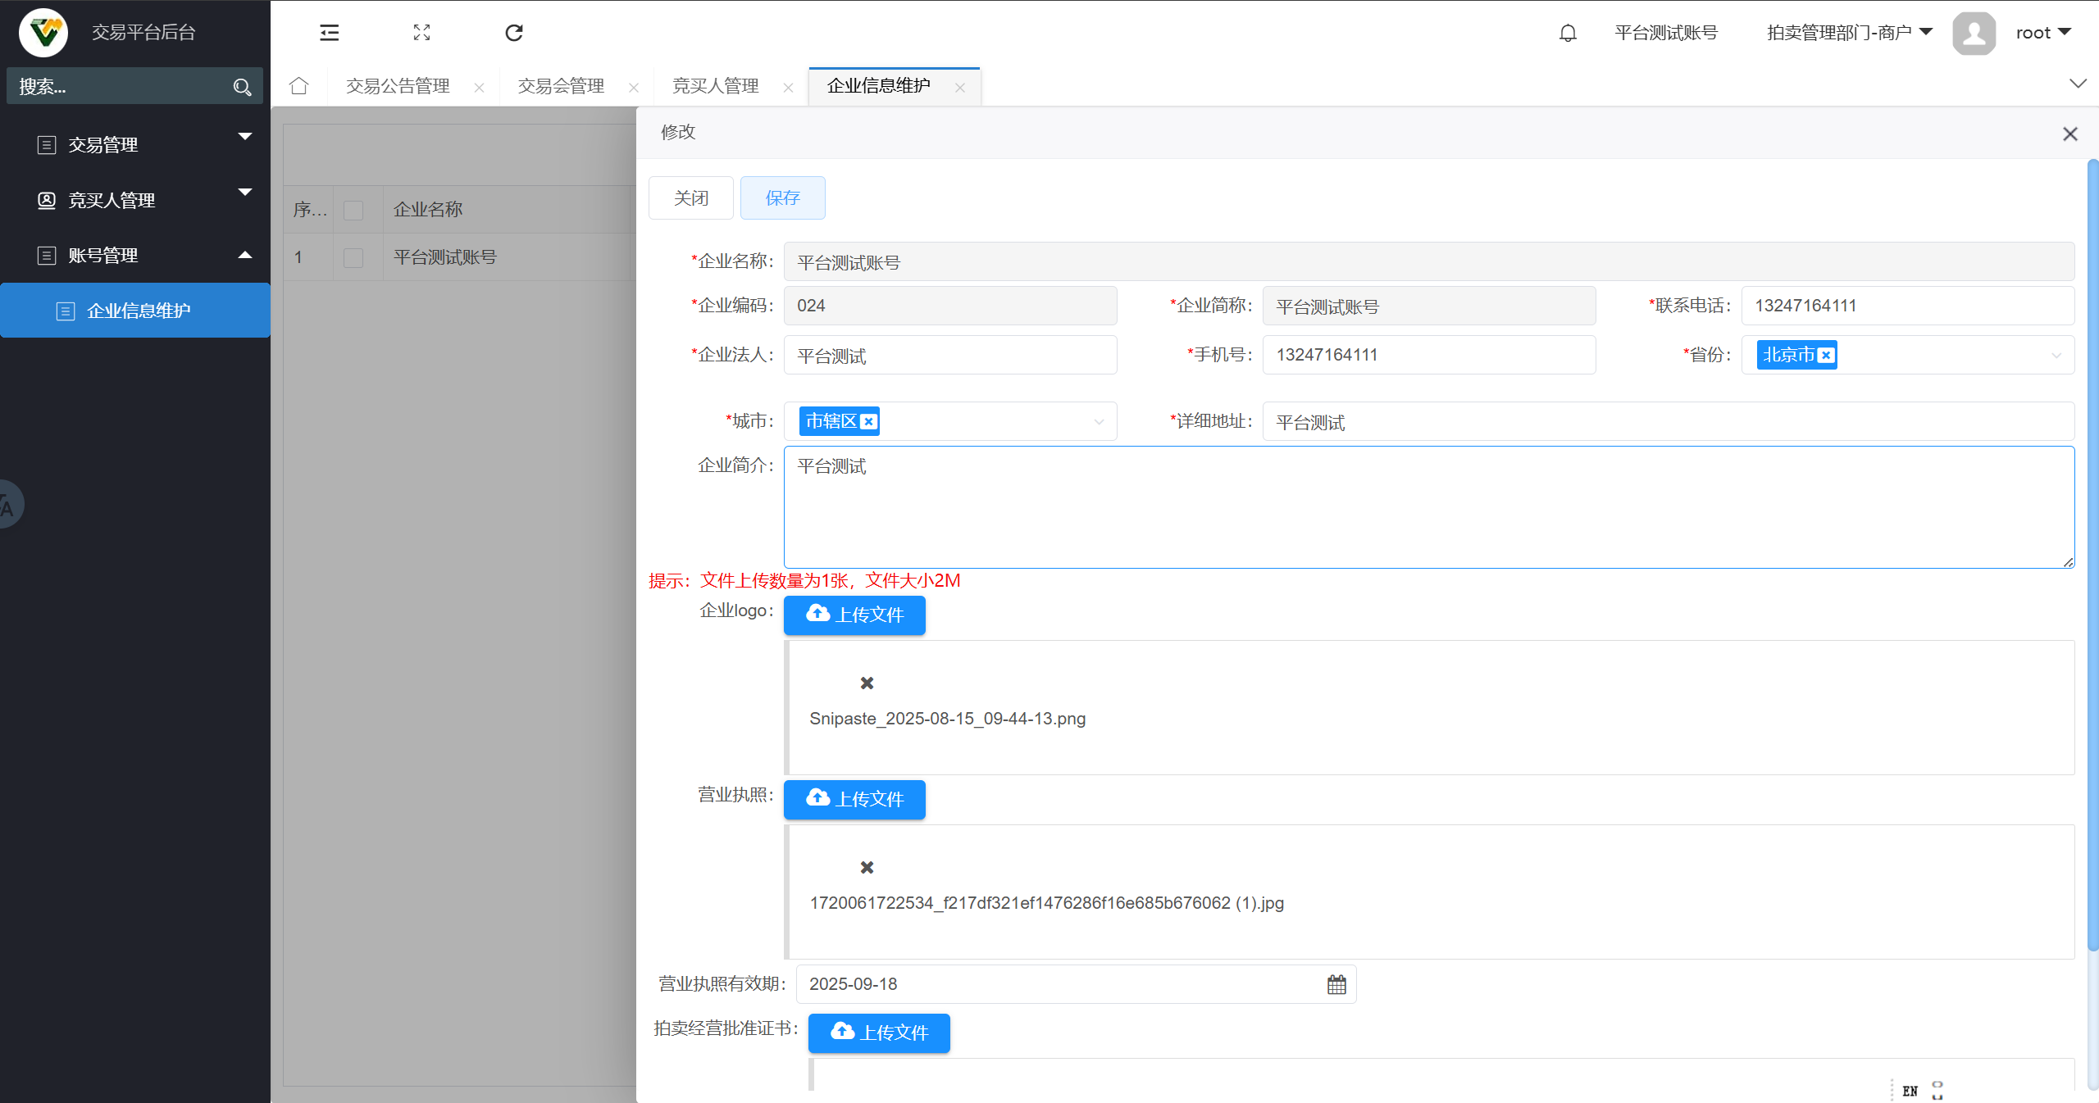
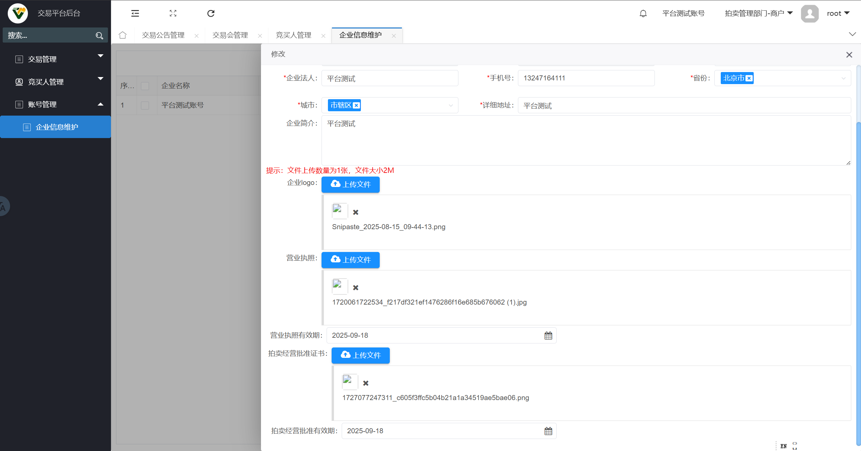

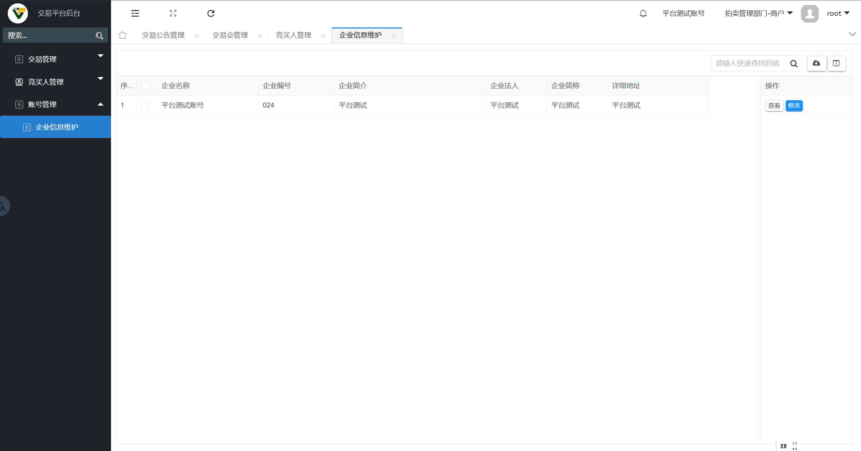

1.2.4 商家登录
(1)基本信息

功能名称 | 商家登录
功能码

(2)原型描述


1.3 平台用户端
(1)基本信息

功能名称 | 平台用户端
功能码

1.3.1 商户入驻
(1)基本信息

功能名称 | 商户入驻
功能码

1.3.1.1 入驻申请
(1)基本信息

功能名称 | 入驻申请
功能码

(2)原型描述
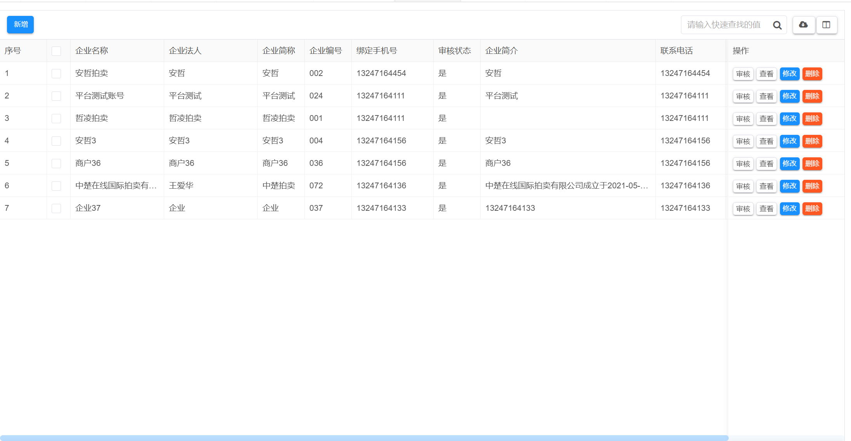

这个可以换成我们的企业入驻申请

1.3.2 系统管理
(1)基本信息

功能名称 | 系统管理
功能码

1.3.2.1 在线用户
(1)基本信息

功能名称 | 在线用户
功能码

1.3.2.2 机构管理
(1)基本信息

功能名称 | 机构管理
功能码

(2)原型描述
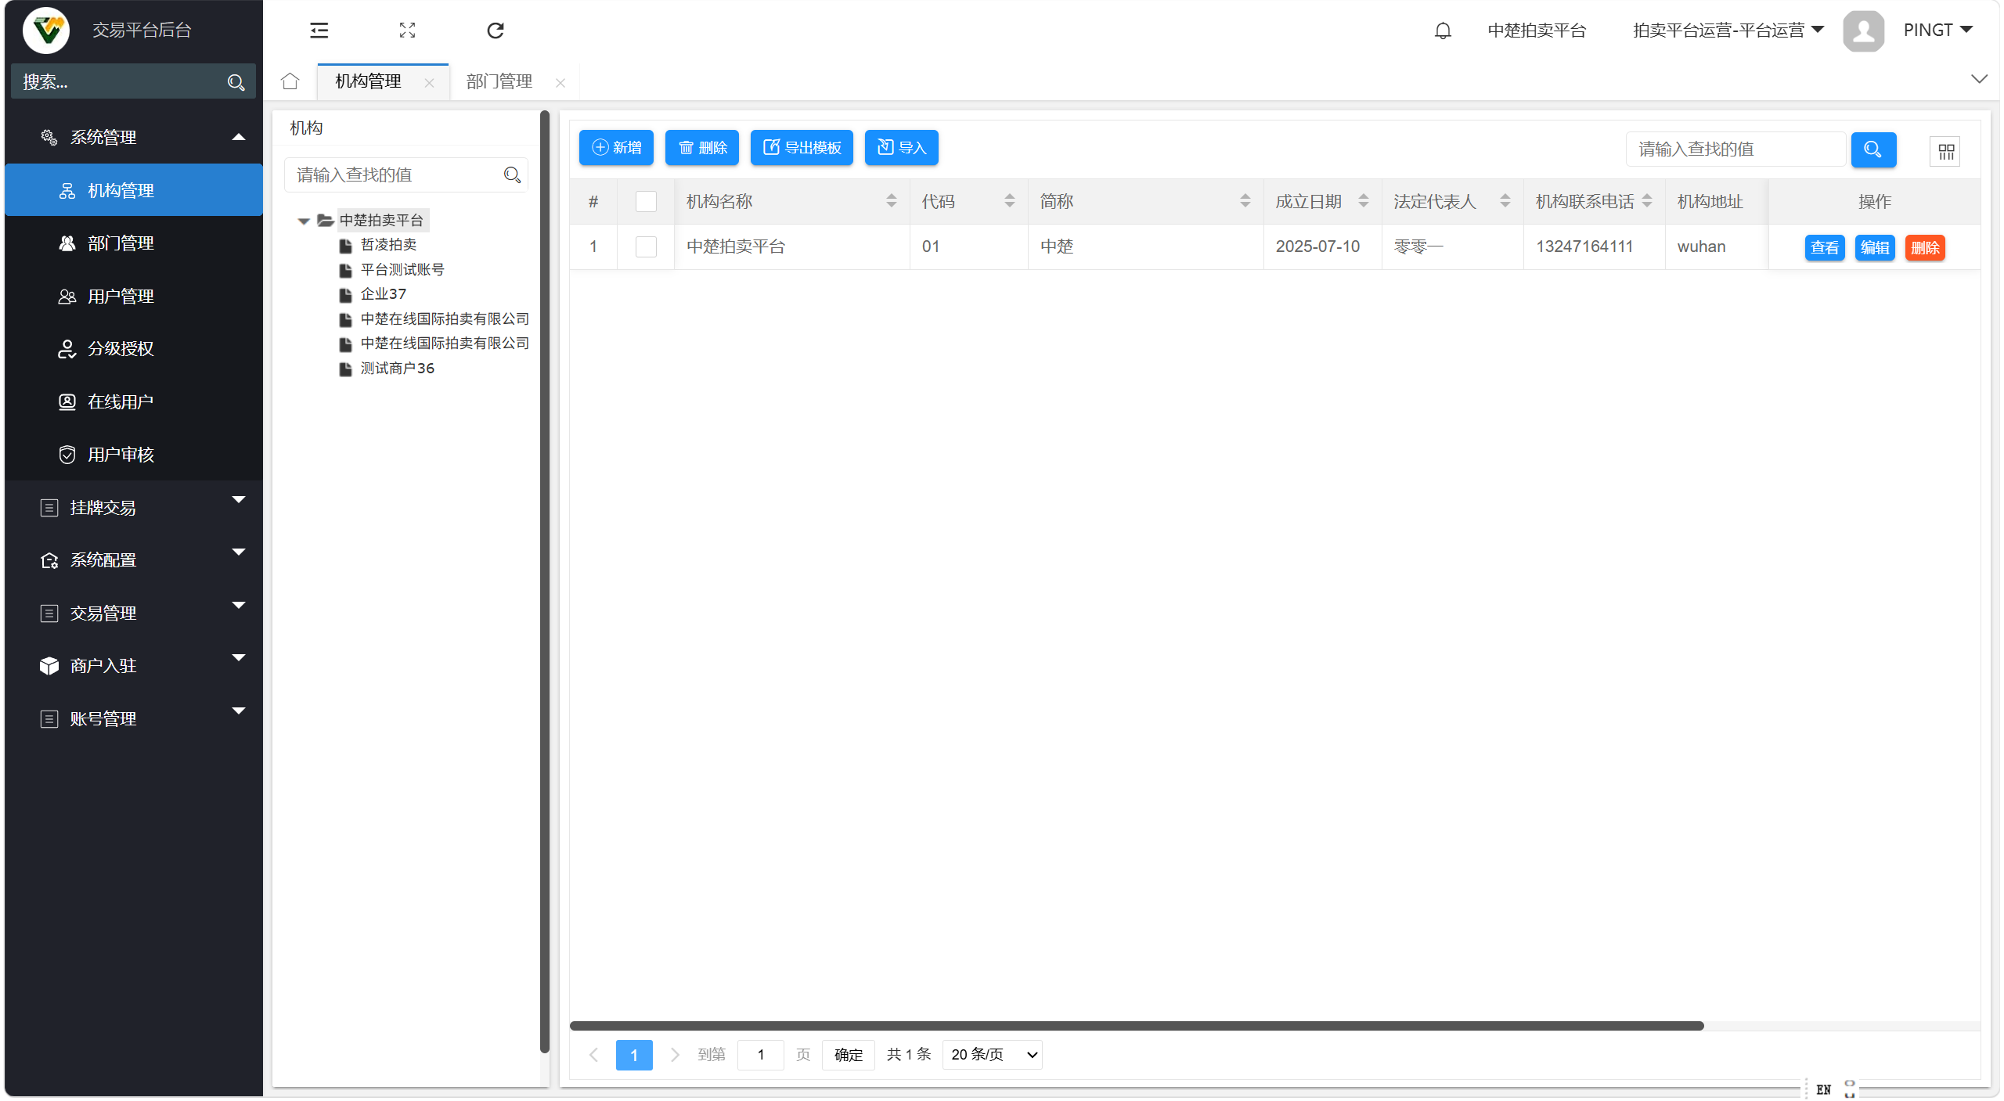
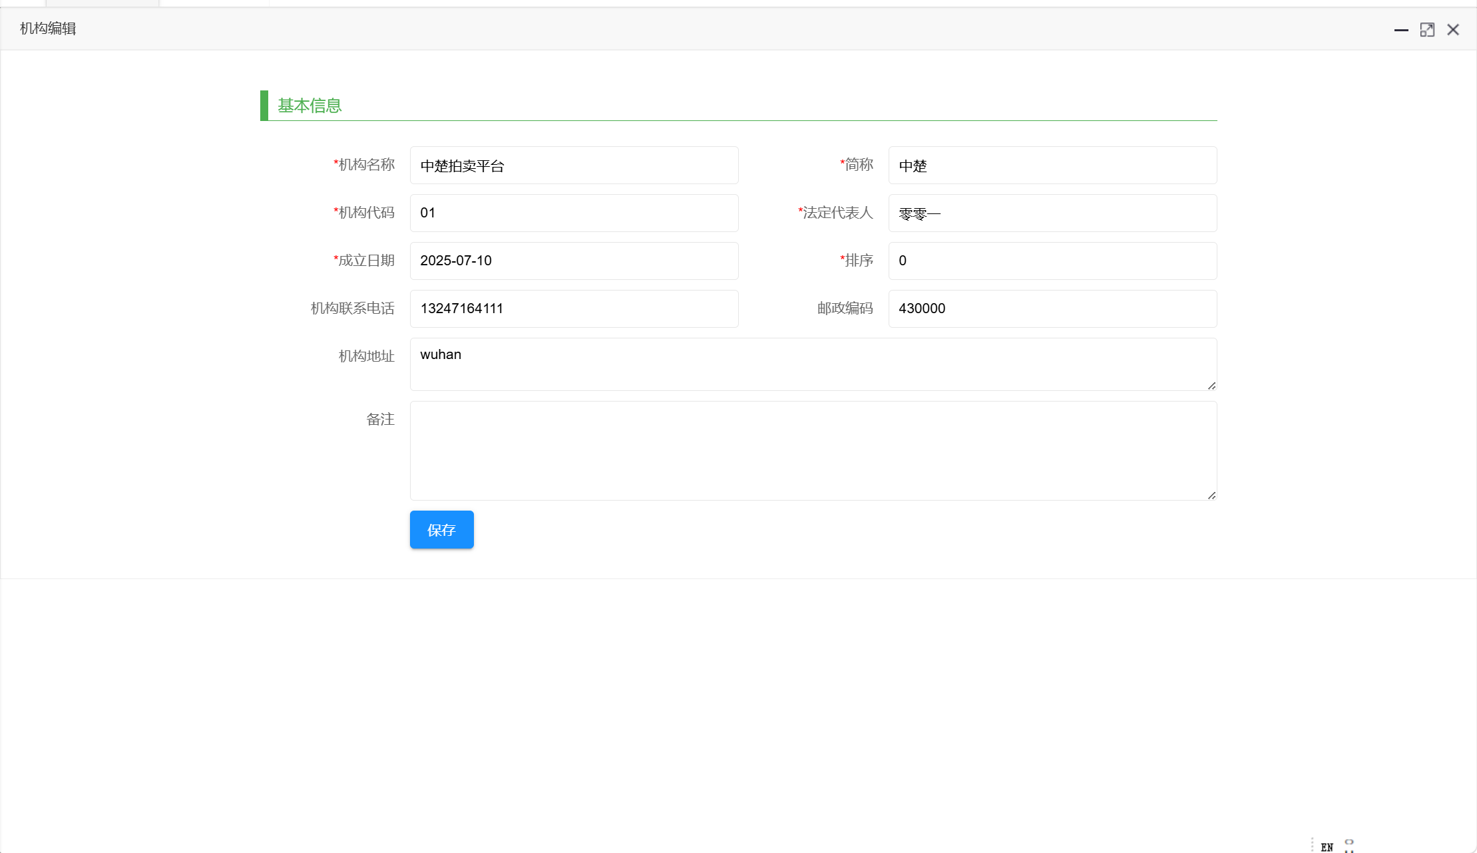

1.3.2.3 部门管理
(1)基本信息

功能名称 | 部门管理
功能码

1.3.2.4 分级授权
(1)基本信息

功能名称 | 分级授权
功能码

1.3.2.5 用户审核
(1)基本信息

功能名称 | 用户审核
功能码

1.3.2.6 用户管理
(1)基本信息

功能名称 | 用户管理
功能码

1.3.3 交易管理
(1)基本信息

功能名称 | 交易管理
功能码

1.3.3.1 信息公示管理
(1)基本信息

功能名称 | 信息公示管理
功能码

(2)原型描述
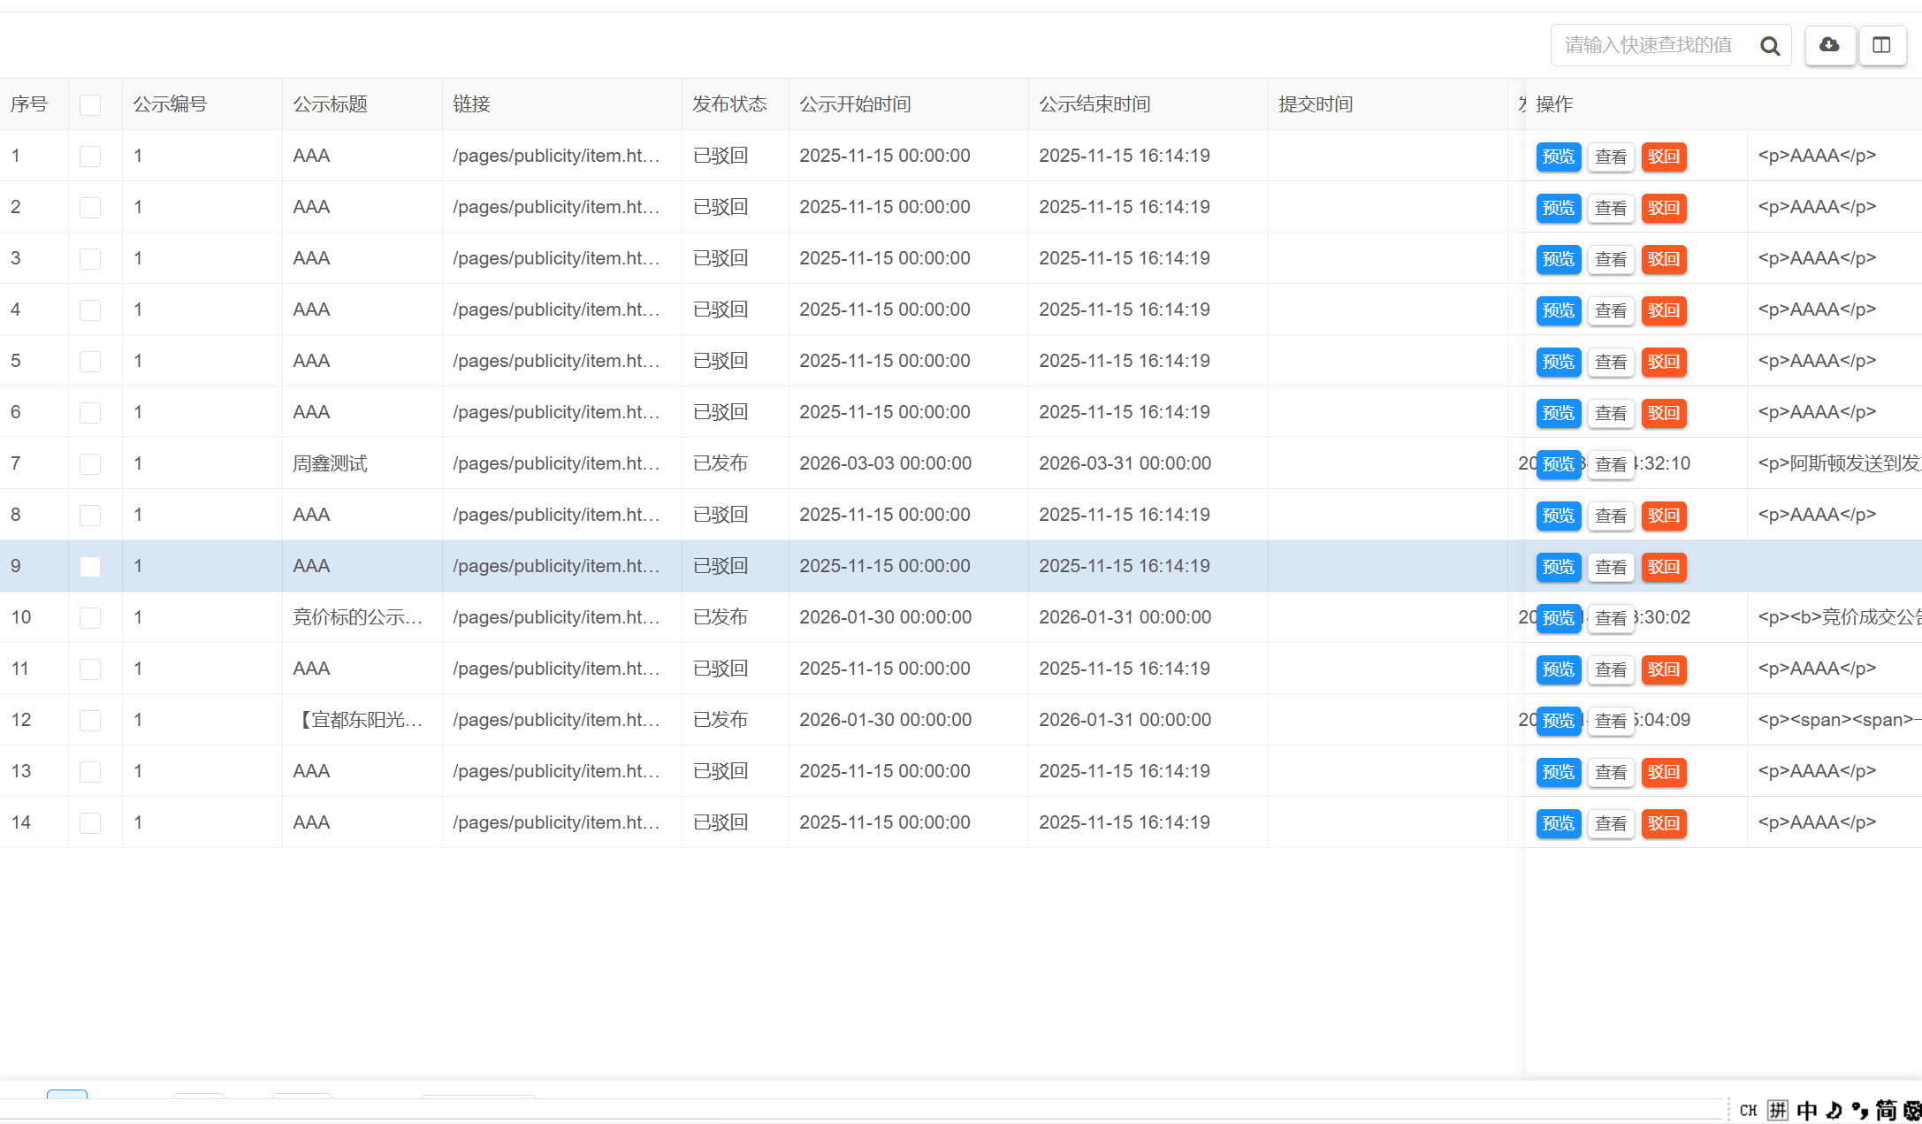
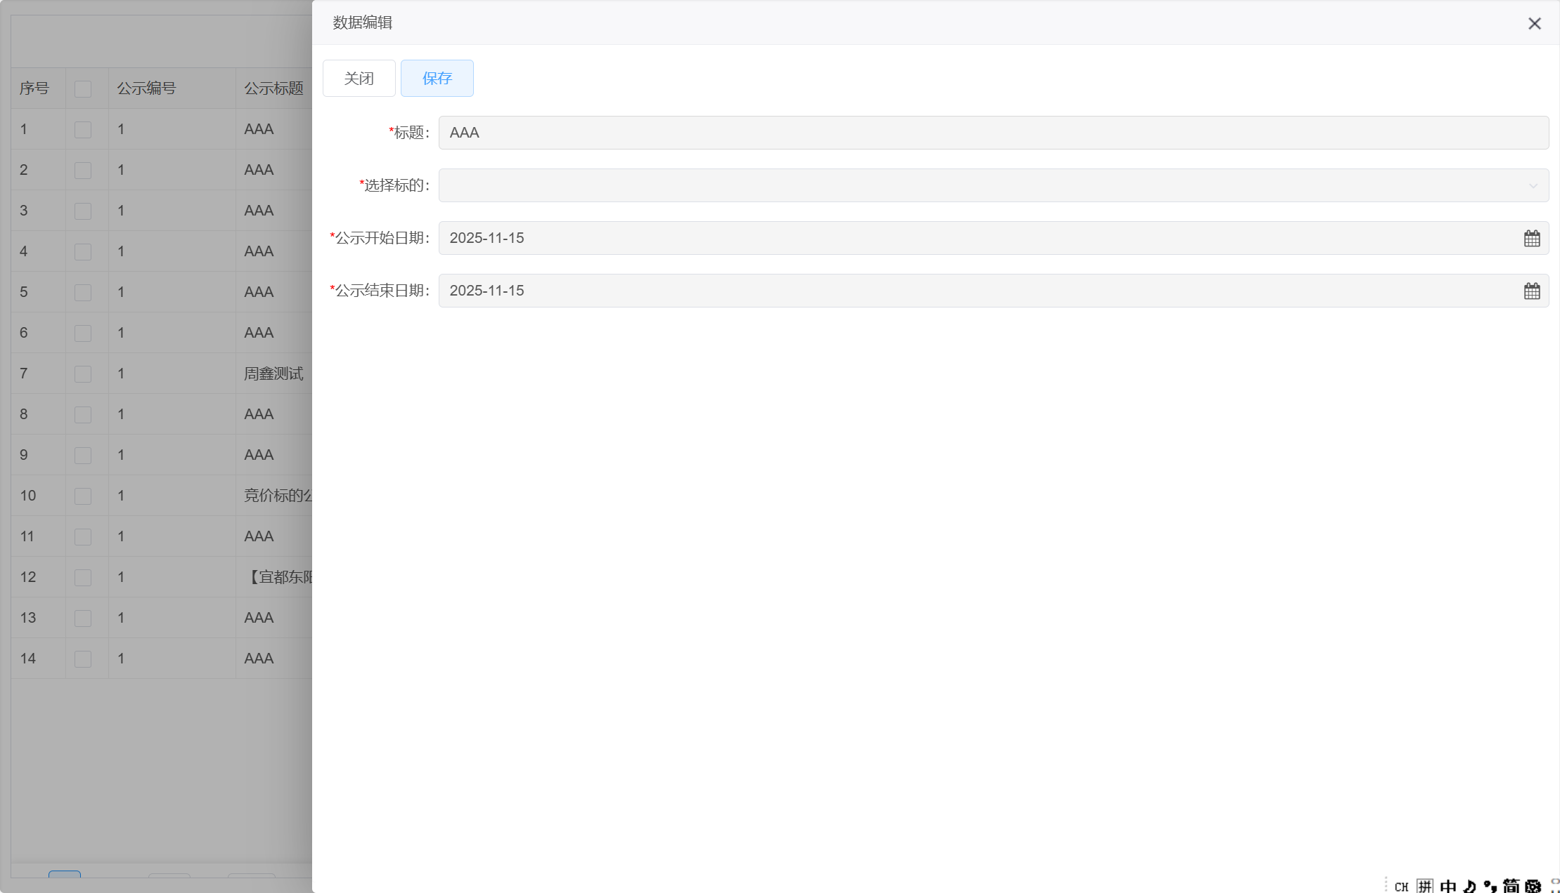

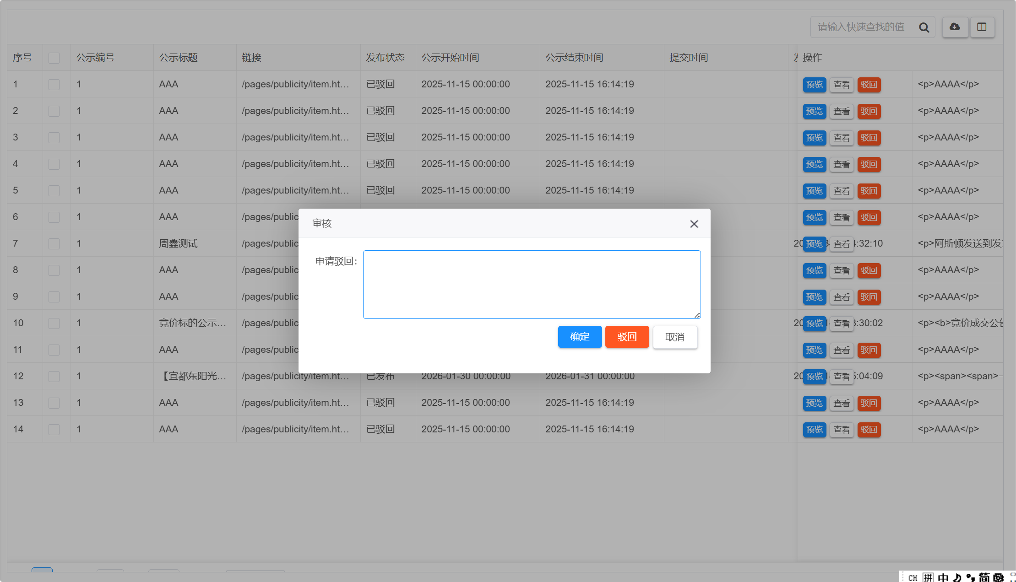

预览跳转信息公共详情页面
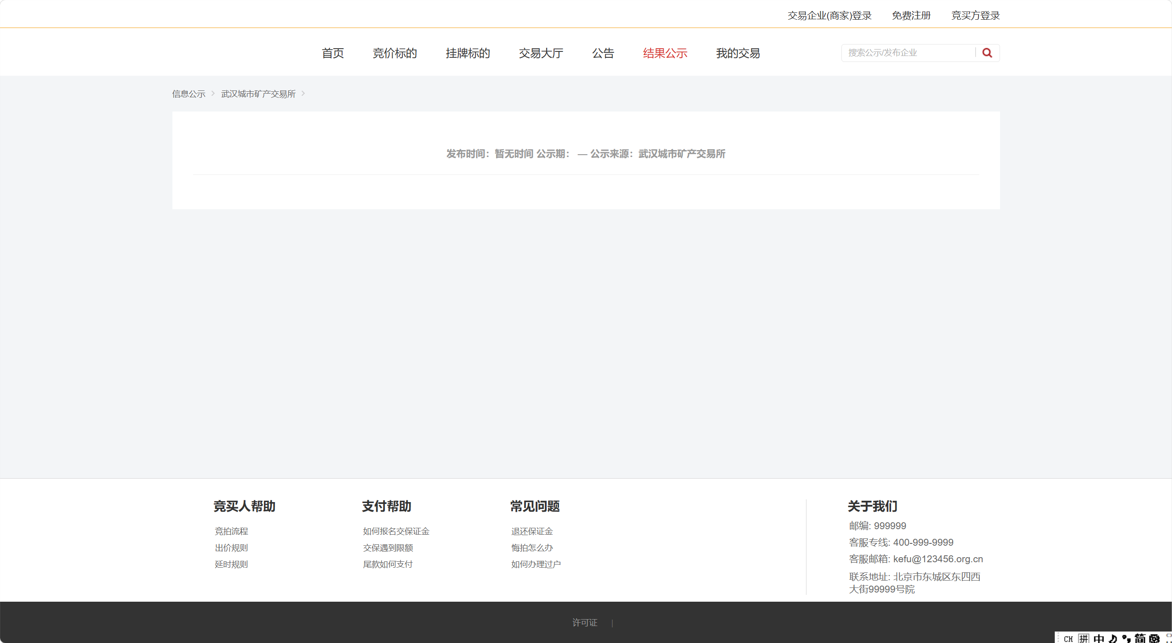

1.3.3.2 交易公告管理
(1)基本信息

功能名称 | 交易公告管理
功能码

(2)原型描述

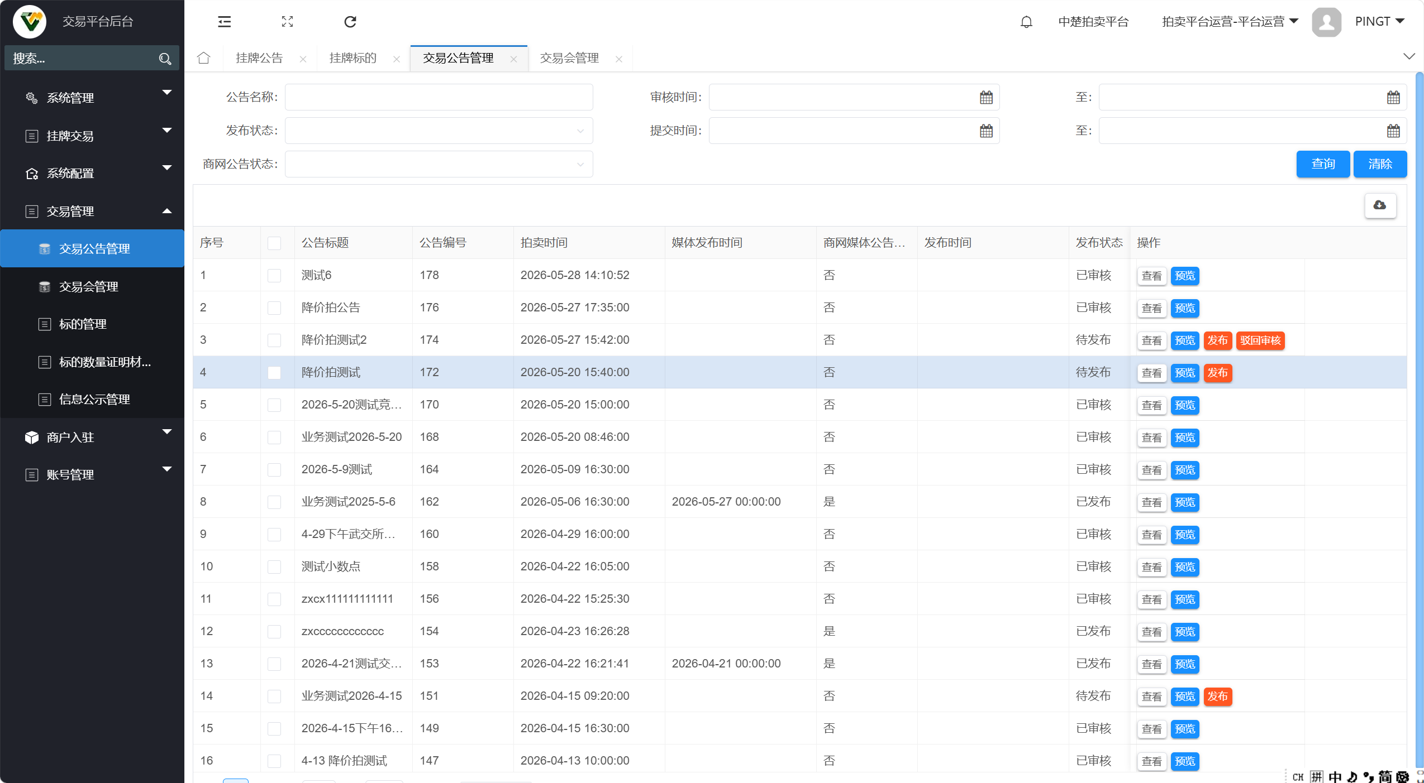
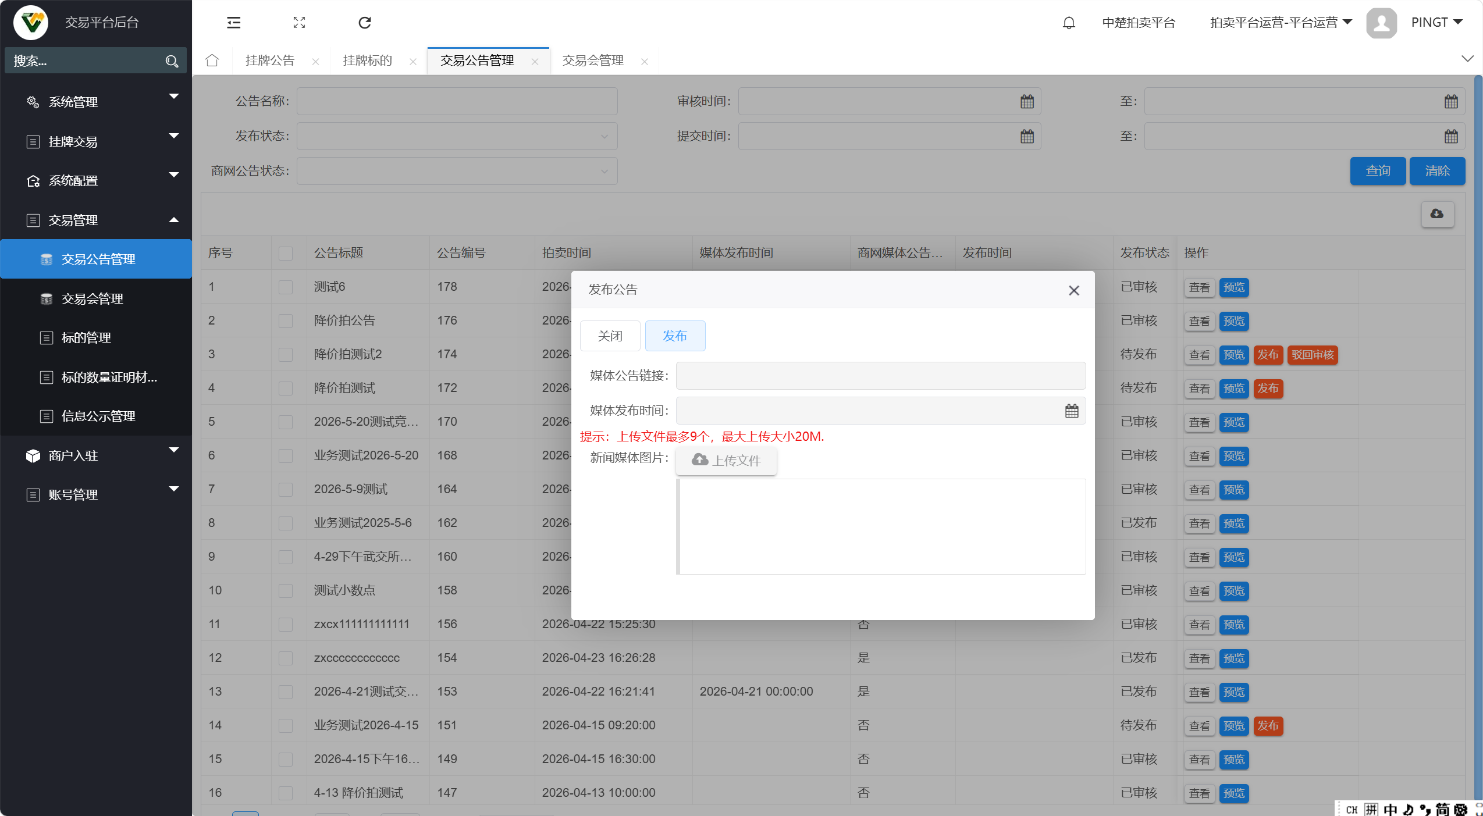

点击预览后跳转公共详情页面
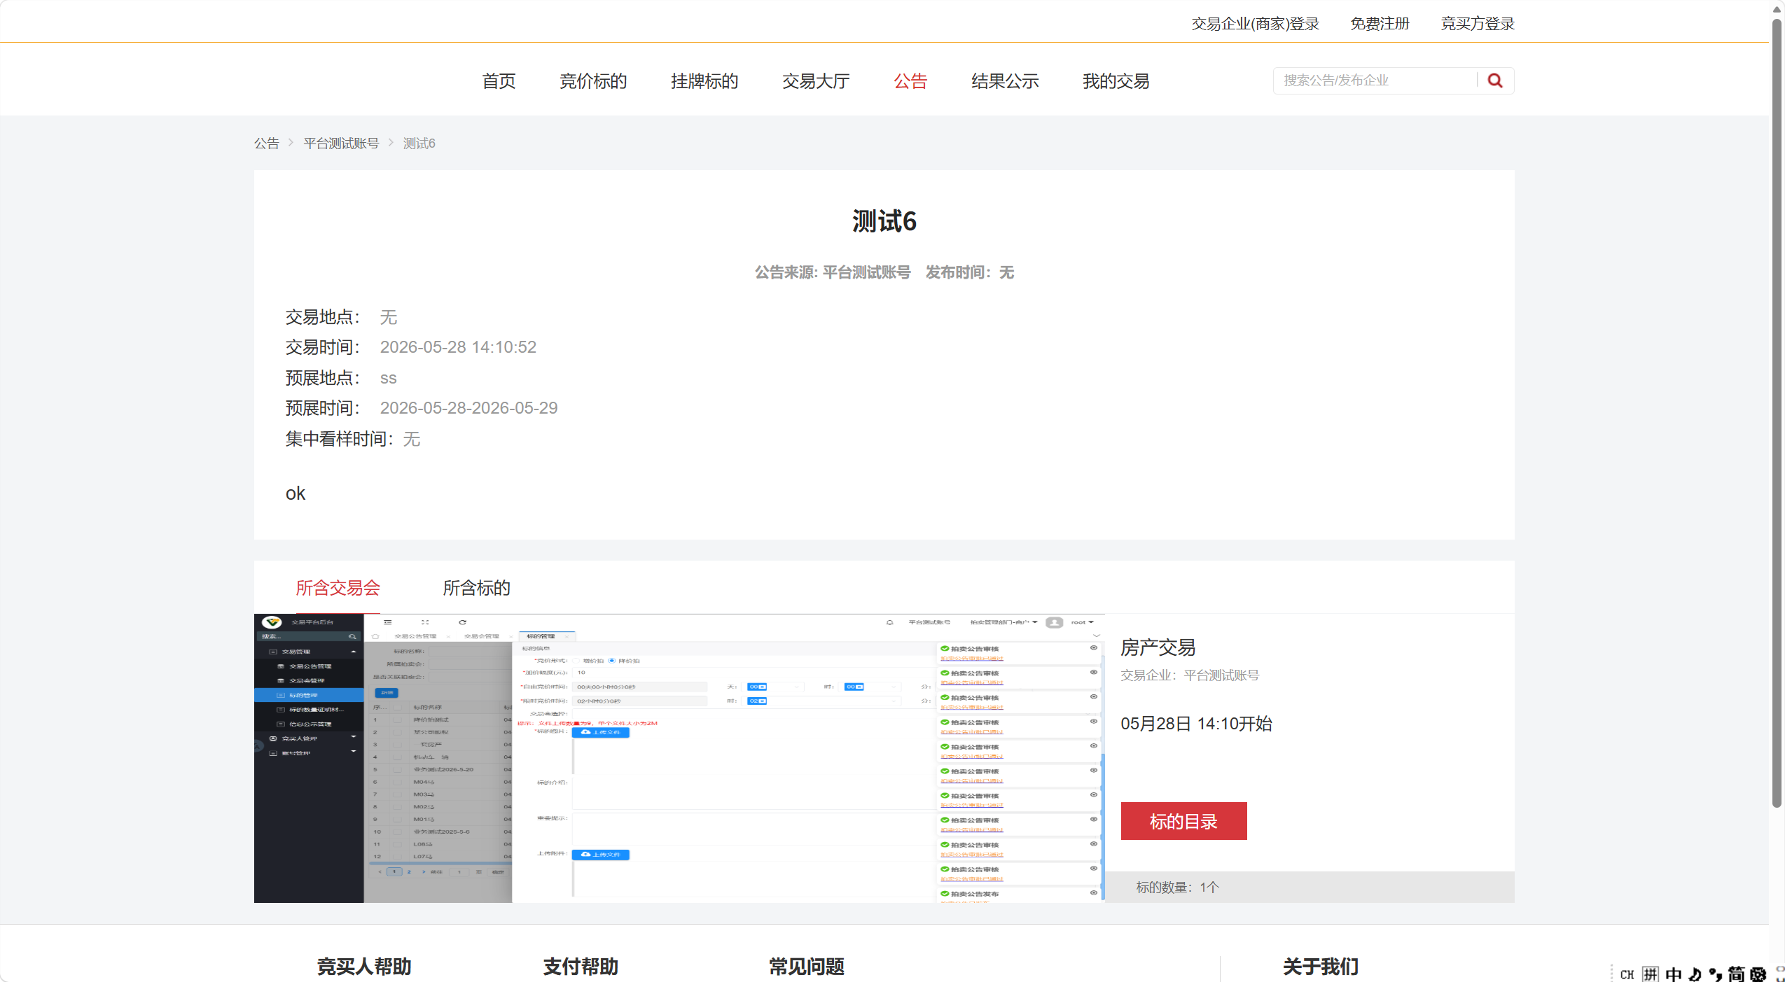

1.3.3.3 交易会管理
(1)基本信息

功能名称 | 交易会管理
功能码

(2)原型描述
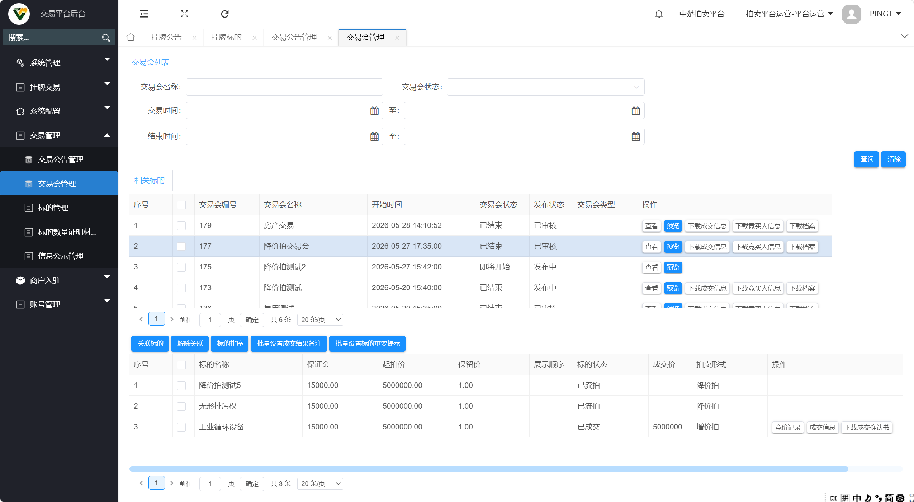

标的竞价记录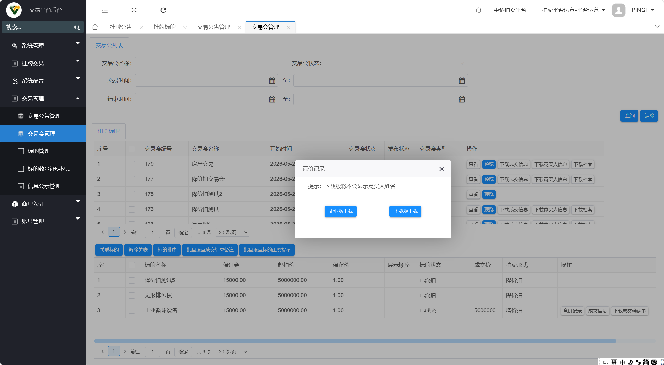

标的成交信息
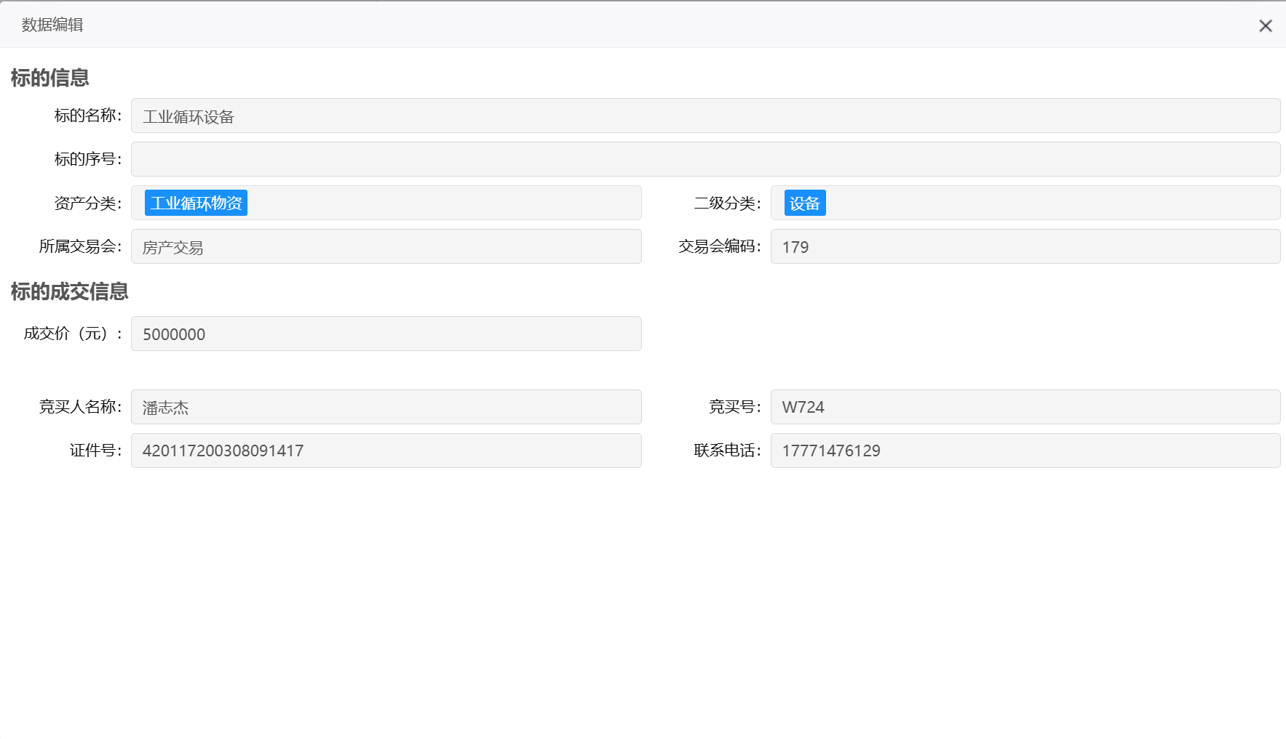

标的成交确认书pdf
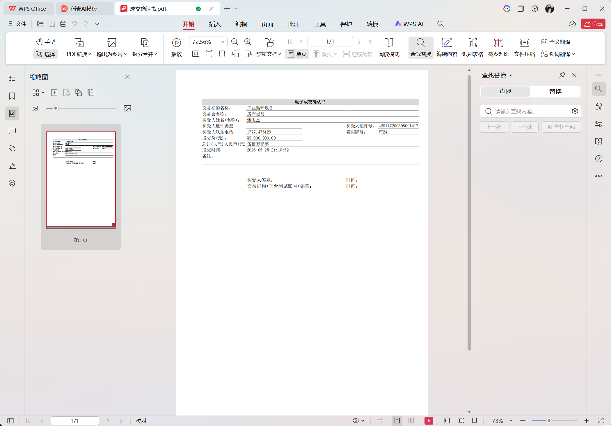

交易会成交信息pdf
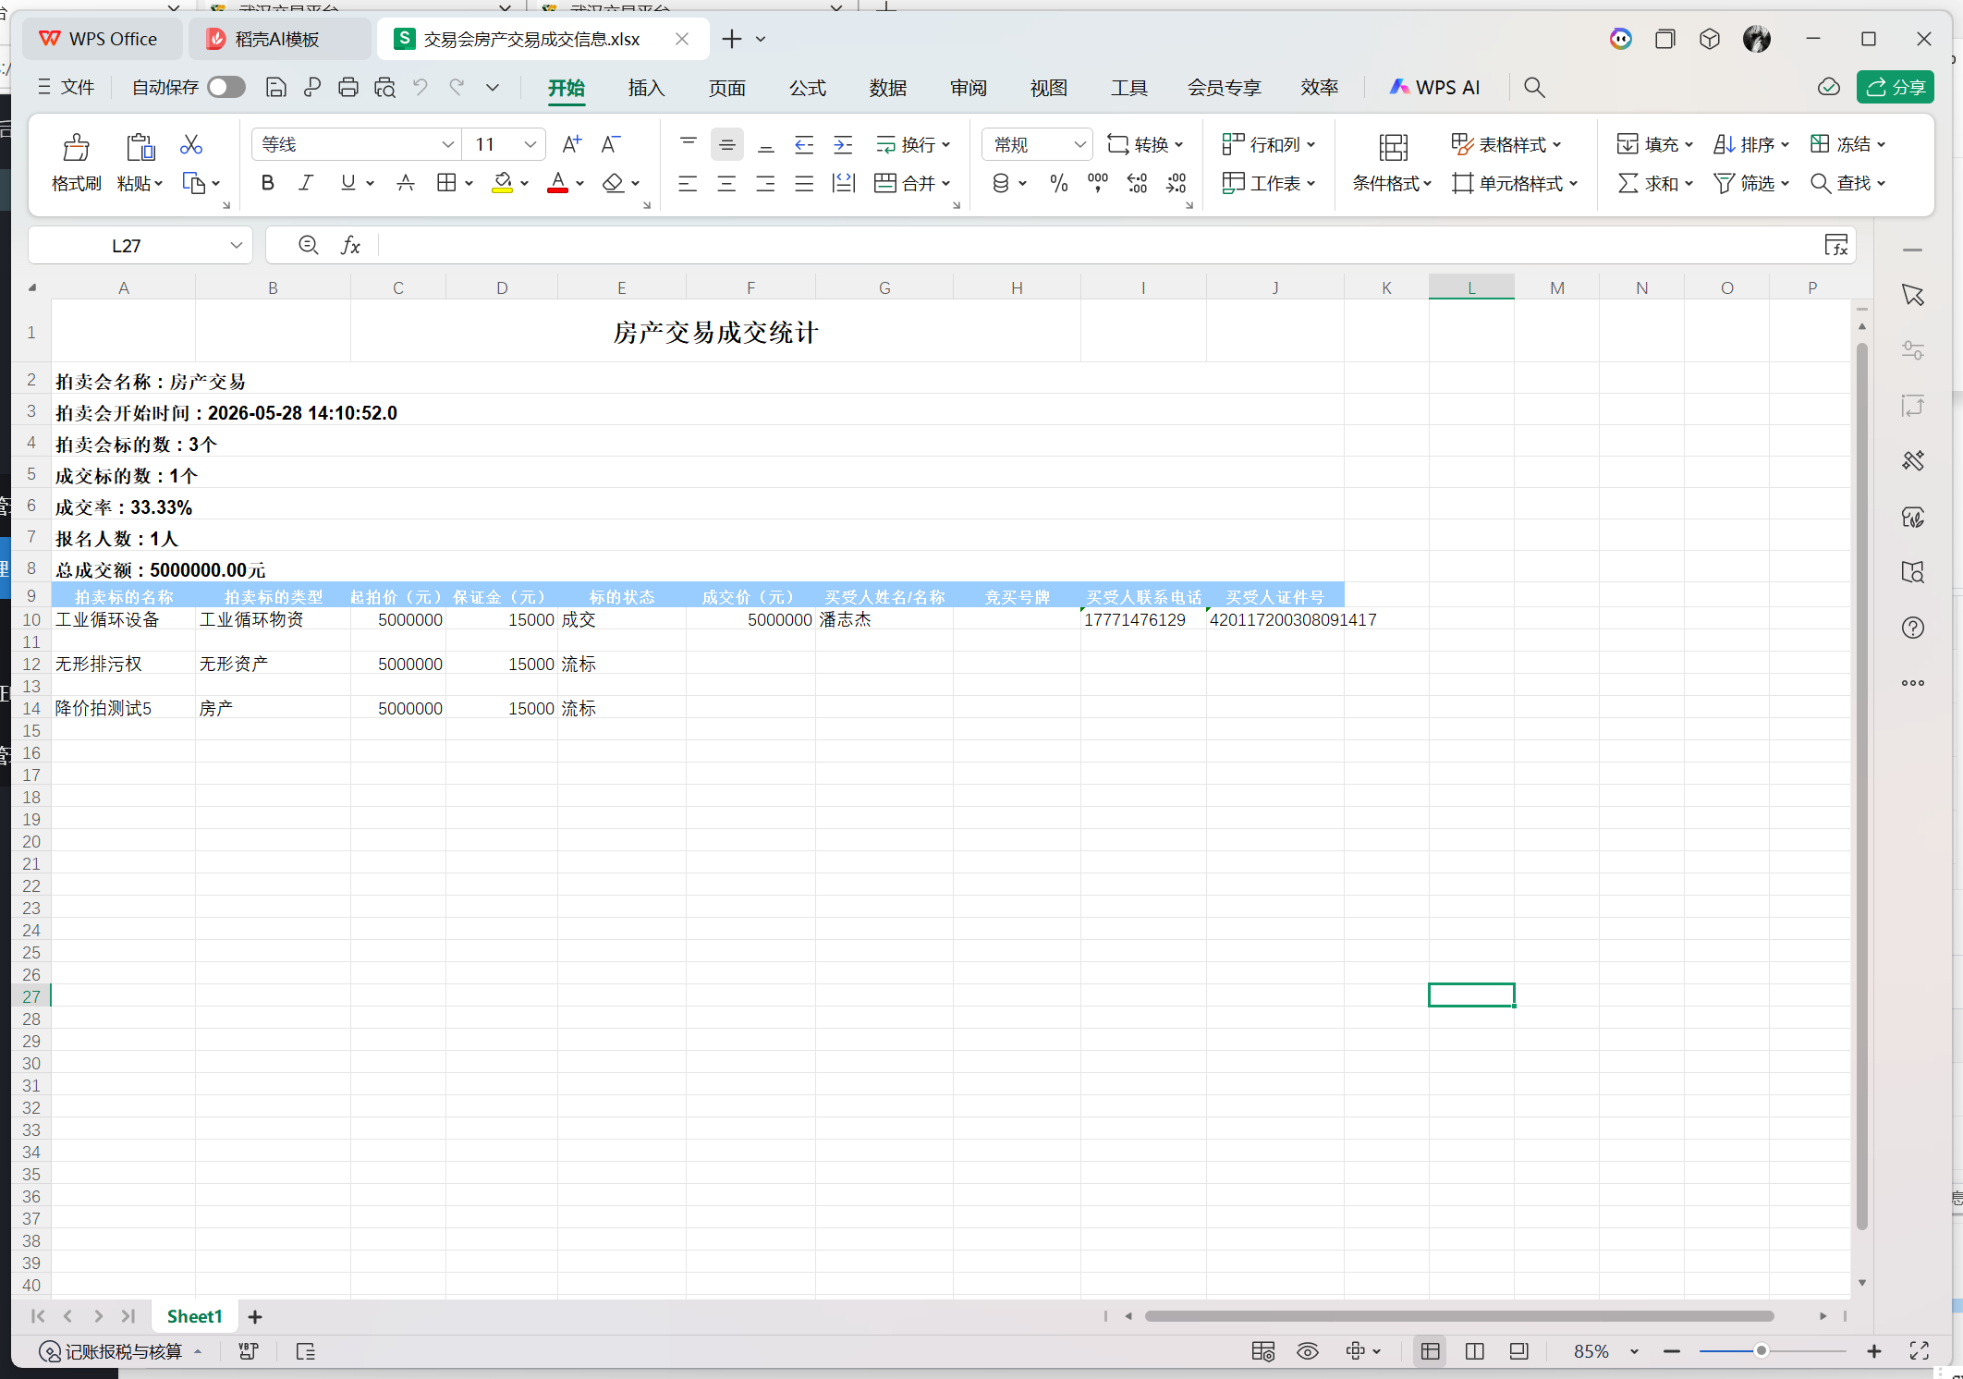

交易会竞买人信息下载

pdf模板
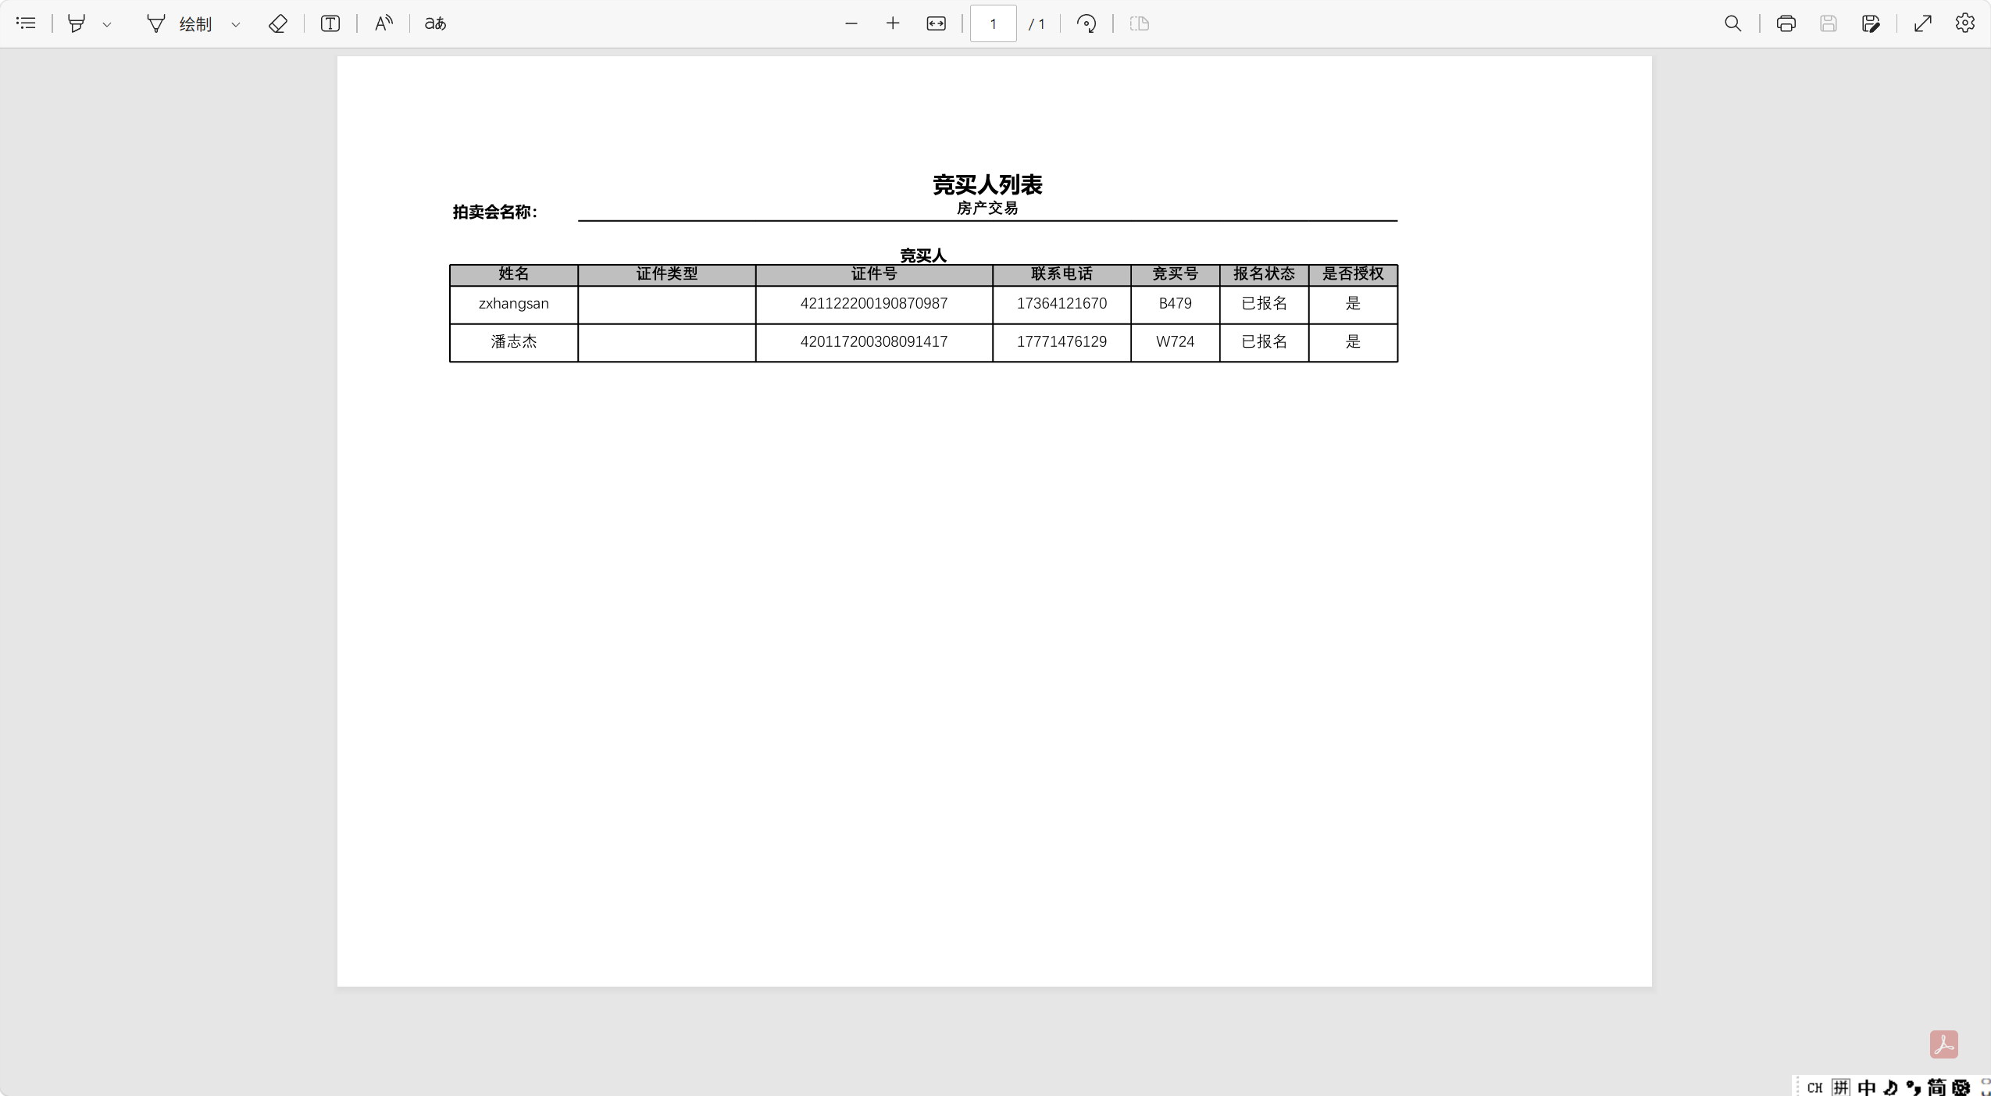

excel模板
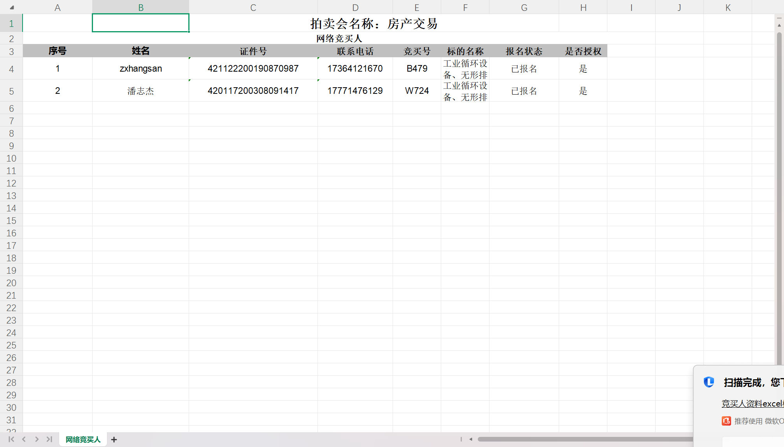

下载档案点不动

1.3.3.4 标的数量证明材料管理
(1)基本信息

功能名称 | 标的数量证明材料管理
功能码

(2)原型描述
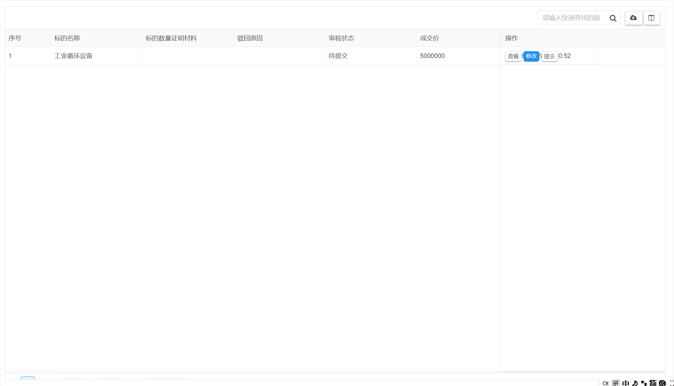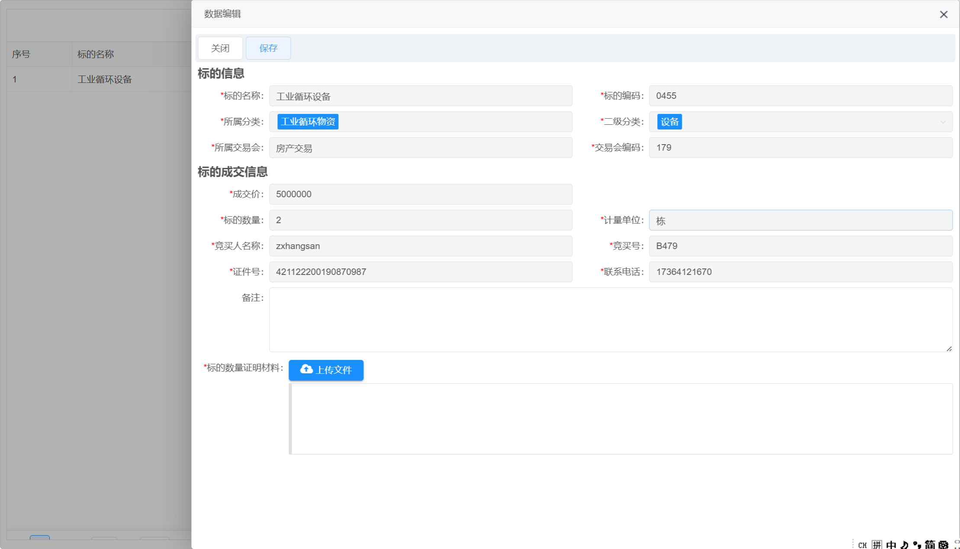

1.3.3.5 标的管理
(1)基本信息

功能名称 | 标的管理
功能码

(2)原型描述
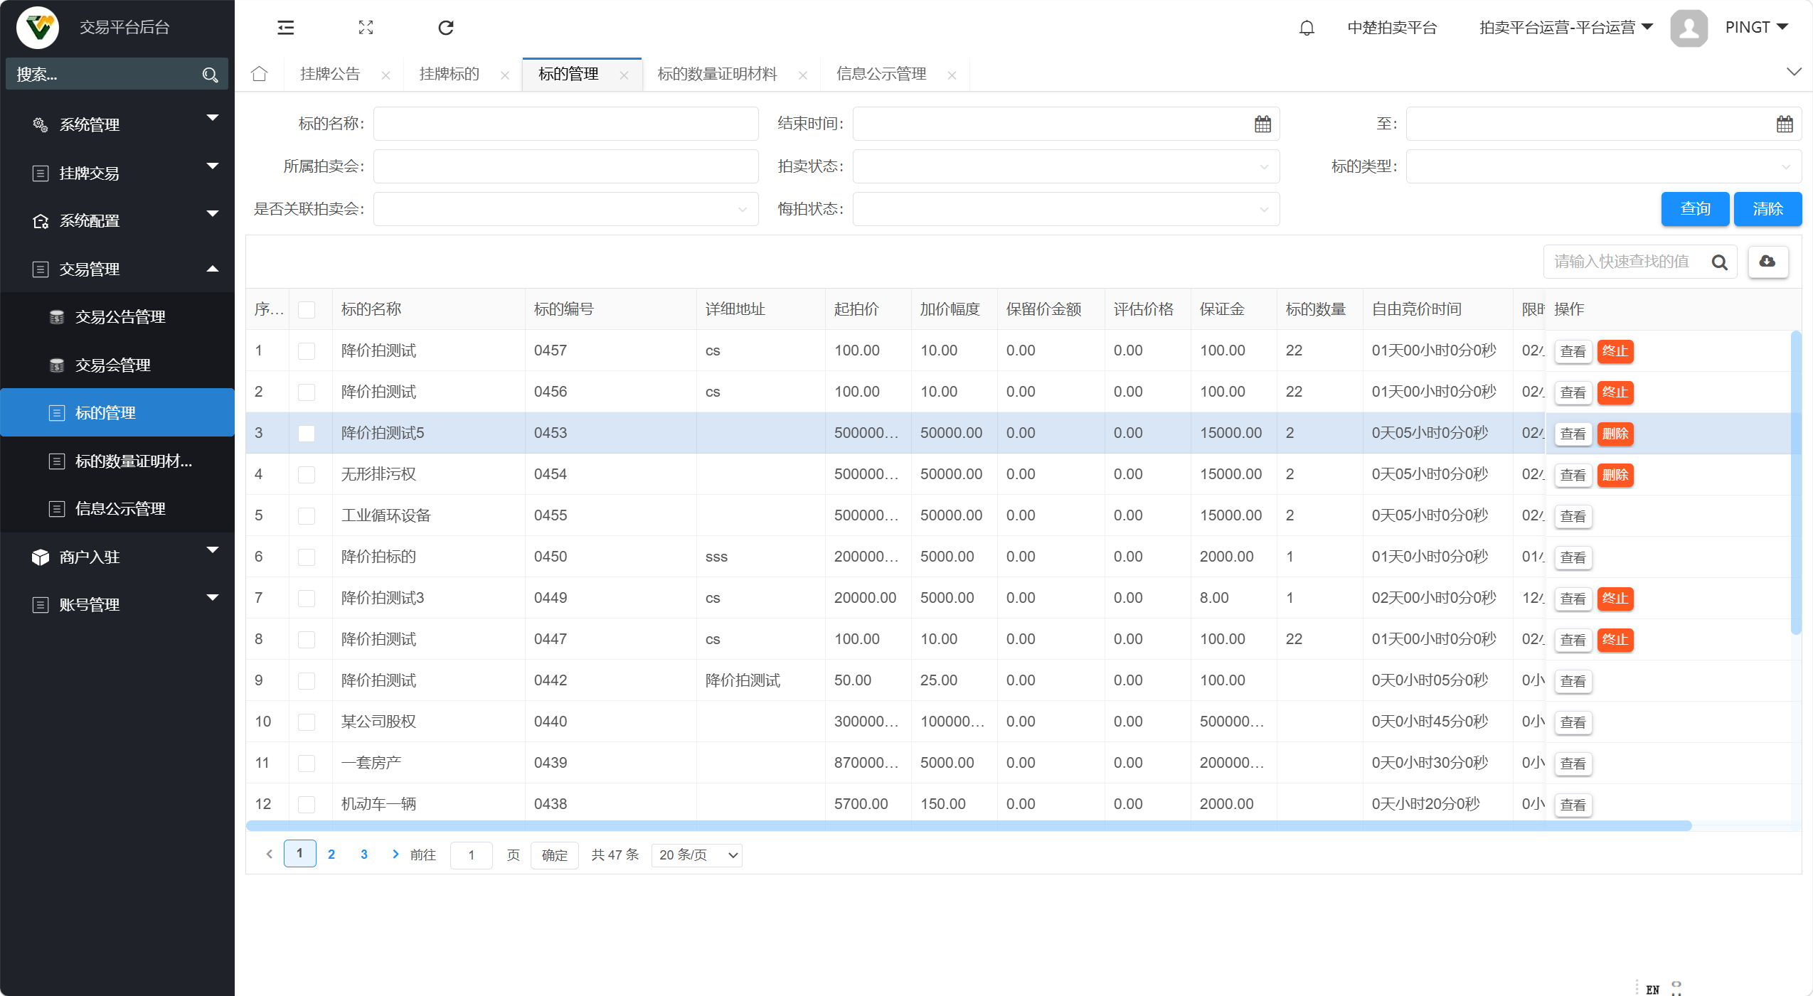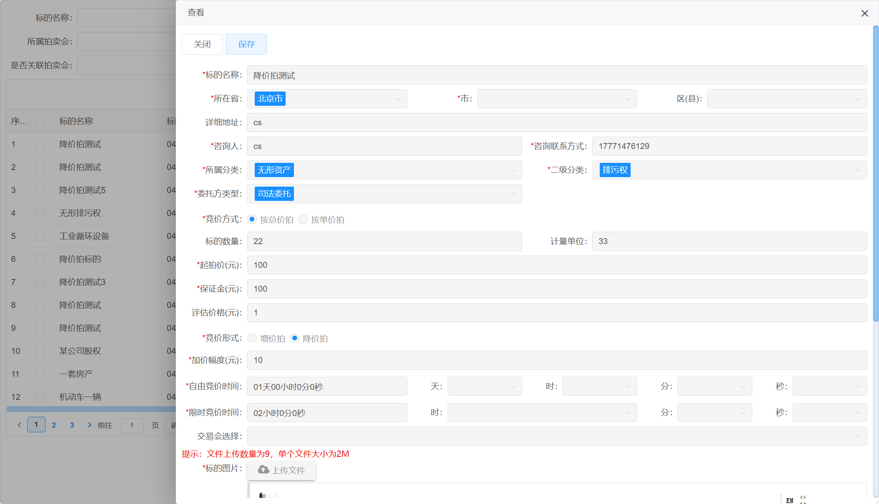
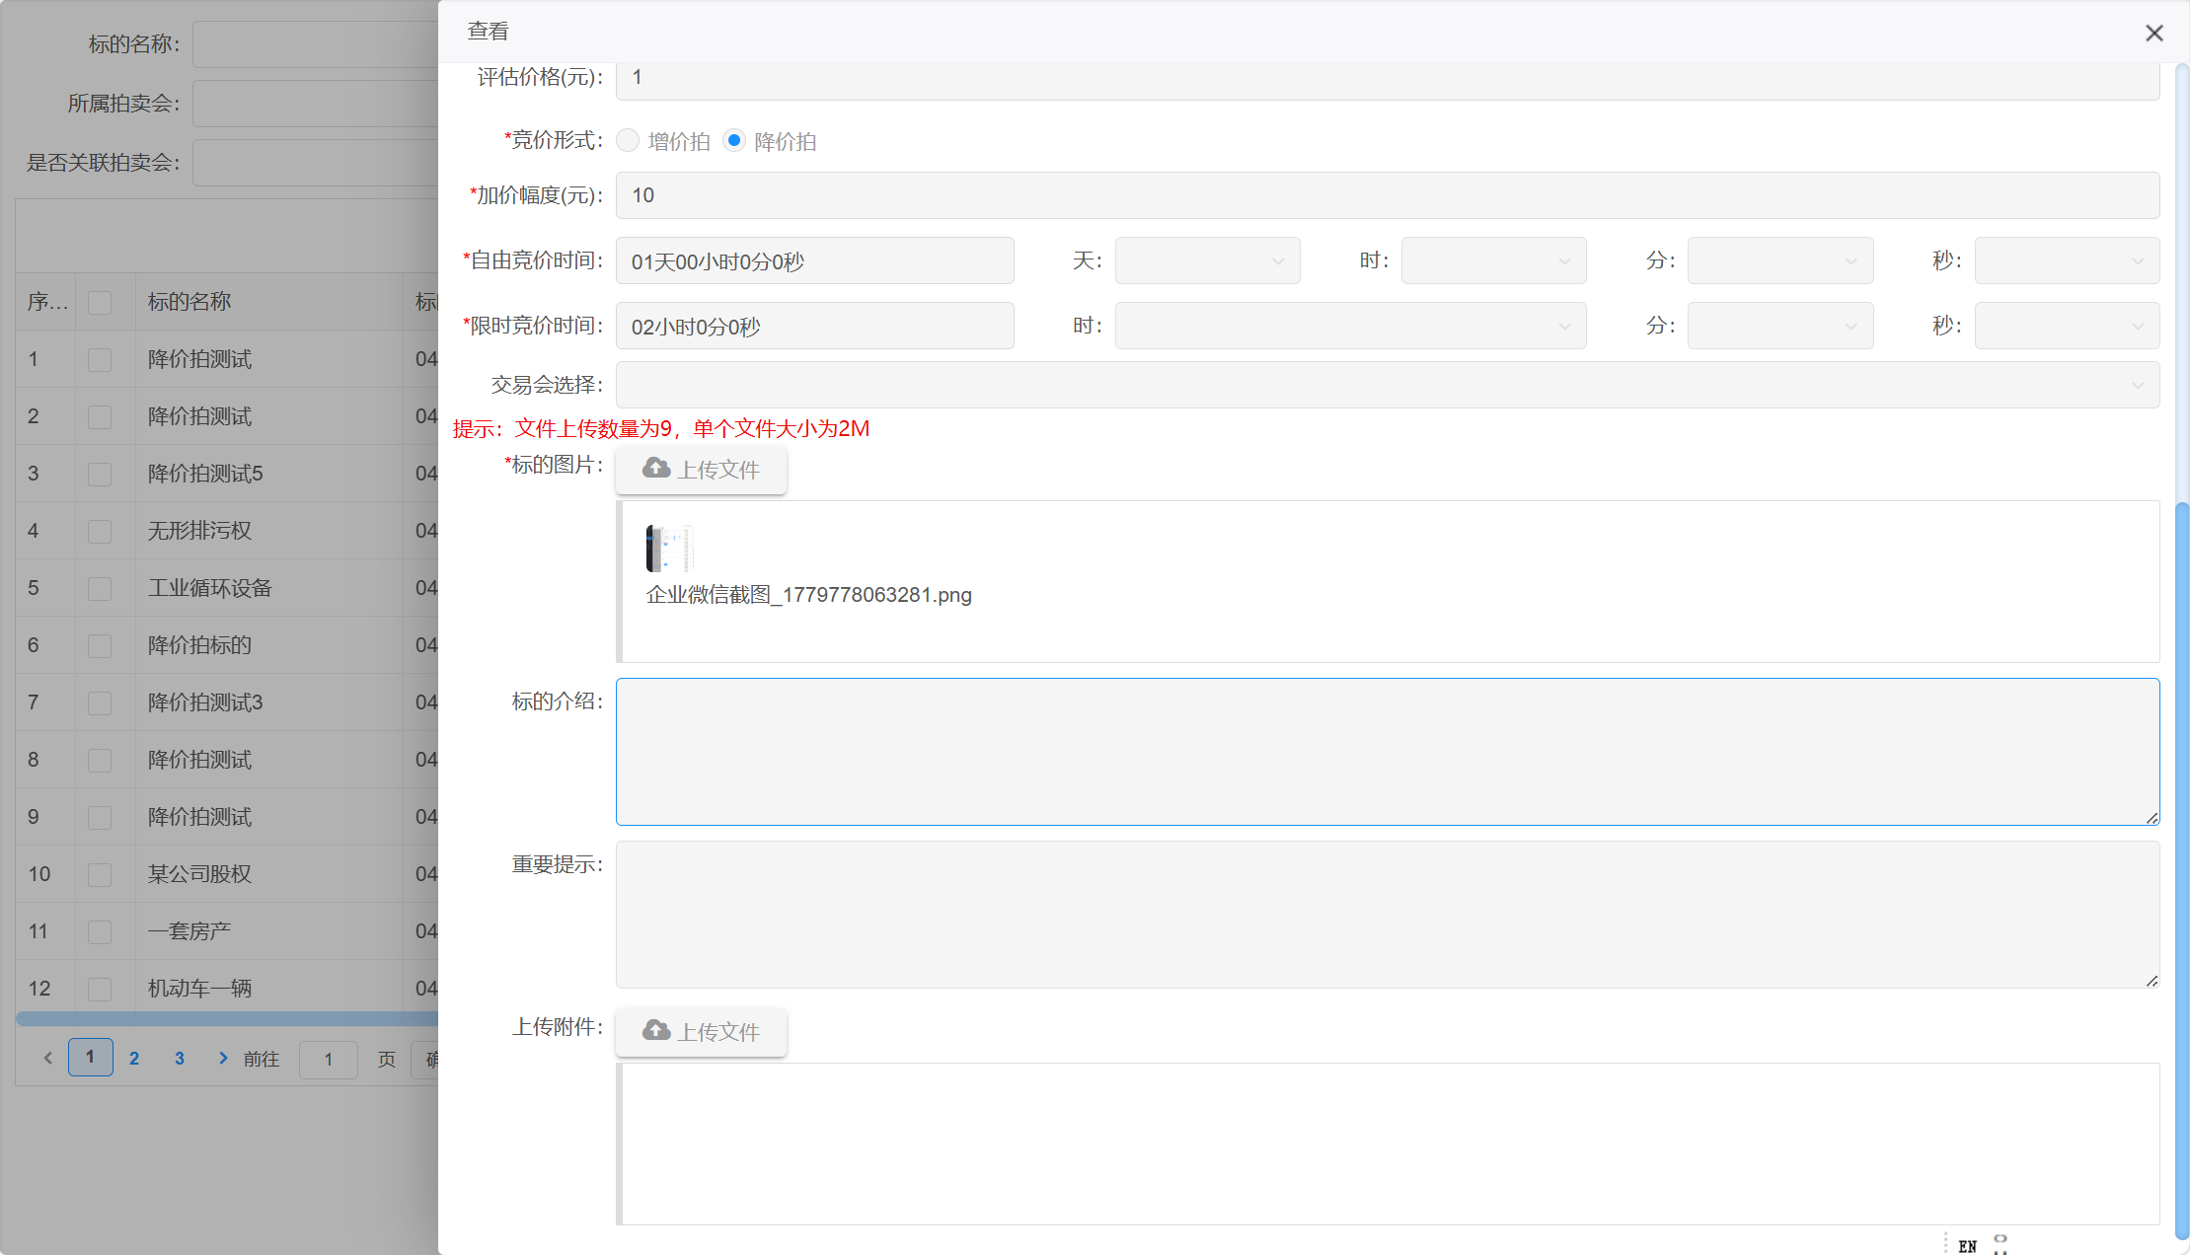
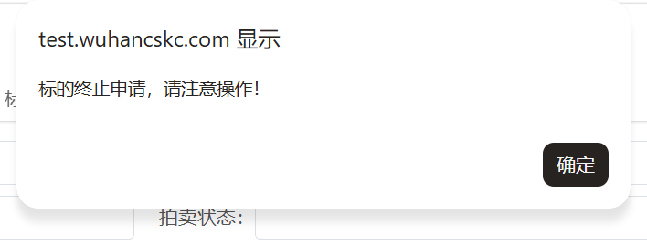
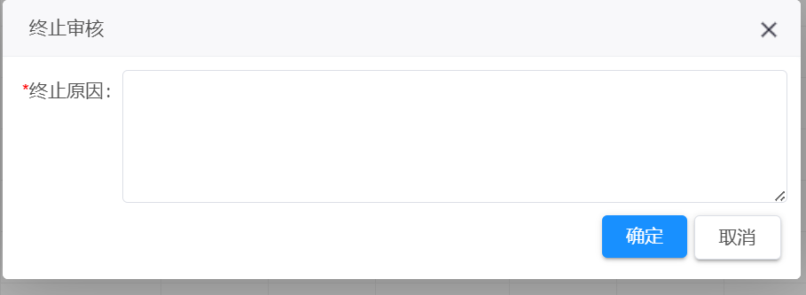

终止操作三次确认校验

删除点不动

1.3.4 平台登陆
(1)基本信息

功能名称 | 平台登陆
功能码

(2)原型描述
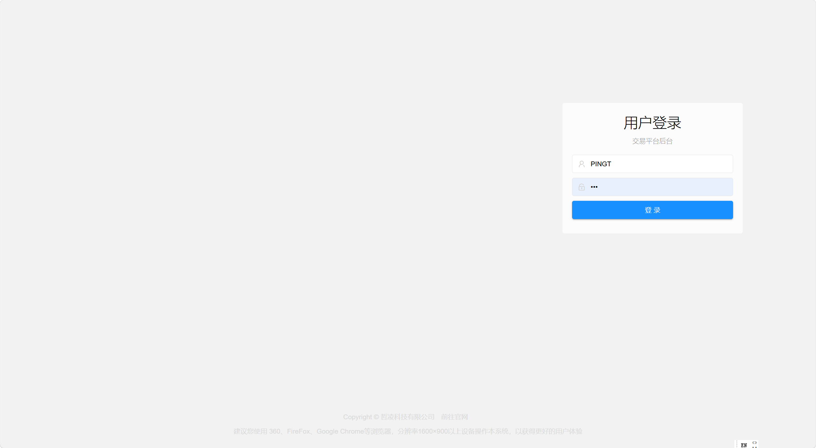

1.3.5 挂牌交易
(1)基本信息

功能名称 | 挂牌交易
功能码

1.3.5.1 挂牌信息公示
(1)基本信息

功能名称 | 挂牌信息公示
功能码

(2)原型描述
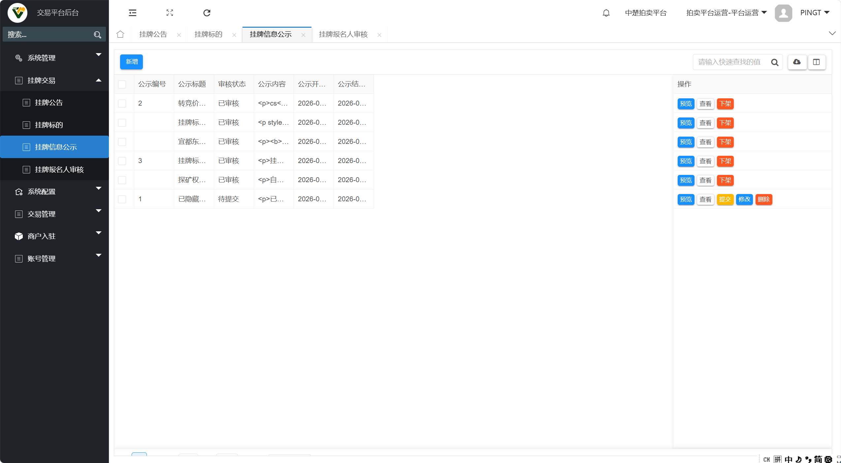

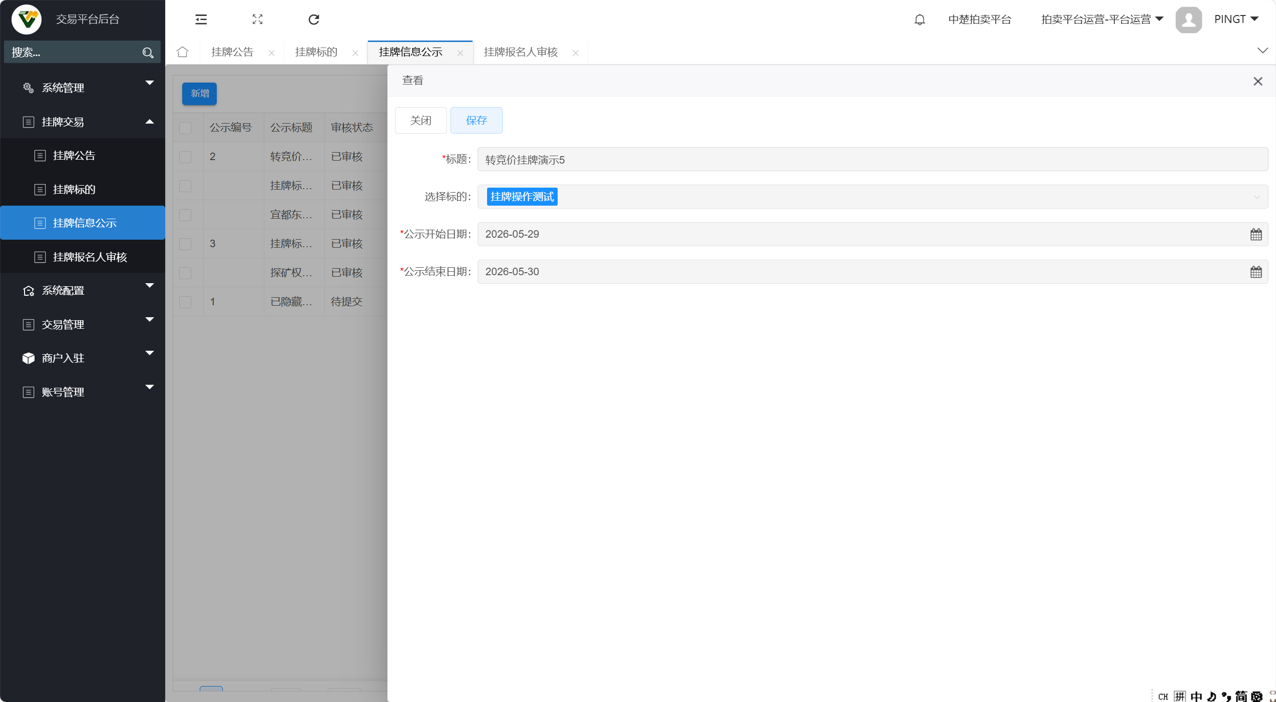

这里的提交、审核 撤回按钮也是没有二次确认

1.3.5.2 挂牌公告
(1)基本信息

功能名称 | 挂牌公告
功能码

(2)原型描述
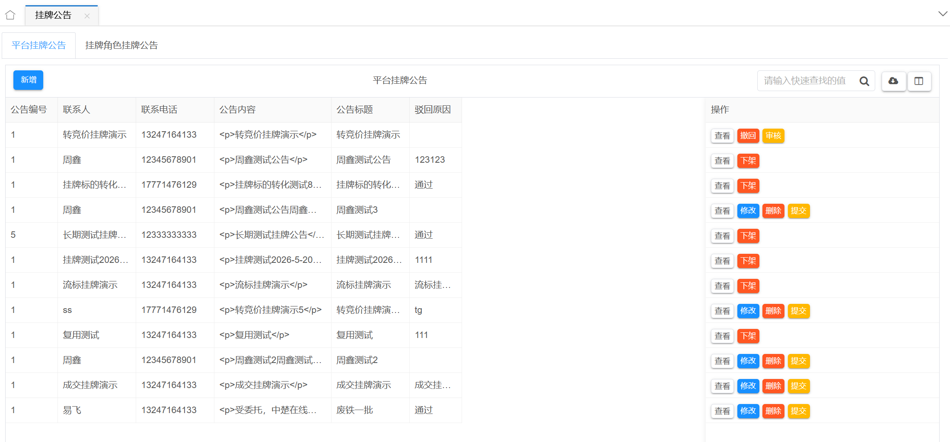
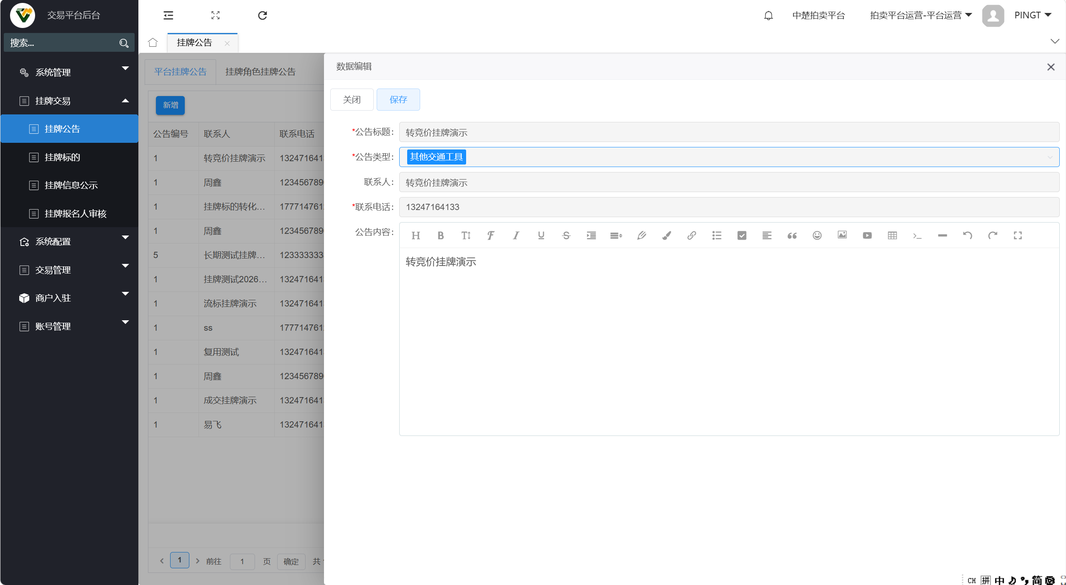
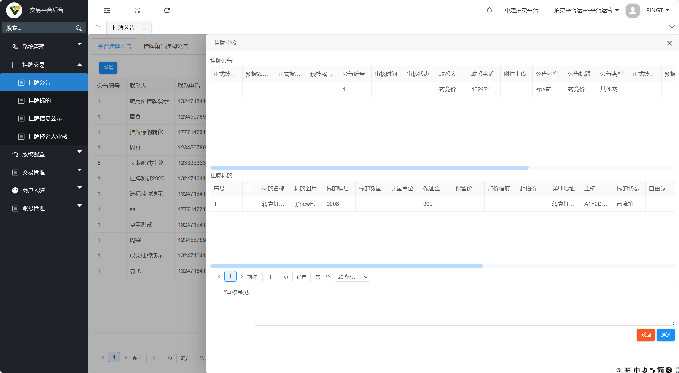
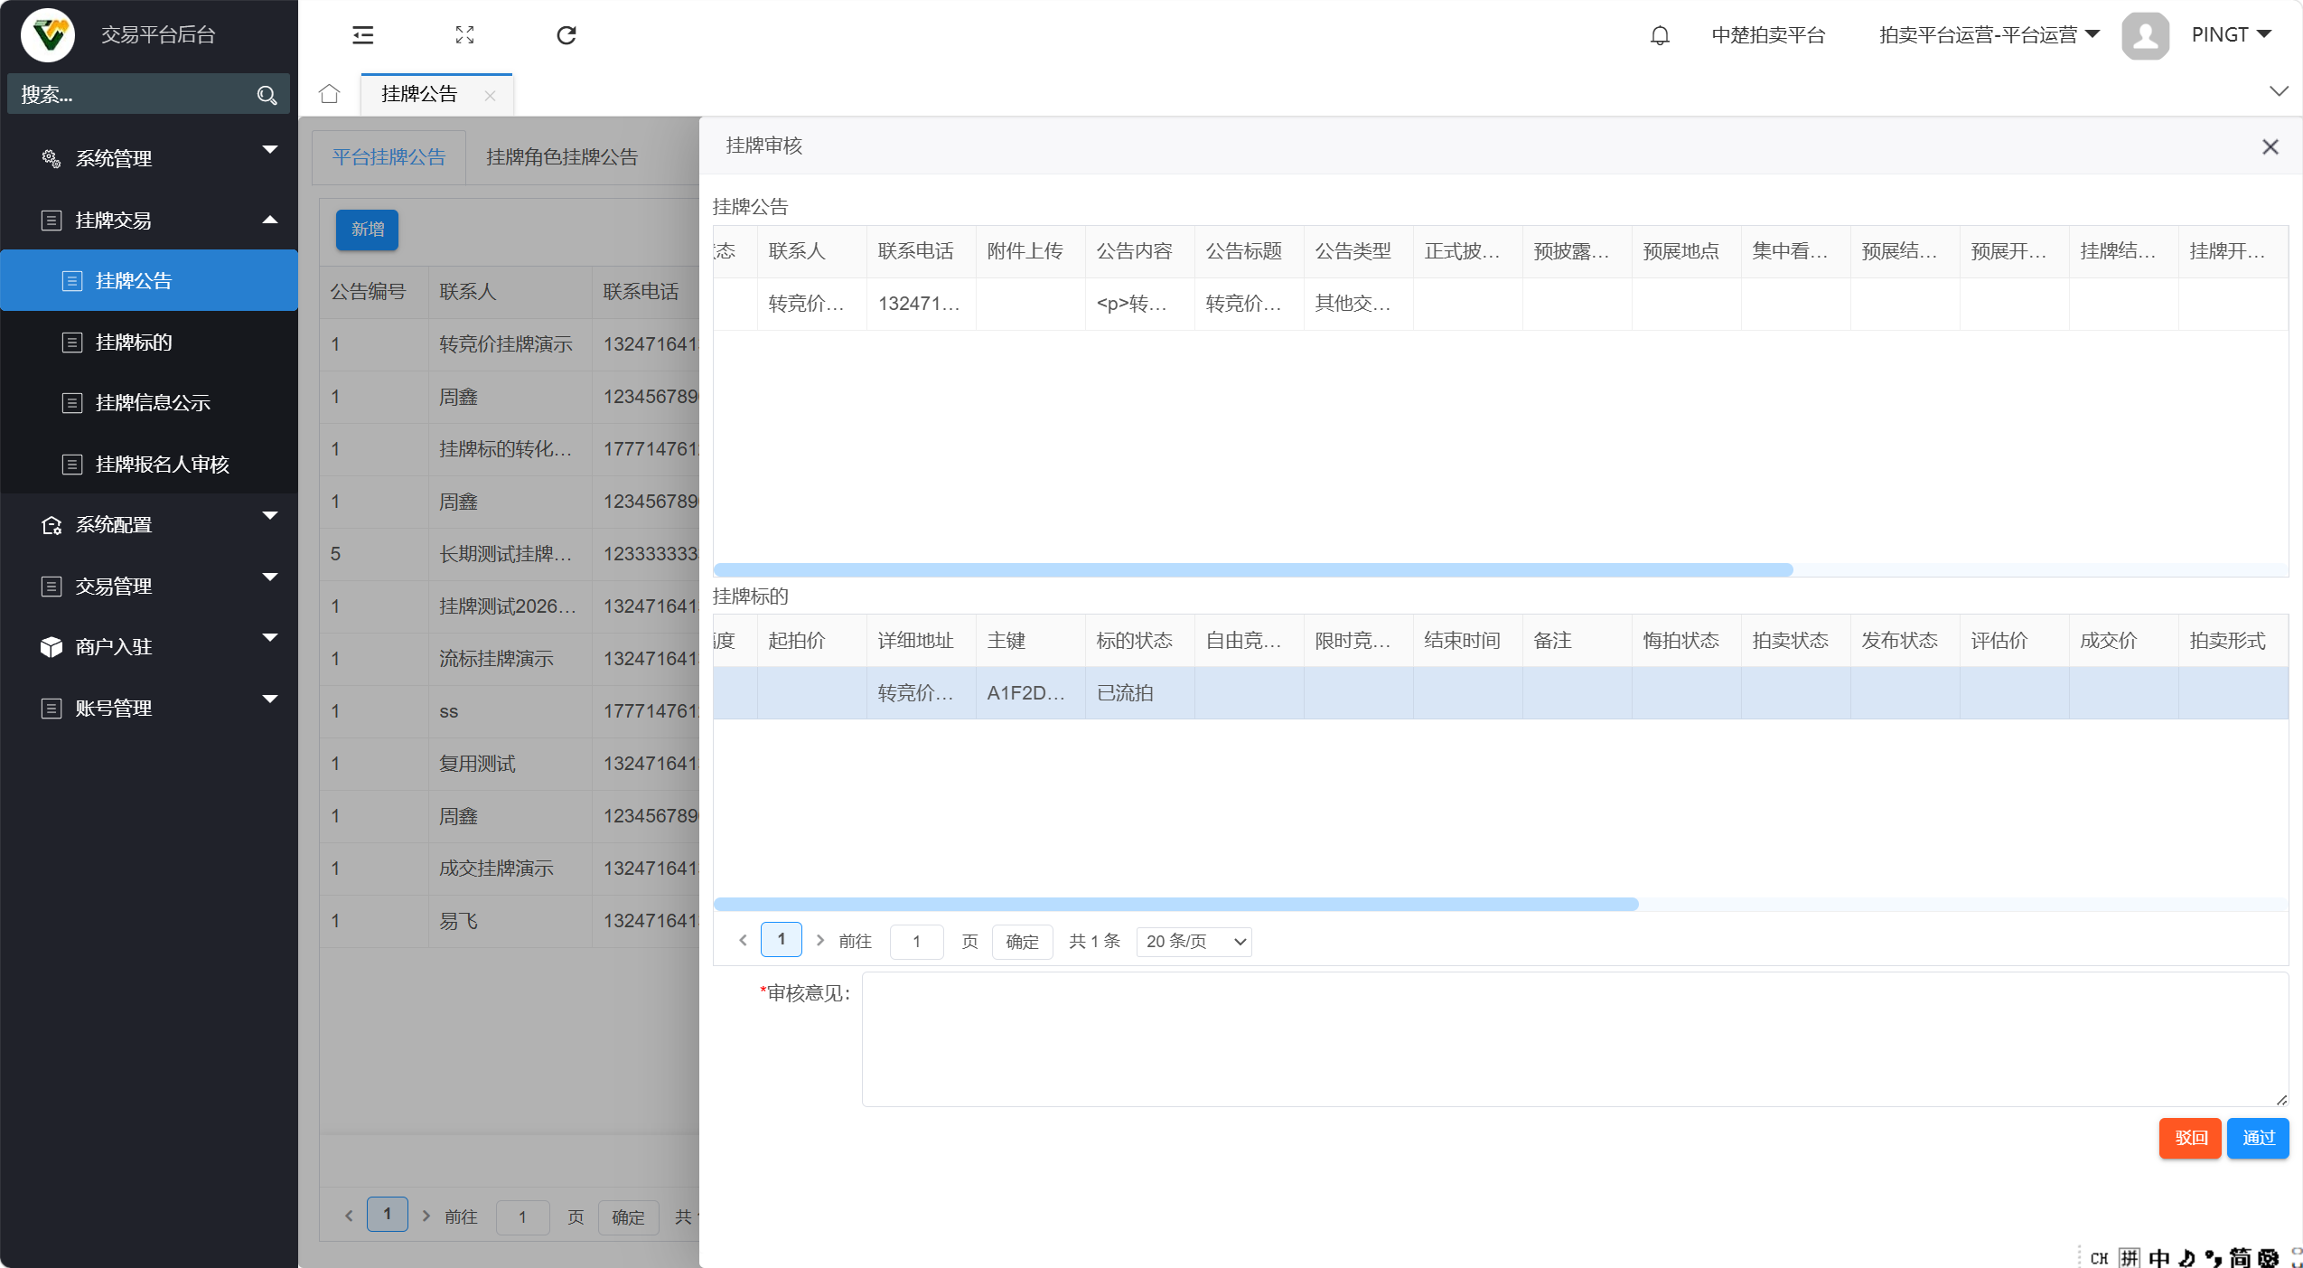

这边撤回、提交、下架都没有二次提示，点击按钮后就直接执行对应的操作了

1.3.5.3 挂牌报名人审核
(1)基本信息

功能名称 | 挂牌报名人审核
功能码

(2)原型描述
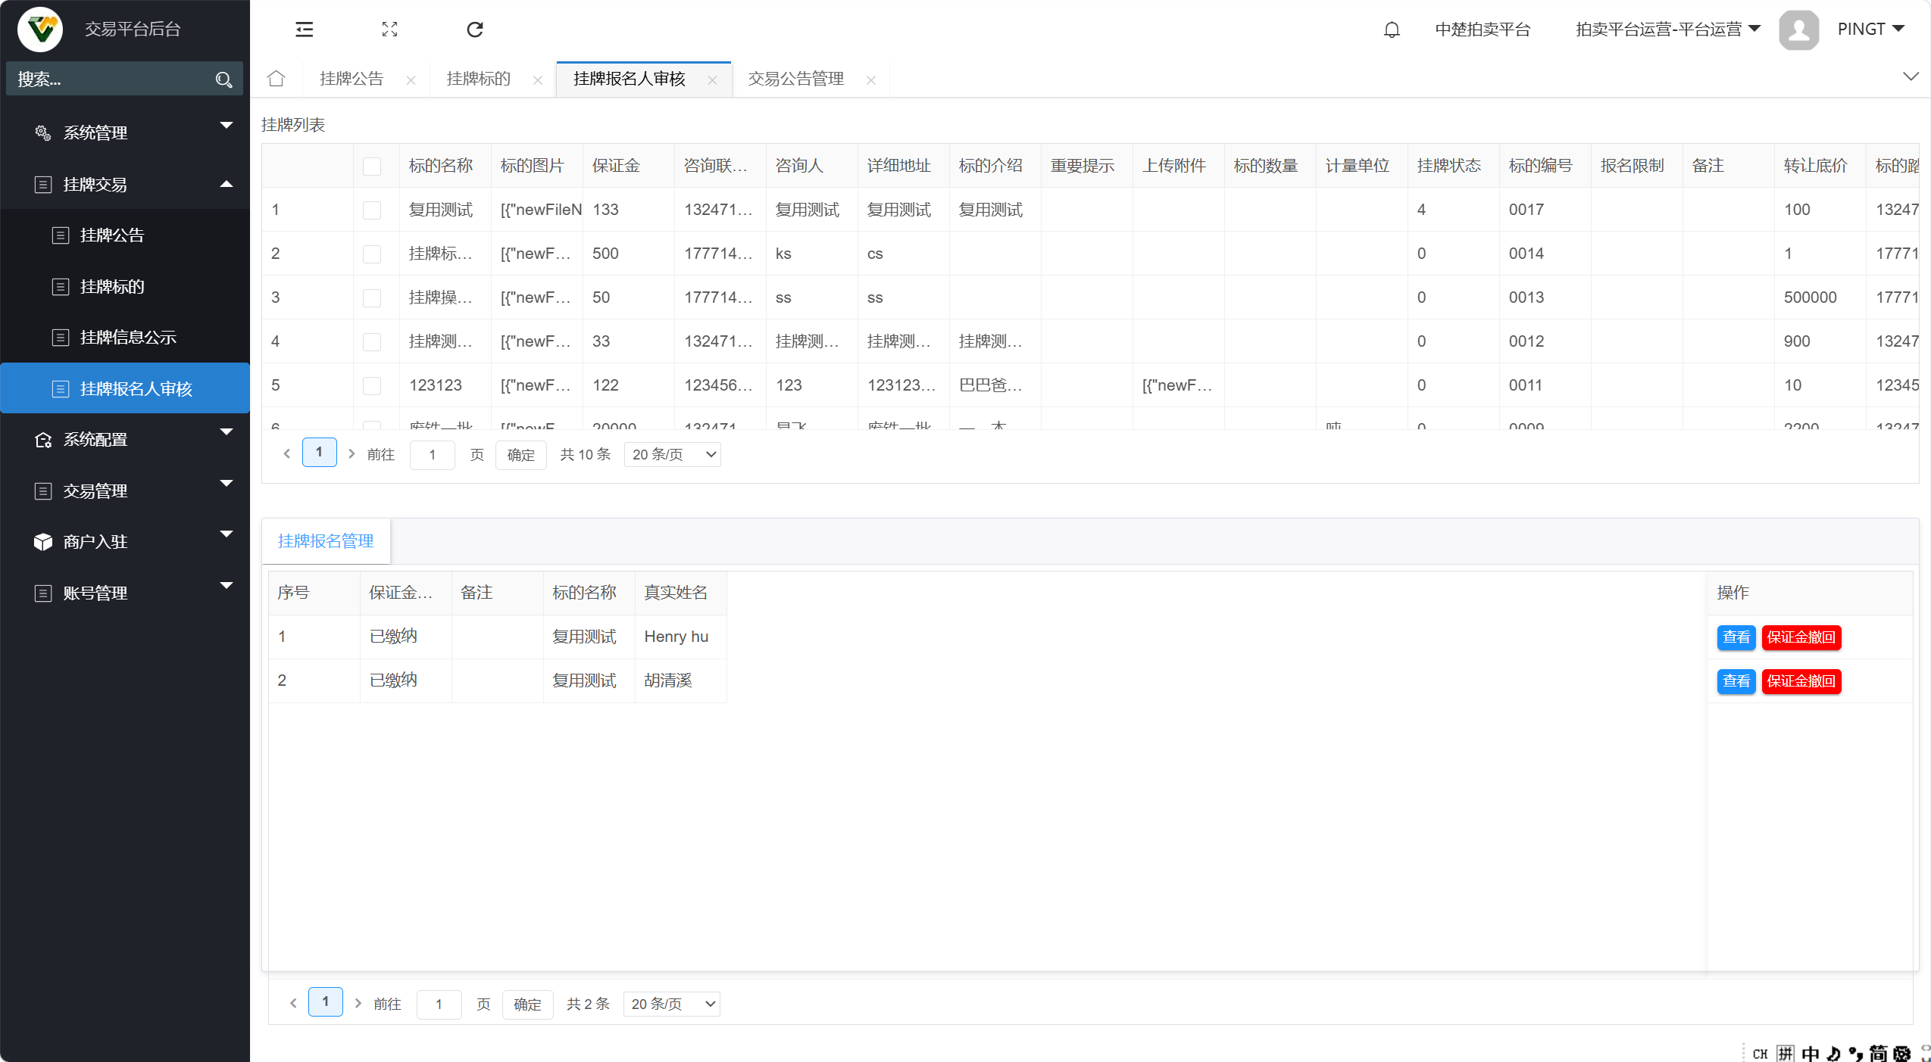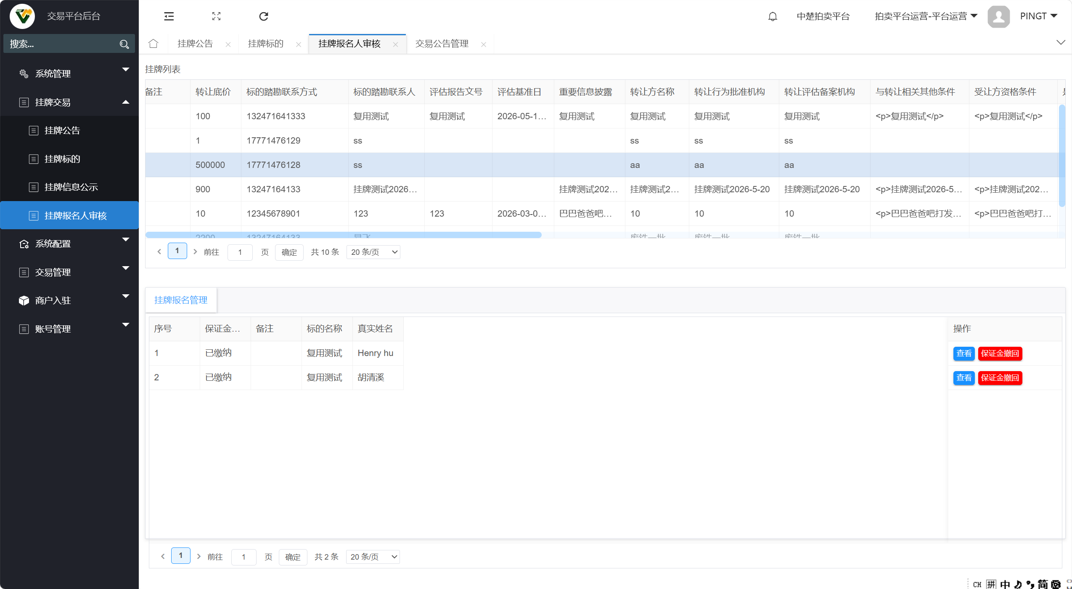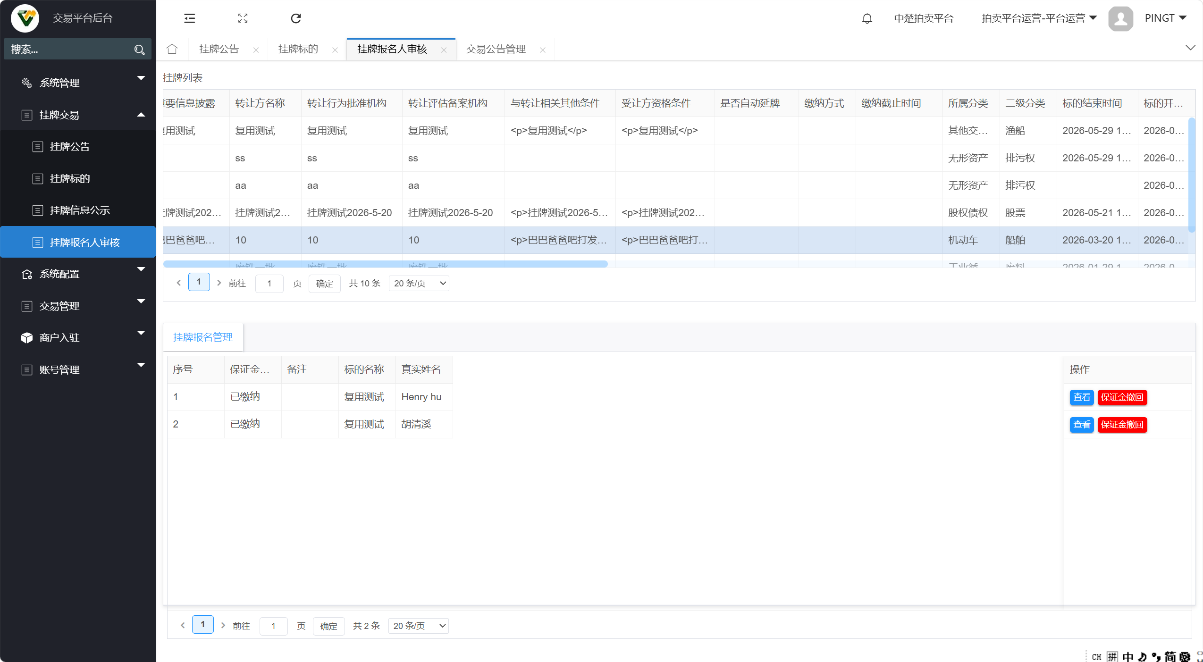

这边保证金也是直接缴纳，没有弹窗确认

1.3.5.4 挂牌标的
(1)基本信息

功能名称 | 挂牌标的
功能码

(2)原型描述

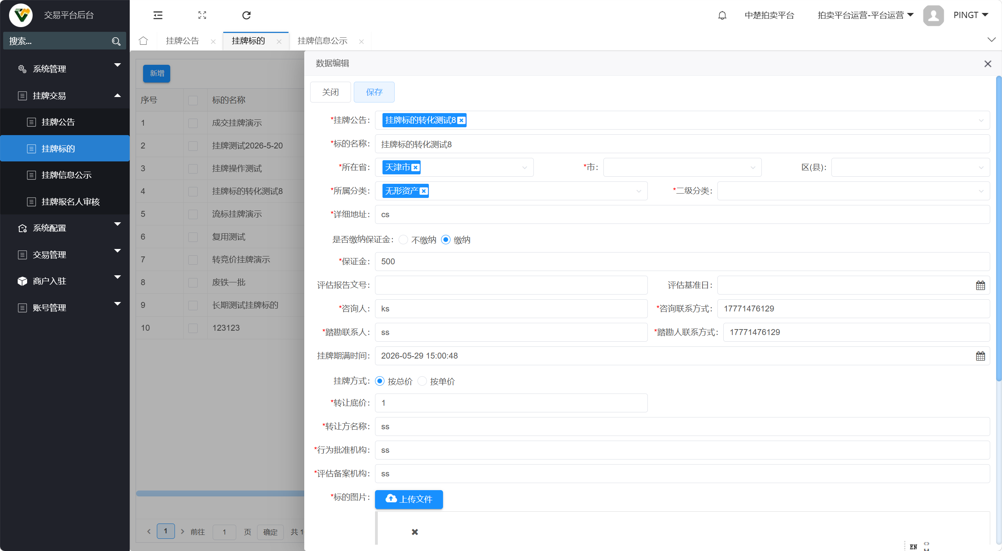
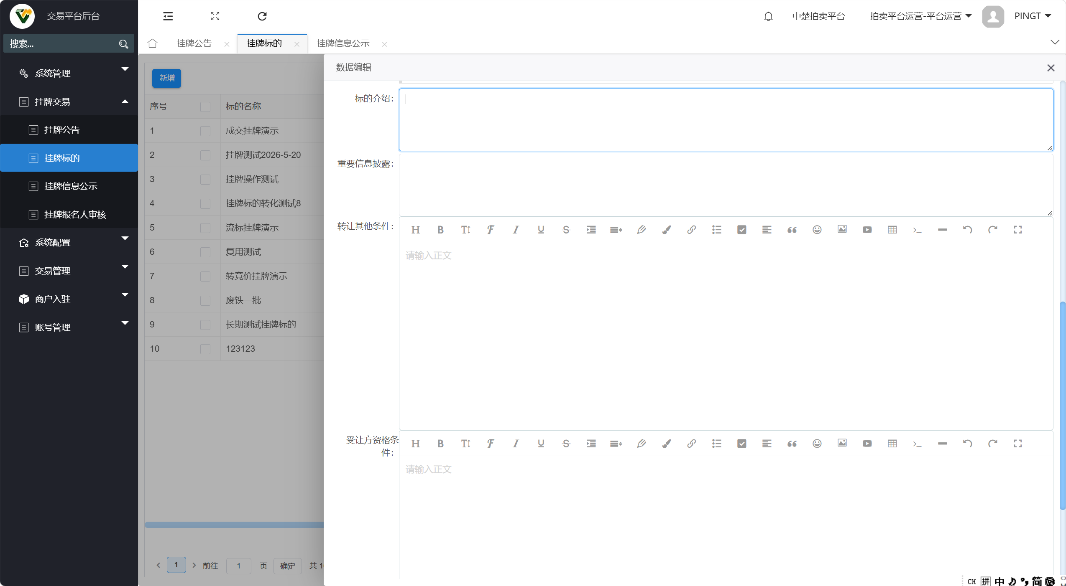
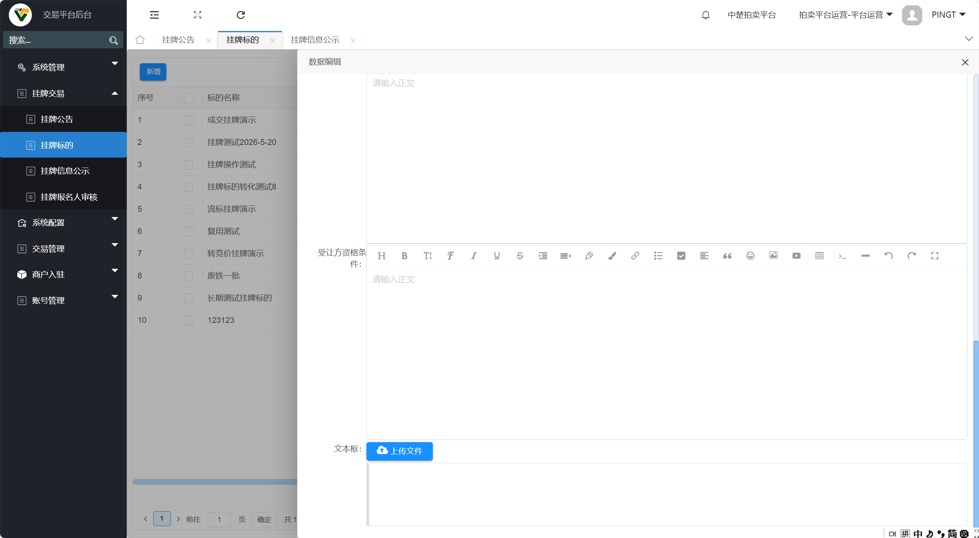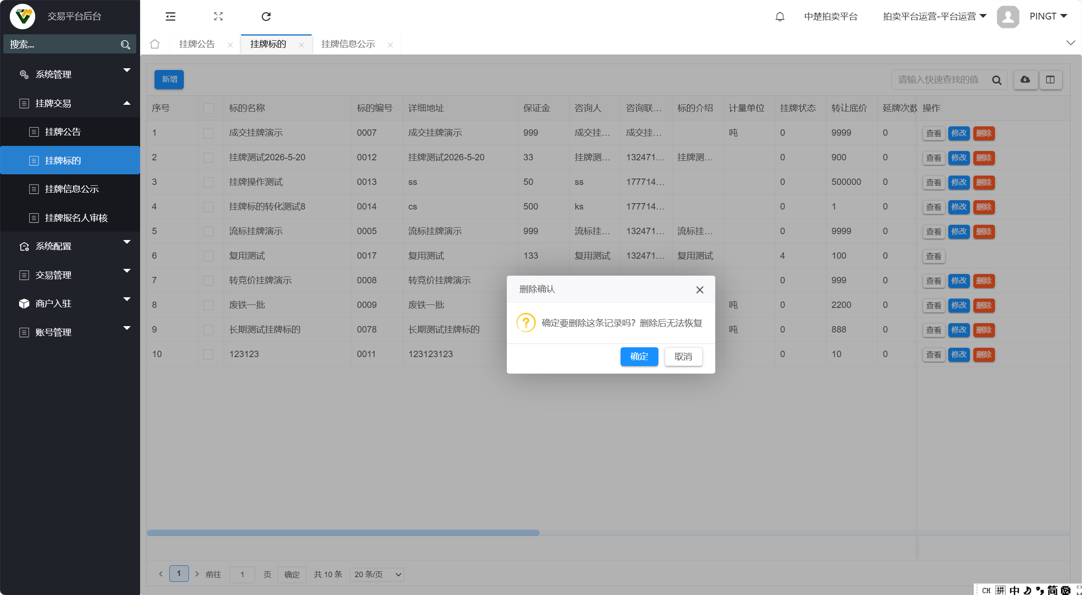

1.3.6 账号管理
(1)基本信息

功能名称 | 账号管理
功能码

1.3.6.1 用户管理
(1)基本信息

功能名称 | 用户管理
功能码

(2)原型描述
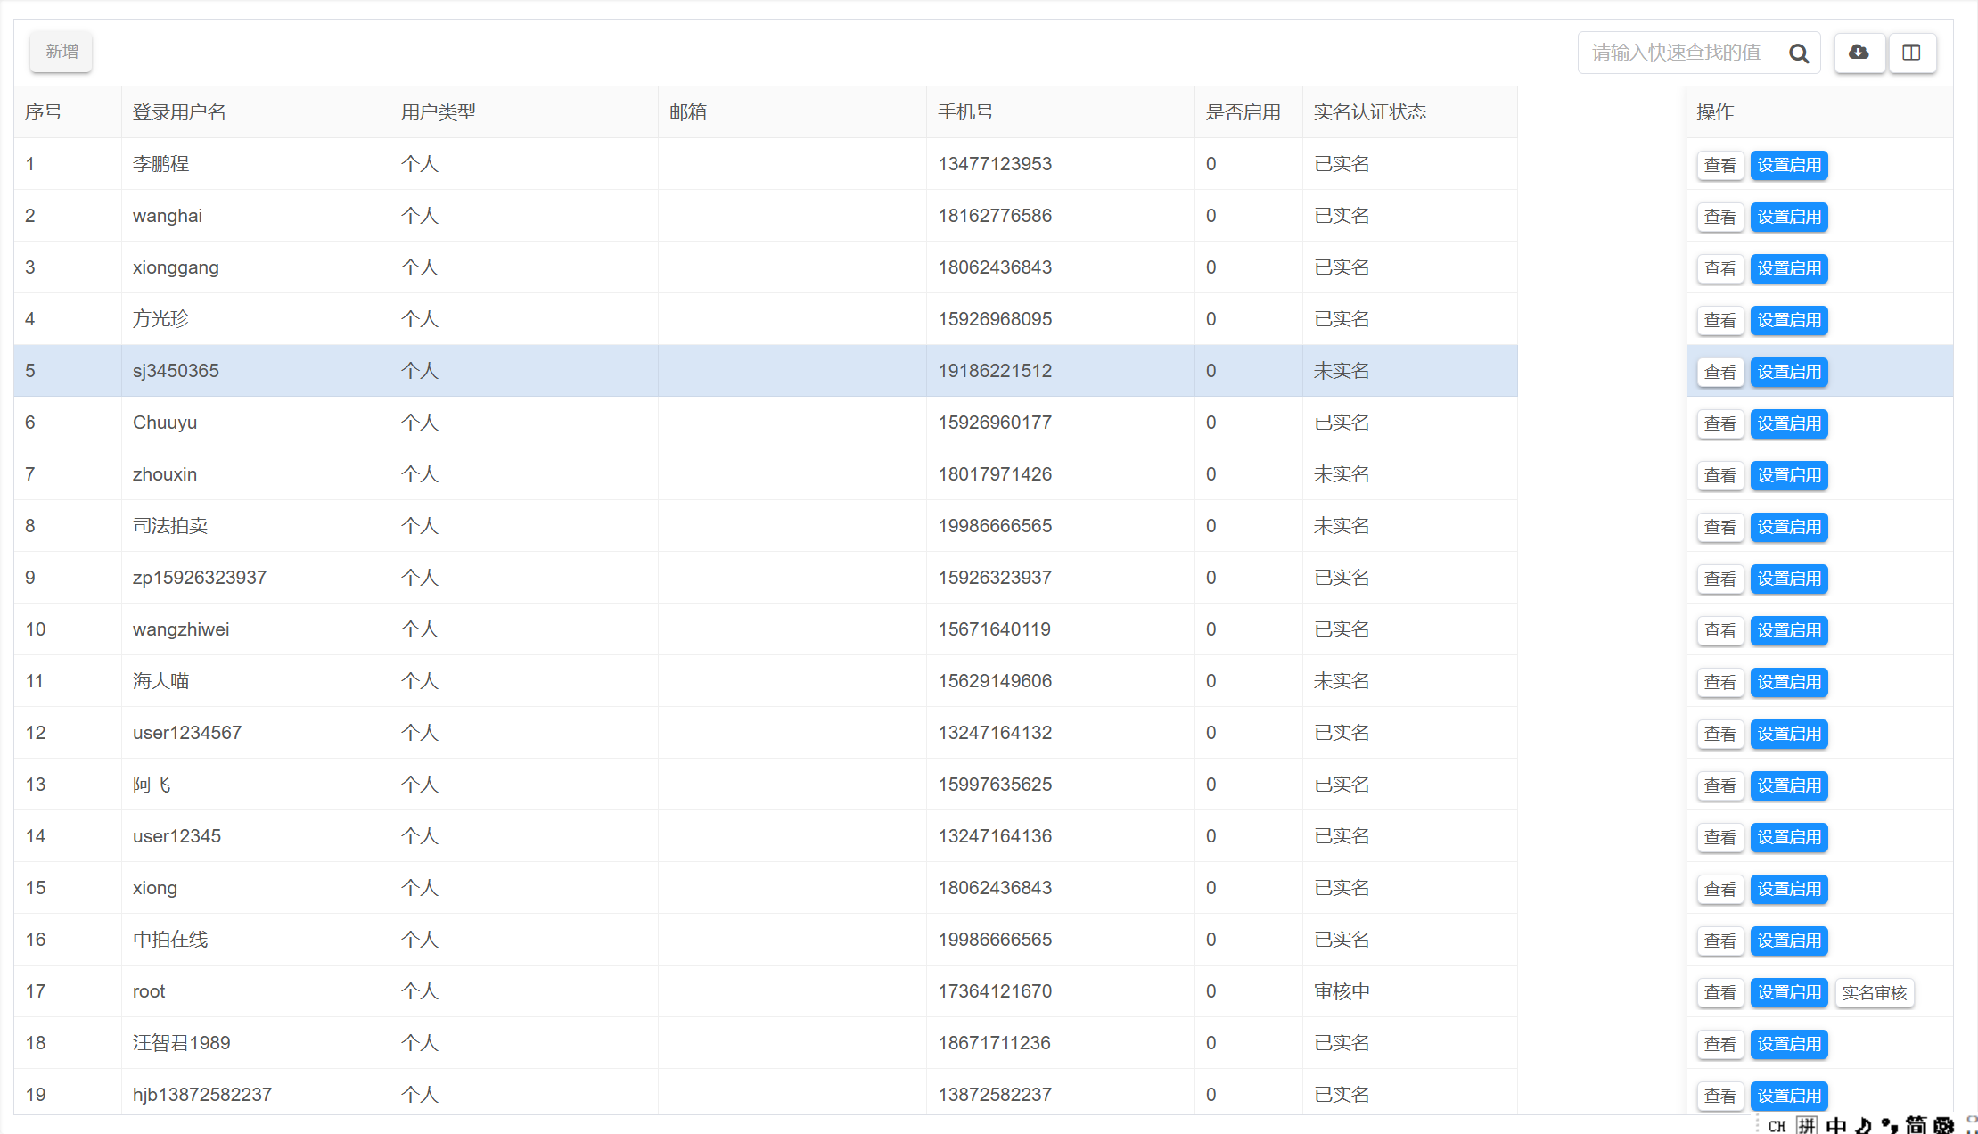
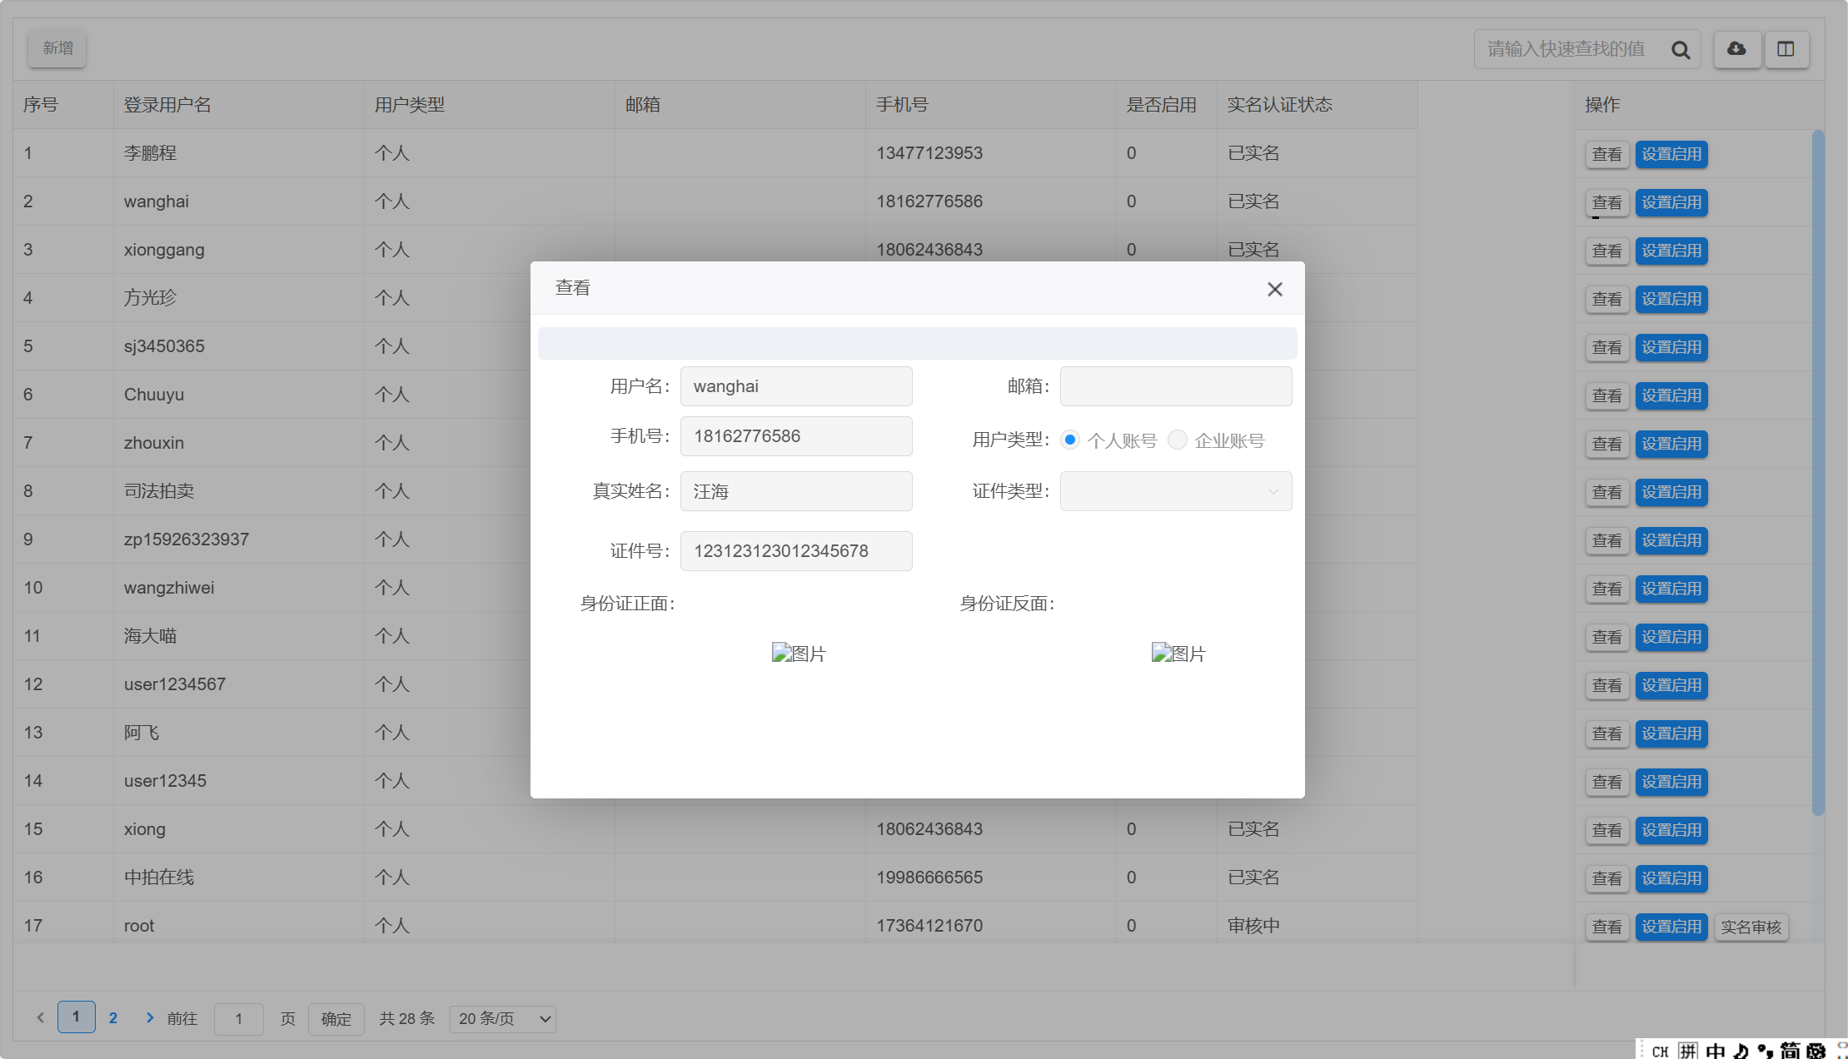

1.3.7 系统配置
(1)基本信息

功能名称 | 系统配置
功能码

1.3.7.1 新闻中心
(1)基本信息

功能名称 | 新闻中心
功能码

(2)原型描述
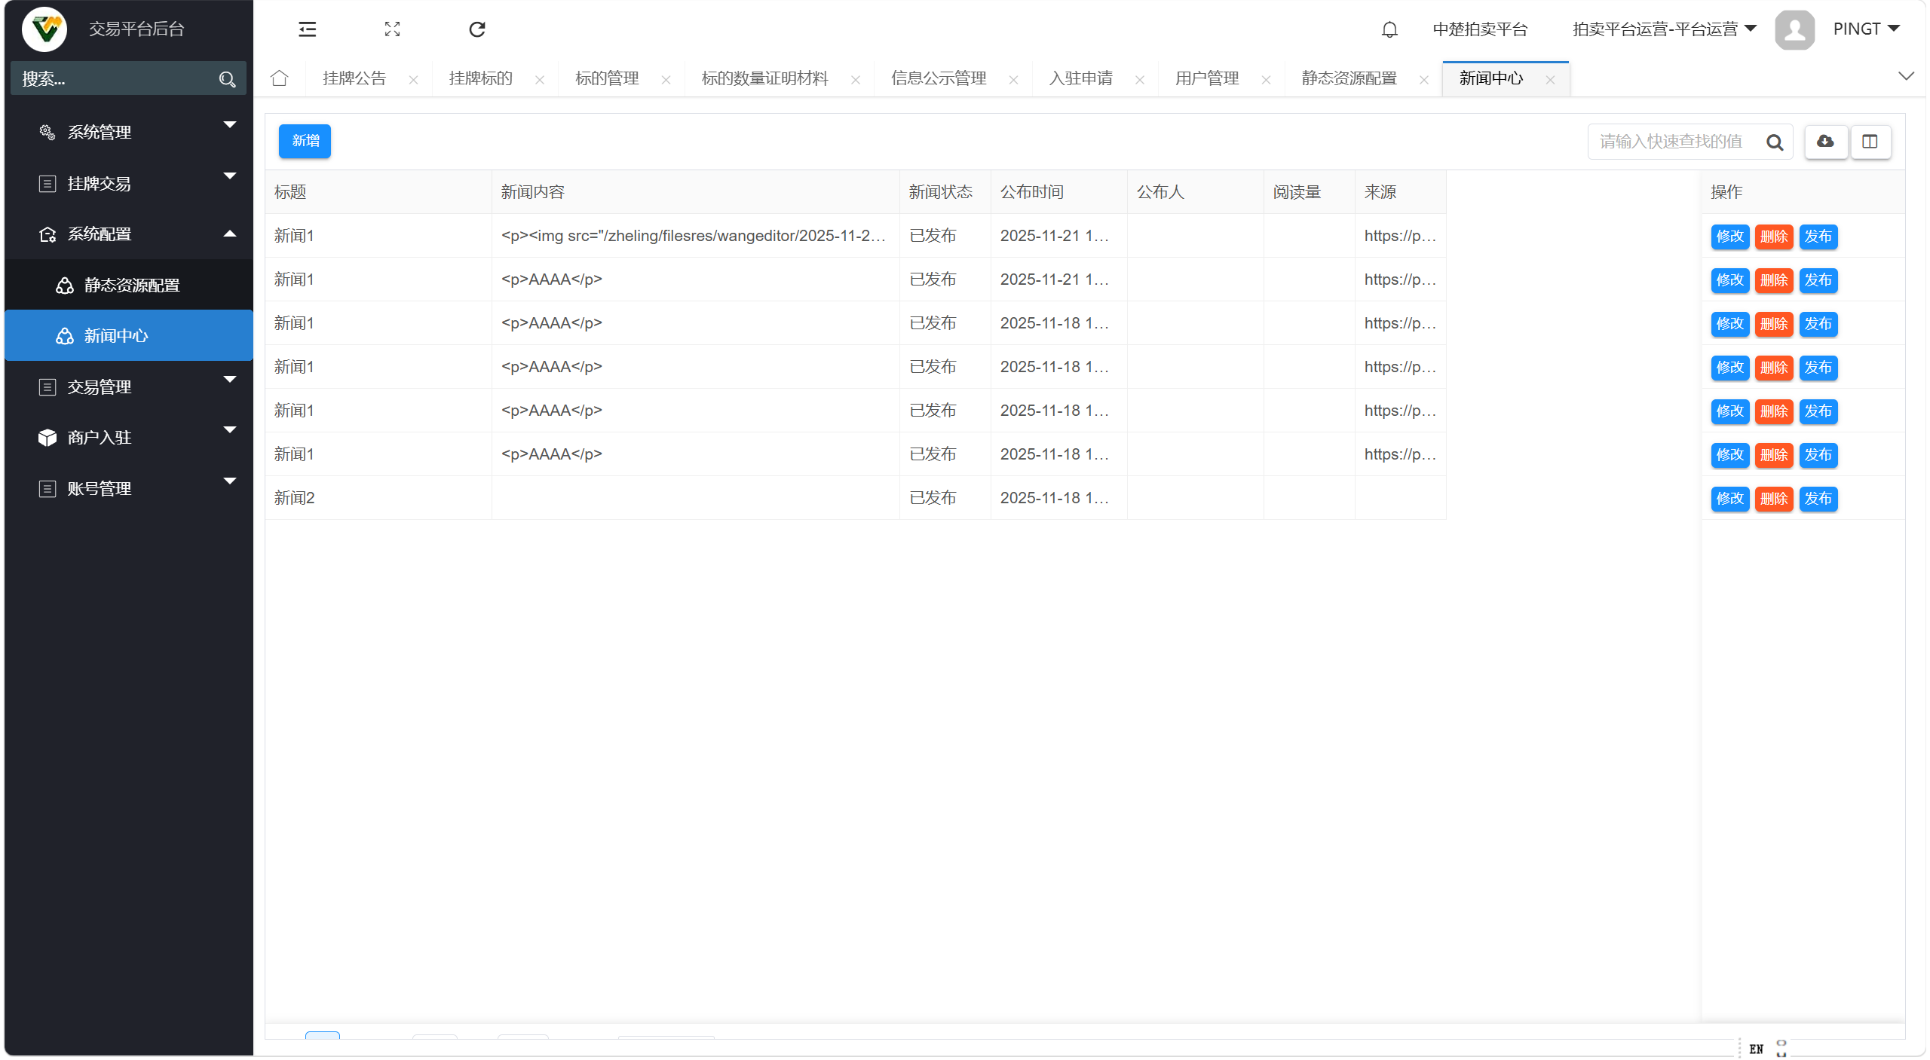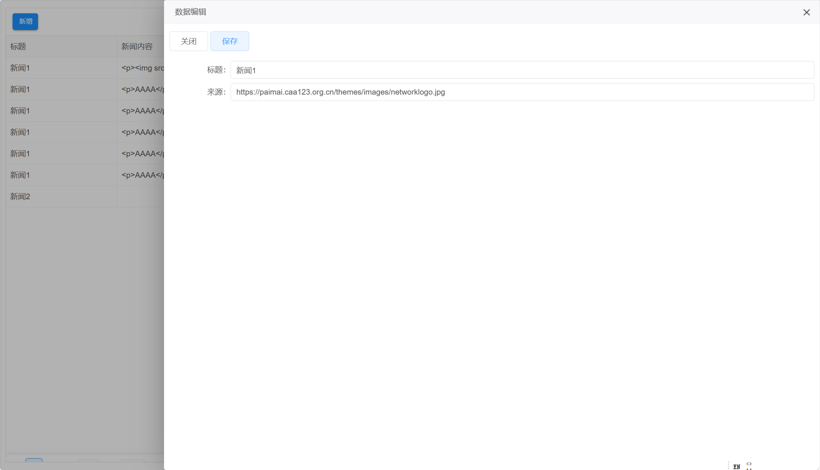

1.3.7.2 静态资源配置
(1)基本信息

功能名称 | 静态资源配置
功能码

(2)原型描述
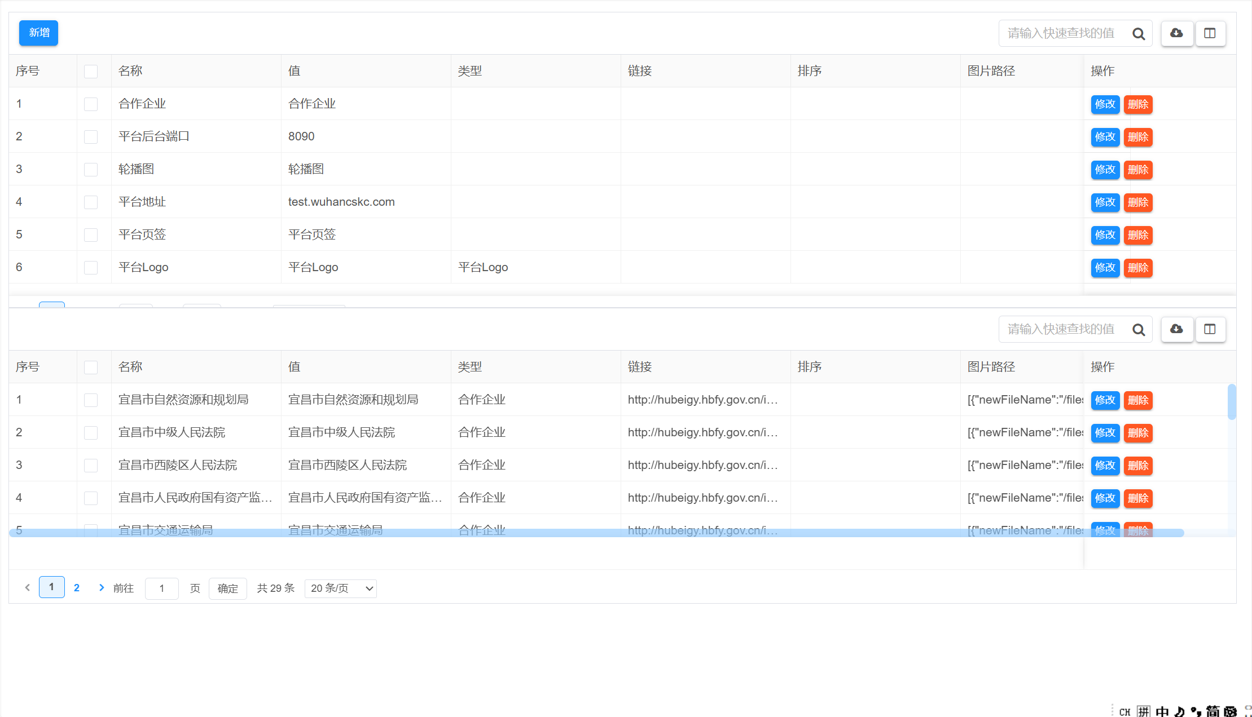

类别
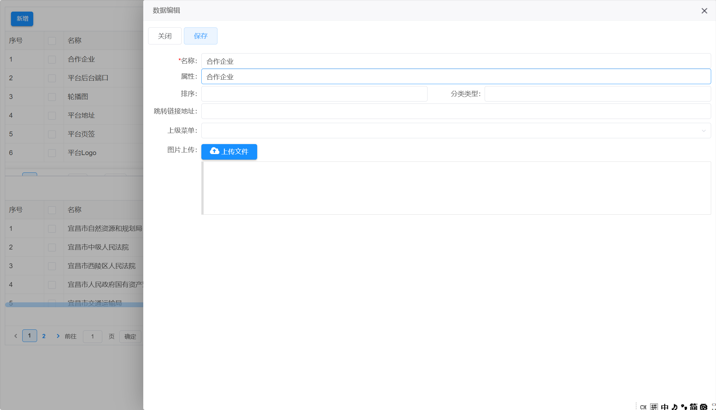

类别下面的数据
